目 录
第一章 工程概况…………………………………………………4
第一节 工程地理位置及建筑规模………………………………4
第二节 设计概况…………………………………………………4
第三节 编制依据…………………………………………………8
第二章 项目经理部的组成………………………………………10
第三章 施工部署及总平面布置…………………………………16
第一节 施工部署…………………………………………………16
第二节 项目施工目标……………………………………………17
第三节 总体部署及主要施工方案选定…………………………19
第四节 施工段的划分……………………………………………24
第五节 主要施工工序……………………………………………24
第六节 施工准备工作……………………………………………28
第七节 施工总平面布置…………………………………………29
第四章 施工方案…………………………………………………35
第一节 施工测量…………………………………………………35
第二节 地基与基础工程…………………………………………38
第三节 地下室工程………………………………………………46
第四节 主体结构工程施工方案…………………………………50
第五节 砌体工程…………………………………………………83
第六节 脚手架工程………………………………………………86
第七节 外墙保温工程……………………………………………96
第八节 屋面工程………………………………………………99
第九节 楼地面工程………………………………………………107
第十节 装饰装修工程……………………………………………109
第十一节 安装工程施工方案……………………………………122
第五章 质量、安全保证措施………………………………………143
第一节 质量保证措施……………………………………………143
一、质量目标………………………………………………………143
二、质量管理措施…………………………………………………143
三、确保施工质量的技术措施……………………………………158
四、克服质量通病的措施…………………………………………172
五、项目创优质量计划与措施……………………………………189
六、季节性施工质量措施…………………………………………199
第二节 安全保证措施……………………………………………201
一、安全生产目标…………………………………………………201
二、安全生产方针…………………………………………………202
三、安全生产保证体系……………………………………………202
四、各工种安全操作要点…………………………………………203
五、安全生产管理措施……………………………………………205
六、安全生产技术措施……………………………………………208
七、分项工程安全技术措施………………………………………213
八、消防措施………………………………………………………217
第六章 施工进度计划及措施……………………………………219
第七章 使用新工艺、新技术的可行性……………………………224
第八章 主要材料、购配件计划……………………………………228
第九章 主要机械设备供应计划…………………………………229
第十章 劳动力安排………………………………………………233
第十一章 文明施工措施…………………………………………235
第一节 创建文明工地计划………………………………………235
第二节 文明施工措施……………………………………………236
第三节 环境保护措施……………………………………………244

附件：

1、施工平面布置图

2、施工进度网络计划图

第一章

工程概况

第一节 地理位置及建筑规模

本工程位于陕西省咸阳市东郊金旭路东侧。地势平坦，交通便利，由中联西北工程设计研究院设计。
本工程由地下和地上两部分组成，建筑面积约32899.74平方米。地下1层，地上30层，建筑高度90.550m。
本工程设计建筑设计使用年限为50年，耐火等级为一级，建筑物抗震设防烈度为8度，结构抗震等级：主体剪力墙部分为一级，框架部分为一级；人防等级为甲类 核六级 常六级。

第二节 设计概况

一、建筑设计概况
1、地下一层、地上三十层。建筑室内外高差为0.450m。
2、外装修：主体一~三层为贴面砖墙面，其余住宅楼外墙面为外墙涂料。
3、内墙饰面：卫生间、厨房为釉面砖防水墙面（面层不做）；地下室、电梯机房等为水泥砂浆墙面，其余公共部分为乳胶漆墙面。
4、楼、地面：水箱间、水泵房、地下室、电梯机房、楼梯间为水泥砂浆楼地面；电梯厅、公共走道等为水泥砂浆楼地面。户内楼地面面层用户自理。
5、天棚：地下室、设备管道间等公共部分为板底刮腻子涂料顶棚。地下室人防部分为板底水泥砂浆顶棚。其余公共部分为板底乳胶漆顶棚。
6、屋面：本工程屋面防水等级为Ⅱ级，按二道防水设计： 1.5mm厚高分子胎双面粘一道，1.5mm厚CPS单面粘一道。
二、结构设计概况

本工程为全现浇剪力墙结构。

1、地基基础：本工程地基处理采用素混凝土CFG桩复合地基，桩径φ400，桩深16m，桩距1.2m，排距1.04m，混凝土强度等级C35.素混凝土垫层下采用300mm厚级配砂石褥垫层，基础承台、筏板底设100mm厚砼垫层，主楼基础筏板厚1500mm，其余部分基础筏板厚450mm。

2、构件截面尺寸

板：屋面板厚为130mm、电梯井坑顶板为350mm、地下室顶板厚度为180mm，其它板厚有100、110、130mm不等。

柱：地下室部分框架柱截面尺寸为600×600 mm、500×500 mm不等。

梁：截面尺寸为700×1000 mm、450×750 mm、350×600 mm

剪力墙：厚350mm、300mm、250mm、200mm不等。

3、材料：

砼：基础垫层为C15，基础筏板为C40P6，地下室顶板、外墙为C40P6。主楼：地下室~十一层剪力墙、柱、梁、板为C40；十一层~二十一层剪力墙、柱、梁、板为C35；二十一层以上剪力墙、柱、梁、板为C30，构造柱、圈梁均为C25。

4、钢筋：本工程采用Ⅰ级为HPB235钢筋，Ⅱ级为HRB335钢筋，Ⅲ级为HRB400钢筋；未注明者均为Q235炭素机构钢，B级。

5、砌体：±0.000以下采用Mu10粘土实心砖，M5.0水泥砂浆；±0.000以上采用非承重空心块，M5.0混合砂浆。

三、安装概况
(一)给排水工程概况：
本建筑地下一层，地上三十层。生活用水、水源为城市自来水。给水系统分为三个区；地下一层至六层为低区，七至十八层为住宅给水中区，十九至三十层为住宅给水高区，低区管网由市政府管网直接供水；住宅给水中区、高区管网由水箱+中区、水箱+高区变频调速恒（变）压供水设备供给。
生活排水采用合流方式排出，一至二层排水单独排出，地下室废水及消防电梯底部消防废水采用潜污泵提升排出。
给水立管及干管管道采用钛美铝合金衬塑管及其专用管件，热熔连接，水表后给水支管采用共挤阻氧PB管及其管件，热熔连接。雨水管道采用专用雨水塑料管，专用粘接剂粘接连接，污水排水管道底部排水管采用机制柔性铸铁管，采用柔性卡箍连接。消火栓管道采用内外壁热镀锌钢管，丝扣连接或卡箍式连接。
（二）暖通工程概况：
本工程住宅采暖系统采用热交换站供暖，采暖形式为地板辐射式采暖。采暖热媒采用50-40℃热水。采暖系统分为高低两个区：其中一层至十五层为低区，十六层至三十层为高区，供水总管采用下分双管异程式系统。
埋地管道采用PE-RT乙稀-辛稀共聚管，埋地部分盘管均为连续弯管，中间严禁设有可拆卸接头。加热管出地面及穿墙时，应设长度≥200MM的柔性套管。总立管和总立管至热表处采用焊接钢管或无缝钢管。
电梯机房及水箱间均设机械排风系统，住宅内卫生间排风用户自理。住宅卫生间排风、厨房油烟通过带主副风道的成品土建风道排至屋面以上。
（三）电气工程概况：
电气部分包括：电力、照明供电系统，有线电视系统，综合布线及电话系统，对讲系统，消火栓配电系统，防雷接地系统。
电力照明供电系统：本工程工作电源采用低压电缆自室外箱式变电站埋地引入，电压380/220V。低压出线采用NH-YJV及YJV-1KV电缆供电，照明分支线采用BV-500V型聚氯乙烯铜芯导线穿焊接钢管敷设，插座线路导线均为BV-500V型聚氯乙烯铜芯导线，灯具线沿墙沿顶敷设，插座线沿墙沿地敷设。所有消防设备及应急照明的线路穿钢管暗配。楼内配电系统接地形式采用TN—C—S系统，PE线与N线严格区分，不得混用。
本楼防雷按三类设计，层面采用φ12镀锌元钢作接闪器，引下线利用结构柱内二条主筋，接地极利用建筑物基础钢筋，从十层起，每隔三层利用结构梁内钢筋及板内钢筋与楼内引下线焊接构成均压环，建筑物外墙上的金属体，金属门窗及金属管道均与均压环焊接。所有进出建筑物的金属管道，在进出处与防雷接地装置焊接。
本楼各种接地采用基础内钢筋网作联合接地，接地电阻≤1欧，全楼采用总等电位联结，电梯机房，卫生间采用局部等电位联结。

第三节 编制依据

本施工组织设计的编制依据为：
一、咸阳市中心医院金旭路高层住宅楼工程施工招标文件；
二、咸阳市中心医院金旭路高层住宅楼工程发标会议及答疑会议纪要；
三、由中联西北工程设计研究院设计的本工程全套施工图纸及相关标准图集；
四、现场实地踏勘情况，工程地点周边环境情况及与本工程施工相关的咸阳地区气象资料；
五、我公司同类型工程施工经验；
六、我公司ISO9002质量体系及程序文件；
七、现行的国家、地方施工及验收规范，主要有：
1、《砼结构设计规范》（GB50010—2002）
2、《砌体结构设计规范》（GB5003—2001）
3、《建筑地基基础设计规范》（GB50007—2002）
4、《钢筋砼高层建筑结构设计与施工规程》（JGJ3—91）
5、《建筑工程施工质量验收统一标准》（GB50300—2001）
6、《建筑地基基础工程施工质量验收规范》（GB50202—2002）
7、《砌体工程施工质量验收规范》（GB50203—2002）
8、《砼结构工程施工质量验收规范》（GB50204—2002）
9、《建筑装饰装修工程施工质量验收规范》（GB50210—2001）
10、《建筑地面工程施工质量验收规范》（GB50209—2002）
11、《地下防水工程施工质量验收规范》（GB50208—2002）
12、《屋面工程施工质量验收规范》（GB50207——2002）
13、《建筑电气工程施工质量验收规范》（GB50303—2002）
14、《建筑给水排水及采暖工程施工质量验收规范》（GB50208—2002）
15、《钢筋焊接及验收规范》（JGJ18—96）
16、《砼外加剂应用技术规范》（GBJ119—88）
17、《建筑机械使用安全技术规程》（JGJ33—2001）
18、《施工现场临时用电安全技术规程》（JGJ46—88）
19、《建筑施工安全检查标准》（JGJ59—99）。

第二章
项目经理部的组成
第一节 施工组织机构

一、建立施工组织机构
本工程按项目法施工管理的要求组织施工，把本工程列为公司重点信誉工程，认真贯彻公司的质量方针和保持ISO9002质量体系有效运行。充分发挥公司纵向专业部门服务控制和横向项目法施工次序交叉管理的管理模式优势，对本工程的施工过程实行全面、全员和全过程的监督管理，确保把本工程建设成即满足设计要求，又满足功能要求的优良工程。
根据本工程的特点和我公司的施工经验，我公司组建咸阳市中心医院金旭路高层住宅楼工程项目经理部，并由我公司指派一名施工经验丰富的林彩飞同志担任本工程的项目经理，全面负责本工程的施工管理工作，施工时做到专款专用，单项核算，统配协调解决本工程所需的劳动力、机械、材料等问题，并常驻现场统一组织协调指挥，负责实施项目总承包职能，另配负责安装工程的专业工长，协助项目经理工作，使土建安装紧密配合施工，确保工程顺利进行。
项目经理部组织机构见下图：

项目经理部组织机构图
项 目 经 理

技术负责人
项目副经理
项目副经理

财务劳资组
技术质量组
安装组
机械动力组
材料组
生产安全组

施工班组

二、岗位职责
1、项目经理
（1）对本工程的进度、成本、质量、安全、文明施工负全面责任。
（2）负责建立健全该项目的质保体系，并对质量目标层层分解，落实质量责任制。
（3）制定项目岗位责任制和各项管理制度，并负责实施奖惩方法。
（4）负责材料、物资采购和劳动力调配及平衡。
（5）搞好外协关系、人际关系、需求关系和合同结算事宜。

2、技术负责人
（1）参与编制本工程的施工组织计划和项目质量计划。
（2）对影响工程质量和进度的重要因素，组织技术攻关，解决生产中的疑难问题。
（3）编制分阶段的进度计划和做好各种施工记录，对施工过程中技术资料进行汇总。
（4）组织编制工程竣工资料。
3、项目副经理(土建)
协助项目经理分管土建施工，主管生产安全组、机械动力组、材料组。

4、项目副经理（安装）
协助项目经理分管水、暖、电、通风等安装工程施工，分管安装组。

5、生产安全组
（1）执行有关管理规定和现行施工规范，按照总进度计划要求组织好施工。
（2）编制施工作业计划，做好施工任务划分和现场组织，层层分解工程进度目标。
（3）指导各施工组按计划完成生产任务，并合理安排工序。
（4）按时做好月度计划统计报表。
（5）制定现场文明施工措施，组织创建文明工地。
（6）负责本工程的安全生产工作，做好职工进场安全教育及班前、班后的安全教育。
（7）各项安全岗位责任制，做好安全检查记录。
（8）负责施工班组的安全交底工作，督促检查落实安全"三宝"使用，参与安全事故的处理及分析。
（9）搞好消防工作，做好消防设施的定期检查和完善。

6、技术质量组
（1）负责处理施工过程中的技术问题及工程质量的控制和检查验收。
（2）负责分部分项工程技术交底工作，组织对分部分项工程的评定，在施工过程中认真执行"三检"制度。
（3）认真组织实施各项质量、技术管理制度，参与编制施工组织设计。
（4）负责推广实施新技术、新工艺。
（5）负责各项原材料的复试送样，半成品、成品的验收，砂、石、砼、防水材料等抽样送检工作。
7、安装组
（1）负责协调土建工程施工配合关系。
（2）负责提出安装工程的材料、设备计划及月度表的上报。
（3）认真组织、周密安排，确保总进度计划、质量及现场管理目标的实现。
（4）负责各专业施工工程质量控制及安全生产工作，做好技术安全交底。

8、材料组
（1）组织物资采购、运输工作，保证质量可靠，手续完备，按施工现场进度要求，充分利用有限资金，确保材料供应及时到位。
（2）做好材料保管出库登记工作，配合财务劳资组进行材料消耗核算。
（3）及时提供各种原材料及各种半成品、成品的出厂合格证，准用证。

9、机械动力组
（1）按施工准备的要求供应机械设备、保证机械设备按时进场，对机械设备做好维护和定期检修工作，保证生产正常进行。
（2）保证施工现场正常供水供电。

第二节 项目经理部人员组成

项目经理部的管理人员以我公司工程技术人员为主，由富有该类工程施工经验的林彩飞同志担任项目经理，工程技术管理人员要求技术水平高，务实肯干，进一步增强管理力度和提高项目部的综合管理水平。
一、项目经理1人，主管本工程全面工作，对工程进度，工程质量施工安全、文明施工和成本负责。
二、项目副经理2人，在项目经理领导下开展工作，主管工程的生产安全、材料供应、安装配合等工作。
三、技术负责人1人，主管工程技术工作。
四、作业层人员挑选有丰富施工经验和劳动技能的工人进行施工。
五、项目经理部对本工程实施项目总体目标控制管理，即项目经理负责制、项目管理责任制、项目成本核算制等项目法施工模式，项目经理部对工程施工过程的工期进度、工程质量、安全生产、文明、项目核算等负全责。
六、施工过程中，项目经理部将以项目法施工为核心，以优质、高速、安全、文明为主轴、不断优化生产诸要素，加强动态管理，科学组织、精心施工、大力推广先进施工技术、有效推行全面质量管理，坚持质量、安全两个保证体系，在创优质、安全、文明的条件下，确保各阶段工期控制目标，最终确保合同工期的实现。

项目经理部管理人员一览表

序号 | 职 务 | 姓 名 | 职 称 | 备 注
1 | 项目经理 | 林彩飞 | 经济师 | 一级建造师
2 | 生产副经理 | 张 伟 | 二级建造师
3 | 技术副经理 | 李 龙 | 工程师
4 | 行政副经理 | 董海宁
5 | 安装副经理 | 郑卫平 | 工程师
6 | 施工员 | 郑 东 | 工程师
7 | 专职质量员 | 李安民 | 质量员证
8 | 专职安全员 | 曹住通 | 安全双证
9 | 材料员 | 李明芳 | 材料员证
10 | 机械管理员 | 赵林有 | 机管院
11 | 财务会计员 | 周秦川 | 会计师
12 | 测量员 | 孟宪一 | 测量员证
13 | 预算员 | 巩 静 | 预算员证
14 | 资料员 | 王秀芝 | 资料员证
15 | 试验员 | 孟宪一 | 试验员证

第三章
施工部署及总平面布置

第一节 施工部署

一、指导思想
本工程为咸阳市中心医院金旭路高层住宅楼工程，为保证业主的切身利益，并体现我公司的社会信誉及管理水平，我公司抽调最精干的力量组建项目经理部，实施项目法管理，严格按我公司被国家认证通过的ISO9002质量管理体系运作，采用先进的施工技术、工艺和设备，推行现代化的科学管理方法，坚持高起点、高标准、严管理，形成以全面的质量管理为中心环节，以专业管理和计算机管理相结合的科学管理体系，以此出色地实现我公司的质量方针和质量目标，以及对业主的承诺。

二、总体部署
（一）根据施工图纸的内容及建设单位招标书对工期、质量的要求，通过现场察看工程施工环境和施工条件，综合考虑本工程的有利条件和不利因素，以及工程特点，结合本公司拥有足够的施工机械设备的优势和其他有利条件，综合制定出切实可行、科学合理的施工组织方案。
（二）本工程采取“突出重点、全面开展、纵横穿插”的主体交叉施工方案。
（三）方案中心内容就是采用网络控制技术。网络计划不仅考虑了各工序的主次予盾关系，也综合考虑了机械、设备、材料的相联关系，使各工种以及协作配合单位都能实施紧密的交叉流水搭接施工。
（四）加强计划的平衡安排，特别是用料（包括设备周转）计划，要力求详尽、准确，杜绝停工待料现象，并根据每日、每周完成作业计划的实际情况，及时调整下月或下周计划。在工作安排上，千方百计保证关键线路，关键工序的施工作业。
（五）配备足够的劳动力和施工管理人员，做到连续、均衡施工。
（六）密切与各合作单位的联系协作派专人对口，及时互通信息，保证施工顺利进行。

第二节 项目施工目标

（一）质量目标：合格，符合国家GB50300-2001各项《建筑工程质量统一验收标准》合格等级。
在整个施工过程中，我们以现行的国家建筑安装工程施工及验收规范为标准，以我公司“塑造精品、真诚服务、进取创新”的质量方针为目标，建立健全完整的质量保证体系，制定严格质量保证措施，精心组织，使该工程确保合格。符合国家GB50300-2001各项《建筑工程质量统一验收标准》合格等级。
（二）工期目标：800日历天。
在项目经理部的统一领导下，定期开好甲、乙方以及监理单位的协调会，根据网络计划制定各月、旬作业计划，在全施工过程中采用工序搭接，分段流水、交叉施工的科学方法，确保在800日历天内完成招标范围内的全部施工内容。
（三）安全生产目标
严格执行国家颁发的《建筑安全技术操作规程》，建立现场安全保证体系，制定有关措施，落实到位，确保该项目在施工全过程无重大伤亡事故，无重大机械事故，无高空坠落事故等“五无”要求。按建设部颁布的“一标三规范”达标。
（四）新技术推广应用目标：创建省级新技术应用示范工程
认真贯彻省建设厅《关于进一步开展推广应用建筑业十项新技术的通知》，加大新技术推广应用力度，积极申报省级新技术应用示范工程，发挥典型示范作用。
（五）现场管理目标：力争建成省级文明工地
认真贯彻《文明工地标准化管理规定》，以质量为中心，以安全为突破口，加快新技术的应用与推广，全面提高施工管理水平，力争建成省级文明工地。

第三节 总体部署及主要施工方案的选定

（一）总体部署
一）根据施工图纸的内容及建设单位招标书对工期、质量的要求，通过现场察看工程施工环境和施工条件，综合考虑本工程的有利条件和不利因素，以及工程特点，结合本公司拥有足够的施工机械设备的优势和其他有利条件，综合制定出切实可行、科学合理的施工组织方案。
二）本工程采取“突出重点、全面开展、纵横穿插”的主体交叉施工方案。
三）方案中心内容就是采用网络控制技术。网络计划不仅考虑了各工序的主次予盾关系，也综合考虑了机械、设备、材料的相联关系，使各工种以及协作配合单位都能实施紧密的交叉流水搭接施工。
四）加强计划的平衡安排，特别是用料（包括设备周转）计划，要力求详尽、准确，杜绝停工待料现象，并根据每日、每周完成作业计划的实际情况，及时调整下月或下周计划。在工作安排上，千方百计保证关键线路，关键工序的施工作业。
五）配备足够的劳动力和施工管理人员，做到连续、均衡施工。
六）密切与各合作单位的联系协作派专人对口，及时互通信息，保证施工顺利进行。
（二）主要施工方案的选定
一）模板工程
1、基础底板侧模采用砖胎模。
2、本工程现浇板采用18mm厚胶合板。支撑体系：地下室采用钢、木混合体系（Ф48无缝钢管、50×100mm方木），主体采用碗扣式脚手架及早拆体系，模板材料主要采用塔吊进行运输。
二）钢筋工程：钢筋现场加工制安、钢筋接长Ф20以下以搭接、焊接为主，Ф20（含Ф20）以上钢筋接长采用直螺纹连接。
三）砼工程：本工程砼均采用清水砼浇筑工艺，所有的砼均采用商品混凝土，浇筑以泵送为主，塔吊输送为辅，输送泵主要用于浇筑梁、板等构件，塔吊主要用于浇筑竖向构件和梁柱节点部位。

四）外脚手架工程
本工程一至三层、屋顶水箱间的外脚手架采用双排落地扣件式钢管脚手架，密目式安全网维护。
本工程住宅楼主体四层以上外架采用整体提升外架、密目式安全网防护；
五）主要机械设备选用：垂直动输为1台塔吊（臂长为55米）、1台施工电梯、1台物料提升机，砼输送泵2台（其中一台备用），砼布料机1台（半径28米），钢筋调直机1台，弯曲机2台、切断机2台，闪光对焊机1台，钢筋直螺纹连接设备3套。
（三）总工序安排
一）基础工程工序安排
验槽（含修整基坑）→承台及筏板→底板迎水面防水及保护层→基础钢筋→基础模板→基础砼→地下室结构施工→地下室外墙防水→地下室外墙外侧土方回填。
二）主体结构工序安排
本工程每层分两个流水段进行施工。
楼面放线→绑扎墙柱钢筋（专业工种予留予埋）→墙、暗柱钢筋验收→支墙、暗柱模板、浇筑砼→支梁板模板→绑扎梁板钢筋（专业预留预埋）→梁板钢筋验收→浇砼→养护

三）砌体及装修
砌体工程随主体由下至上进行，装修在有工作面的前提下提前插入，工序注意事项为：主体在分段验收的情况下，抹灰可随砌体进行。
四）其它工序详见（施工进度网络图）
（四）垂直运输机械的选用及安装拆除
一）塔吊
1、塔吊的选用
为覆盖整个建筑物范围，根据建筑物的外轮廊尺寸选用一台臂长为55m的塔吊，位置见附图《施工平面布置图》，主要用于钢筋模板、钢管等的垂直运输。
2、塔吊基础结构
塔吊基础的平面布置和结构图见如下插图
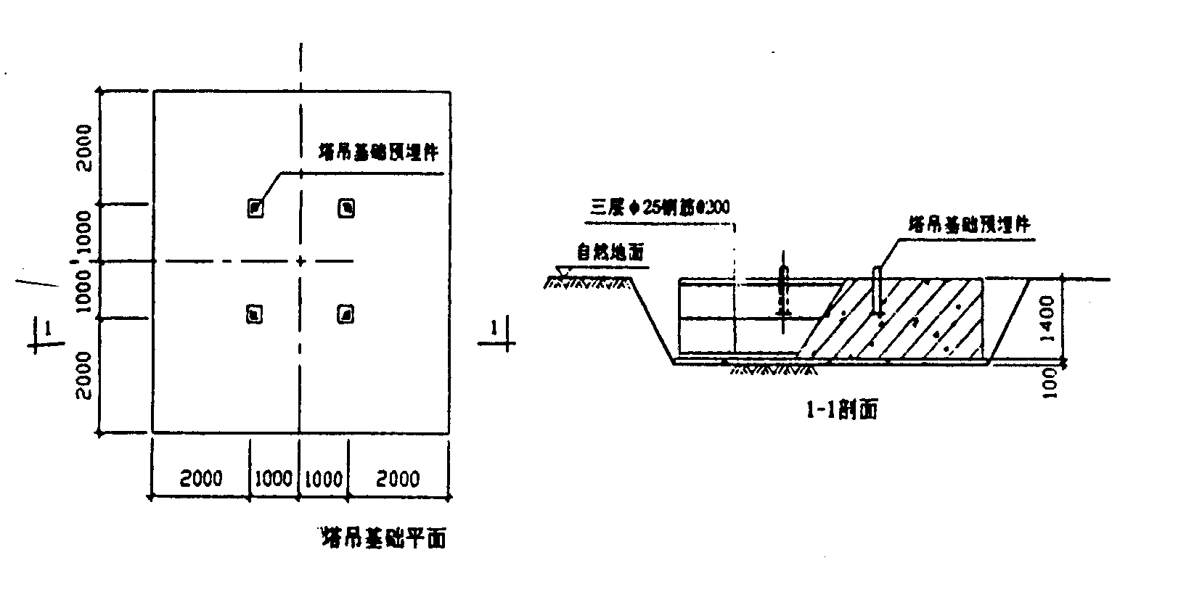

3、塔吊的安装
（1）安装前的准备工作：按总平面图的要求布置并清理障碍物，检查塔基及预埋件是否符合要求，准备吊装机械、枕木、铁丝、钢丝绳、绳扣等常用工具。
（2）安装程序及要求：
①按厂家所给的安装图的要求，安装底座，将底座与预埋螺杆一次浇筑好。
②吊装塔身基础节，用12个M39高强度螺栓将底座同基础节连接起来，拧紧螺栓，达到36吨的预紧力。
③连续将二节标准节吊装在基础节之上。
④吊起组装好后的爬升架，套在标准节外面。
⑤在地面上将回转支承、上支座、下支座走台等装配好，然后一起吊装。
⑥安装塔顶及回转塔身。
⑦安装平衡臂及平衡拉杆（包括起升机构和电气箱），吊装最后一块平衡重，吊装司机室。
⑧安装起重臂和起重臂拉杆（包括小车牵引机构和小车架）吊装平衡重。
⑨开始顶升，顶升结束后降下爬升架并拆除，穿绕起重机构钢丝绳，张紧牵引机构钢绳。
⑩将电气线路接通，接通电源，各机构试车，并调整安全保护装置，即可进入工作。塔吊安装好后，必须进行空载、静载、动载试验及各种安全装置进行调整后方可进行吊装作业，其静载试验吊重为额定载的125%，动载试验吊重为额定载的110%。
4、塔吊的拆除：
塔吊的拆除与安装方法基本相同，顺序相反。
二）施工电梯：
本楼布置1台双笼施工电梯和1台物料提升机满足施工材料和人员运输要求，如《施工现场平面布置图》所示。
1、安装前的准备工作：按总平面图的要求布置将电梯的底座和预埋螺栓同时浇筑在基础内，同时检查底座的四角标高是否一致。准备安装用的麻绳、钢丝绳等工具。电梯基础见下图：
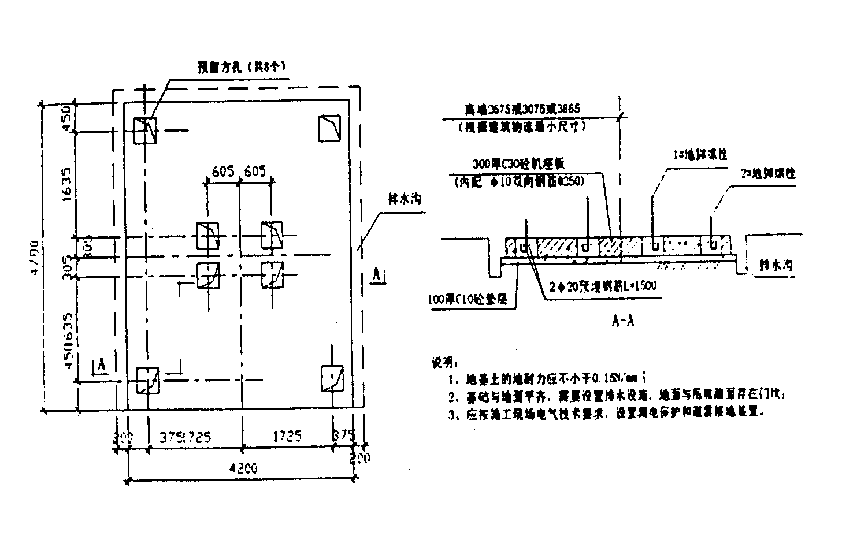

2、安装及注意事项：
（1）安装电梯及电气部分。
（2）空载和运载的调试。
（3）安装注意事项：
①分次安装到位；
②安装需用经纬仪随时检查电梯垂直度；
③电梯因现场实际情况采用预埋铁（铁件M5厚200×200）用Φ4.8钢管4根加固附梁柱（每隔三层加固一次）；电梯的进、出料口应设置安全门，各层须设置明显的层标及冲顶开关。
④拆除：拆除与安装的工作相反即“先装的后拆，后装的先拆”。

第四节 施工段的划分

主体施工从基础施工阶段开始，基础及地下室按后浇带分为二个施工段，地下车库基础工程及地下主体结构为第二施工段，上部主体施工按采取按建筑平面以施工逢为界划分为二个区，其中住宅楼部分为两个施工段进行施工。
主体完成后，墙体的砌筑和室内外抹灰、楼地面、卫生间地砖和木装修及油漆涂料、门窗安装等工程的施工就成为主导工序，施工时采取按层分段进行组织流水施工作业，在确保工程质量前提下，达到提前工期的目的。
第五节 主要施工工序

工程从基础阶段分为二个施工段进行流水作业，上部主体施工按采取按建筑平面以施工逢为界划分为二个区，在各段内合理的控制时差，严格落实网络计划，平衡劳力，充分利用资源和机械设备。初期以主体结构施工为先导，实施平面分段、立体分层、同步流水的施工方法。当主体结构完成到有装饰工作面时，迅速作出样板间，室内粗装修开始从下向上单向跟进、交叉作业。主体封顶后，室内外装饰装修工作要全面展开，从上 向下循序渐进，实施专业化施工，成为进度的主线，在整个施工过程中，安装工程的预留、预埋、安装、调试工作始终穿于主体、装饰、装修、收尾过程中，在时间和空间上要充分紧凑搭接，循环推进，严格交接班制度，相互爱护产品，避免交叉污染。
一、基础及地下室施工顺序
砼垫层→砖胎模→筏板底防水工程→防水保护层→放样→筏板钢筋绑扎→浇筑筏板砼→墙柱钢筋绑扎→墙柱支模→检查验收→浇墙柱砼→顶板支模→顶板扎钢筋→检查验收→浇筑顶板砼→回填土。
二、主体结构施工顺序
投测放线→绑扎暗柱、剪力墙钢筋→绑扎保护层垫块、安装配暗管、埋铁件→隐蔽验收→安装柱子、剪力墙模板及加固→模板复核验收→浇筑柱子、剪力墙砼→养护砼→搭支梁板碗扣架→安装梁板模板→梁板模板复核验收→绑扎梁板钢筋→预埋铁件、预留洞口、绑扎保护层垫块→隐蔽验收→浇筑梁板砼→养护砼→投测放线。
三、安装工程施工程序
（一）给排水管道安装施工程序
施工准备→配合土建预留孔洞,预埋铁件、套管→总干管、立管安装→水平支管安装→管道系统灌水试验或水压试验→卫生器具安装就位→器具镶接→盛水、通水试验→竣工验收。
（二）室内消火栓管道安装施工程序:
施工准备→配合土建预留孔洞→消防干管安装→消火栓箱安装、支管安装→水压试验→联动试运行→竣工验收。
（三）设备安装施工程序：
设备基础验收放线→设备开箱验收→设备运输就位→设备粗平、找平正→地脚螺栓灌注→设备精平→设备基础抹面 →设备单机试车→设备联动试车→竣工验收。
（四）采暖工程安装施工程序：
施工准备→配合土建预留孔洞、预埋套管→立、干管安装→管道试压、暖气散热器单体组成试压→散热器就位→支管镶接→系统水压试验→系统调试→竣工验收。
（五）通风工程施工程序：
施工准备→钢板、型材、风机进场验收→风管制作→支、吊架加工→预留孔洞、预埋铁件→通风机安装→风管吊装→风管保温→风口安装→运转测试→竣工验收。
（六）变配电工程施工程序：
施工准备→配合土建预埋电缆保护管→在土建地沟、墙面基本完之后进行技术复核→变压器就位→高、低压柜安装→母线安装(插接母线) →室内接地母线安装→电缆敷设→电缆头制安→电气调试→竣工验收。
（七）电力工程施工程序:
施工准备→根据图纸位置配合土建预埋管→配管至各设备及动力箱→动力配电箱安装→电缆桥架安装→电缆敷设→管内穿线→检测绝缘电阻→配电箱内接线→设备接线→设备调试→试运行→竣工验收。
（八）照明工程施工程序：
施工准备→配合土建预埋管及盒、箱→根据平面位置配管至各照明箱→开关盒、插座盒安装→配电箱安装→电缆敷设→管内穿线→检测绝缘电阻→电气器具安装→配电箱内接线→电气调试→竣工验收。
（九）防雷接地工程施工程序：
熟悉防雷接地施工要求→基础钢筋焊接→根据土建进度逐层连接柱内二根主筋作为引下线→根据图纸要求焊接均压环及防侧雷带→屋面接闪器施工并与引下线焊接→突出屋面的金属体与避雷带连接→各户内卫生间金属部件等电位联结→接地电阻测试→竣工验收。
（十）弱电工程(有线电视、电话、对讲、综合布线、防盗对讲)施工程序：
施工准备→配合土建预埋管→配管至各接线盒及插座盒→管内穿线→箱(盒)内接线→终端设备接线→分专业调试→试运行→竣工验收。

第六节 施工准备工作

一、组织准备
根据本工程实际需要，组成一个以项目经理牵头，项目技术负责人具体负责，各专业负责人具体实施的完整管理体系。
二、技术准备
一）进场后做好施工测量与有关资料的接收和准备工作，详细复核有关红线点、水准点，布设现场临时用电线路、临时用水管线和其它的临时设施，施工塔吊基础并尽早安装塔吊。
二）熟悉和会审施工图纸，组织工程技术人员认真学习施工图纸，施工图纸的设计意图，全面熟悉和掌握施工图纸的全部内容，检查各专业之间的预埋件、预埋洞位置的尺寸是否统一或遗漏，提出改进设计便于施工的合理化建议。
三）编制施工组织设计和施工方案，阐明施工工艺和主要项目施工方法，劳动力组织和工程进度，质量和安全的保证措施，收集以前施工的各种经验性的资料，针对本工程的特点和难点，编制切实可行的分项施工方案。
四）技术交底：在工程开工前，工程技术负责人分别组织参加施工的人员进行技术交底，应结合具体操作部位，关键部位和施工难点的质量要求，操作要点及注意事项进行交底。技术交底采取“双层三级制”，即技术负责人同班组长和质检员接受交底后要认真反复地学习。班组长接受交底后要组织工人进行反复学习，认真贯彻执行。
五）编制施工图预算。
三、物资、机具准备
一）建筑材料及安全防护用品准备：对水泥、钢材、木材三大建筑材料，特殊材料等，均应根据实际情况做好计划，分批进场，编制各项材料计划表，对各种材料的入库，保管和出库制订完善的管理办法。
二）施工机具设备：施工中计划投入的大型施工机械包括塔吊、施工电梯、搅拌机、砼输送泵等及施工中所需的各种中小型机具设备均齐备完好，进场前全面检测、保养，按计划及时进场就位。同时及时进行砼、砂浆配合比设计和各种原材料，试件试块的检验和试验工作。
三）现场准备
施工管理人员进场后，做好如下准备工作：修整施工出入口，作好地面排水沟、车辆冲洗台，搭设平面布置图中的临建设施，施工塔吊基础。

第七节 施工总平面布置

一、施工平面布置
（一）运输道路及主要入口
工地主要入口设于场地南、北侧，为了保护环境卫生避免车辆运输污染街道，故在门口设一洗车台，车辆驶出工地前，须对车轮进行冲洗。
（二）混凝土泵站：混凝土全部采用商品混凝土。

（三）排水设施
地表水排除：建筑物四周设置环绕排水明沟，沟端头设沉淀池，雨水、废水经沉淀后排入城市下水管道。
基坑水排除：基坑内周边设置环绕型排水明沟，垫层施工时沿周边作0.2%坡度坡向明沟。
（四）施工电梯布置在建筑物南侧，塔吊、砼泵布置在建筑物南侧，具体位置参见《施工平面布置图》。
（五）工地临设：
办公区：布置于场地东南侧。
生活区：在建筑物东南侧设置。
其它：参见《施工平面布置图》
二、施工现场用水组织设计
本工程临时用水包括施工工程用水量q₁，施工现场生活用水量q₂，消防用水量q₃。
- 施工工程用水量：

Q₁N₁+n•N₂
q₁= k₁k₂—————

8×3600
式中K₁——未预计施工用水系数（取1.15）
K₂——用水不均衡系数（取1.15）
Q₁——实物工程、按砼产量计：JS500搅拌机50m³/台班
计Q₁=3×50=150m³
n——搅拌机台数为3台
N₁——砼砂浆搅拌机用水量取300（L/m3）

N₂ ——冲洗搅拌机需水量为600L/台
150×300+3×600
则：q₁=1.15×1.5 ———————— =2.94(L/S)

8×3600
(二)施工现场生活用水量
p₁×N₂×K₃
q₂= ——————
t×8×3600
式中：P₁——施工现场高峰昼夜人数、取260人。

N₂——施工现场生活用水定额取30（L/S）
K₃——施工现场用水不均衡系数。取1.5
t——每天工作班数、按工班计
260×30×1.5
q₂= ——————— =0.27(L/S)
2×8×3600
（三）施工现场消防用水量q₃，现场面积在25ha以内。q₃=10（L/S）

（四）总用水量Q

因为q₁+q₂=2.94+0.27=3.21<q₃=10(L/S)
所以Q=q₃=10(L/S)
（五）供水管径
施工及生活用水管径的计算
4×（q₁+q₂） 4×3.21
D₁= —————— = ———————— =0.04(m)=40(mm)
π×V×1000 3.14×2.5×1000
总用水管径的计算:
4Q 4×10

D₂= —————— = ————————
π×V×1000 3.14×2.5×1000

=0.071(m)=71mm
场甲方提供管径为50mm的水源，不能满足施工需求，甲方需提供100mm管径的水源才能满足施工现场用水的需要。主管采用Ф100，按树枝形供水方式布置，支管采用Ф40管径，并设置相应的消防栓。另外，现场在搅拌站旁设一砖砌蓄水池，作为临时停水应急之角。
三、施工现场用电组织设计

- 施工高峰期主要施工设备用电量一览表
序号 | 名称 | 规格型号 | 单位 | 数量 | 单机功率（KW） | 合计功率（KW）
1 | 塔吊 | 5515 | 台 | 1 | 60 | 60
2 | 砼布料机 | HG-30 | 台 | 1 | 20 | 20
3 | 施工电梯 | SCD200/200 | 台 | 1 | 40 | 40
4 | 砼搅拌机 | JS500 | 台 | 1 | 15 | 15
5 | 砼输送泵 | HBT-60 | 台 | 1 | 75 | 75
6 | 砼输送泵 | HBT-40 | 台 | 1 | 32 | 32
7 | 平板振动器 | P2-50 | 台 | 2 | 2.8 | 5.6
8 | 砼振动棒 | HZ6X-30 | 根 | 10 | 1.5 | 15
9 | 钢筋调直机 |  | 台 | 1 | 15 | 15
10 | 钢筋弯曲机 | WJ-40 | 台 | 2 | 2.5 | 5
11 | 钢筋切断机 | GJ-40 | 台 | 2 | 4.5 | 9
12 | 电弧焊机 | BX3-120-1 | 台 | 1 | 28KVA | 28KVA
13 | 直螺纹套筒钢筋连接机 | YT-32 | 台 | 3 | 2.5 | 7.5
14 | 闪光对焊机 | UN-100 | 台 | 1 | 100KVA | 100KVA
15 | 木工压刨机 | MB206F | 台 | 1 | 4 | 4
16 | 砂浆机 |  | 台 | 2 | 7 | 14
总计 |  |  |  |  |  | P1=210.1KW  P2=128KVA

(二)动力用电容量P（KVA）
P=K[K₁×（Σp₁/COSΦ+K₂ΣP₂）
式中：COSφ——电动机平均功率因素0.75
K——不均衡系数1.05
K₁、K₂——需要系数0.6
ΣP₁——电动机定额功率高峰期总和，约210.1KW
ΣP₂——电焊机额定量总和，约128KVA
P=1.05×[0.6×(210.1/0.75)+0.6×128]
=257.15KVA
（三）照明用电是按动力用电量的10%考虑，则电器设备总用量：

257.15×(1+10%)=282.9KVA
经计算甲方需提供300KVA变压器，才能满足施工需要。现场计划备用一台160KW的柴油发电机，作为临时停电时的应急电源。在正常情况下，从变压器低压侧直接供到配电室动力配电箱（TLX）总开关的上刀口，当市电停电时，为保证工作的连续性，保证重点负荷的用电，通过动力配电箱总刀闸进行切换，自动换成备用发电机供电。主供线路沿围墙内侧敷设，从配电箱到用电设备段采用穿管敷设，线路的具体走向见施工平面布置图。
四、总平面布置统一管理
项目经理部以施工总平面图为依据，随时掌握现场动态，经常进行检查、监督管理。进入施工现场的施工单位应一律尊重总包单位的决定，服从总包单位的统一指挥，未经批准，任何单位均不得在现场任意占用场地（包括停车），不得在现场搭盖建筑物、构筑物，不得任意挖土或弃土；不得任意敷设、改移或拆除任何动力管线，不得任意挖开道路面和路基，断绝交通，不得破坏水沟，堵塞排水管道；不得向临近区域排泄积水或废水。
（一）各个单位需要设置临时用房时，必须先写出申请，经项目经理部审定许可才能动工，在建筑过程中，要服从项目经理的检查和指挥，使用结束后要负责及时拆除、清理恢复原状，达到人离场清。
（二）特殊情况下，各施工单位确需开挖道路面，阻碍正常交通，临时停水、停电时要提前书面申请报告，并在规定的有效期内完成，不得拖延，并及时按规定做好善后工作，负责恢复原状。
（三）各单位运输及交通车辆要求按指定的道路进出停放。
进场的大宗安装材料、构件、设备、机具要在规定进场时间和装卸作业期限完成，并在规定时间存放在规定地点，避免交通堵塞和场地占用混乱，维持现场正常有序。
（四）施工现场的水准点和轴线控制桩应有明显的标志，并加以妥善保护，任何人不得损坏。
（五）砂石、钢筋、模板及其它经常性大宗施工材料，应根据施工进度计划安排，分批分期进场，场地要统一规划，严格控制堆放地盘，切实贯彻落实科学管理，严禁随心所欲，造成浪费、或堵塞交通运输等事故发生。
（六）所有临时设施必须按照施工平面图规划要求办，按质量标准办，不能够马虎凑合，降低标准。
（七）对整个现场的布置和保持，管理人员要经常督促检查，并落到实处。

第四章
施工方案

第一节 施工测量

（一）建立平面控制网
首先，根据建筑设计总平面图设计的坐标数据，通过换算得出各控制点坐标和测量数据，依据城市规化建筑红线为基准点，在现场实测建筑物的主要控制线的位置，并由此建立总平面轴线控制网。
（二）测定轴线控制桩
在建筑物控制网的四边上，测定建筑物各大角的中线或轴线的控制桩。测设时要以各边的两端控制桩为准，量通尺测定该边上各轴线控制桩后，再校核各桩间距。
为了保证本工程的测量精度，控制网的各轴线应控制在距基坑2－5m，（根据现场情况而定），基坑开挖后用它作为各施工层恢复中线或轴线的依据，轴线控制桩采用50×50×700木桩，四周用砼保护，保护深度为400mm，桩顶划十字线，十字线中心钉小钉。平面中心钉小钉，平面轴线控制网应为矩形，且各边能相互通视，以便复合校核。
（三）轴线引测
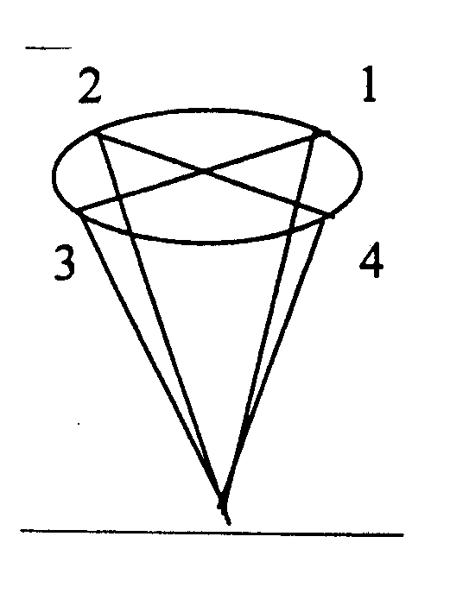
一）根据本工程平面，各层竖向投测采用“内控法”进行垂直测量控制，使用北京光学仪器厂生产的J₂激光经纬仪，为了满足精度要求，在地下室顶板上设内控基点形成平面控制网。
在±0.000楼面砼施工前，在各控制点处预埋150×150mm铁件，（铁件固定焊在顶板钢筋上），待砼强度达到一定强度后，根据控制网轴线关系，将各点投测在预埋件上，校核无误后刻上十字，用钢冲在十字的相交处冲上记号，用红油漆描好，作为向上投测的依据。
二）在各层楼板面内控基点的相应位置预留150×150mm预留孔洞，作为向上投点的通光孔。每层向上投点时孔上放一块毛玻璃作为光靶，每次投点时将激光铅垂仪分别架在每个基准点上严格对中，整平，然后投点。为了消除仪器本身的系统误差和偶然误差，在每一个基准点上投四个点，即仪器转90º、180º、270º、0º四个角度，分别投影，形成四边形1、2、3、4其中四边形对角线13、24的交点就是要投测的控制点，如下图所示。每层控制点投到施工层后用仪器、钢尺进行检验，闭合后方可放线施工。

（四）标高控制
一）现场建立统一的水准网点，水准网点应根据建设单位提供的水准点进行引测。
二）±0.000以下标高控制。
±0.000以下施工阶段，在基坑内设置固定水准点。为了控制基础和±0.000以下各层的标高，在基础开挖过程中，应在基坑四周的护坡桩的砼面上，各涂一条宽10cm的竖向白漆带。用水准仪根据统一的±0.000水平线，测出各白漆带上顶的标高,然后用钢尺在白漆带上量出±0.000以下，各负整米数的水平线,最后将水准仪安置在基坑内,校核四周护坡桩上各白漆带底部同一标高的水平线,当误差在±3mm以内时认为合格。在施测基础标高值时，应后视两条白漆带上的水平线以作校核。

三) ±0.000以上标高控制
±0.000以上主体施工时，先用水准仪根据两处水准点或±0.000水平线，在首层内外墙上测出±0.000或±0.500m标高线，将水准仪架设在施工层，校测由下面传递上来的各水平线，误差应在±3mm以内，在各层抄平时，应后视两条水平线以作校核。标高误差全高度应不超过15mm。
（五）沉降观测
本工程从基础开挖前到全部竣工后的一段时间内，要进行各种内容的沉降观测，以检查本建筑物和邻近建筑物的安全，并为有关地基基础及结构设计是否安全合理、经济等反馈信息。

建筑物的沉降观测
这是沉降观测的主要内容。当浇灌基础的垫层时，就在垫层四周规定的地方埋设好临时观测点，浇筑完成即进行首次观测，直至±0.000时，再按一层结构图位置埋设沉降观测点。
沉降观测点是确保建筑物结构安全的一项重要工作，除按设计要求埋点进行观测外，在操作方面应注意以下几点：
建筑物的沉降观测依据建筑物附近已建立的水准网点进行观测。按要求，水准网点应由不少于三个水准点组成，埋设在相互通视、振动小、安全稳定的地方，使其形成水准点闭合网。水准点采用现浇砼桩按规范要求埋设，以便相互校核，防止其本身产生变形。水准点必须坚固，定期进行高程检查，以保证沉降观测成果的正确性。
为满足沉降观测的精度要求，采用精密水准仪一蔡司004配铟钢尺进行沉降观测。
沉降观测应做到“四定”，即固定人员观测和整理资料，固定测量仪器及铟钢尺，固定使用水准点；固定测量方法和测量线路。
沉降观测点应按设计要求及时埋设，±0.000以上主体阶段每施工完一层，装饰各阶段每月观测一次，直至竣工，竣工后的观测周期，可根据建筑物的稳定情况确定。

第二节 地基与基础工程

（一）地基与基础工程
该工程土方开挖、基坑支护及桩基工程由专业队伍组织施工。
（二）级配砂石垫层。
该工程地基处理素混凝土刚性复合地基上采用300mm厚级配砂石褥垫层。
1、施工准备
（1）材料
级配砂石材料，不得含有草根垃圾等有机杂物。碎石或卵石最大粒径不得大于垫层厚度的2/3或不大于50mm。
（2）作业条件
1）对级配砂石进行技术鉴定，应符合设计要求。
2）设置控制厚度的标志，如水平木橛或标高桩，或在固定边墙上弹好水平线。
2、操作工艺
（1）人工级配的砂石，应将砂石拌和均匀，达到设计要求。
（2）砂和砂石地基底面宜铺设在同一标高上，如深度不同时，基土面宜铺设在同一标高上，如深度不同时，基土面应挖成踏步或斜坡形，搭接处应注意捣实。施工应按先深后浅的顺序施工。
（3）分段施工时，接头处应作成斜坡，每层错开0.5~1.0m，并应充分捣实。
（4）铺筑砂石的每层虚铺厚度，一般不宜超过24cm。视不同条件，可选用振实、夯实或压实的方法。
（5）施工时应分层振夯、压实，并应设置纯砂检查点，用2000cm²环刀取样，测定干砂的重力密度。在下层密实度经检验合格后，方可进行上层施工。
（6）铺筑的砂石应级配均匀，天然砂石的最大石子粒径不得大于铺筑厚度的三分之二，且不大于50mm，如发现砂窝或石子成堆现象，应将该处砂子或石子挖出，分别填入级配好的砂石。
3、洒水
铺筑级配砂石在夯实碾压前应根据其干湿程度和气候条件，适当洒水以保持砂石的最佳含水量（一般为8~12%）。
4、夯实
夯实遍数由现场试验确定。
采用振动打夯机夯实。一般碾压不少于二遍。边缘和转角处应用人工补打密实。
5、成品保护
（1）回填砂石时，应注意保护好现场的轴线桩、高程桩，并应经常复测。
（2）地基范围内不应留有孔洞。完工后如无技术措施，不得在影响其稳定的区域内进行挖掘工程。
（3）施工中必须保证边坡稳定，防止塌土。
（4）级配砂石成活后，如不连续施工，应适当洒水湿润。
6、应注意的质量问题
（1）大面积下沉。主要原因是未严格按要求施工，分层的砂石过厚，碾压遍数不够，洒水不足等。
（2）局部下沉。边缘和转角处夯压不实，接槎没按规定搭接和夯实。
（3）级配不良。应配专人及时处理砂窝、不堆问题，做到砂石级配良好。
（4）在地下水位以下的地基，其最下层的铺筑砂石厚度可比上表面增加50mm。
（5）密实度不符合要求。坚持分层检查砂石地基的质量。每层干砂石的重力密度必须符合规定，否则不能进行上层的施工。
（6）砂石垫层不宜小于100mm。地下水位高于基坑（槽）底面施工时，应采取排水或降低地下水位的措施，使其保持无积水状态。
（三）砖胎模及砼垫层
一）砖胎模
基础底板侧模采用砖胎模。

二）砼垫层
砼垫层施工顺序与土方开挖修整的方向相同，垫层施工时应做到基坑几何空间尺寸的准确，砼垫层施工前，用6Φ@2000钢筋头打入土中控制为标高。
（四）筏板钢筋绑扎
筏板钢筋量大、分布密、上下层钢筋架空设置、高差悬殊、，穿插复杂、安装较困难，应由专人指挥配料，成型分区分类堆放和分层次绑扎。
1、施工前弹出钢筋位置线，以确保钢筋绑扎后位置的正确性。
2、按弹出的底板钢筋位置线，先铺底板下层钢筋，根据底板受力情况，确定下层钢筋哪个方向的钢筋在下面。
3、钢筋绑扎时，靠近外围两行的相交点每点都绑扎，中间部分可梅花型绑扎，双向受力钢筋应满绑。
4、底排筋用C30砼垫块垫起，间距800，梅花状布置，确保保护层厚度。
5、绑扎完下层钢筋后，摆放钢筋马凳，底板厚为500时，马凳筋采用Φ18钢筋@1000。底部与下层筋点焊固定，在马凳上纵向横向固定定位钢筋Φ20@1000，然后再绑扎中层及上层钢筋。
6、根据基础底板的受力特点，上下层的钢筋接头位置应符合设计要求。
（四）大体积砼施工(承台及筏板)
本工程基础部分为筏板基础，主楼基础筏板厚度为1500mm，属大体积砼。浇筑时，必须采取有效的技术措施和施工组织管理措施，保证大体积砼持续施工和防止裂缝的产生。
一）施工组织管理措施
1、本工程采用商品混凝土。
2、砼采用泵送工艺，现场选用一台ＨＢＴ60Ｃ型输送泵和一台ＨＢＴ40Ｂ砼输送泵。
3、砼浇筑方向为沿砼承台筏板短边方向依次推进、浇捣砼。
4、保证大体积砼连续施工，施工采用三班制作业，每班8小时，每8小时换班休息吃饭，做到24小时换人不停机，为此必须配备足够的劳动力和施工管理人员，做到连续施工。
5、成立机械抢修班，及时排除突发性机械故障，配备足够的机械易损零部件，并在砼浇筑前，对所有使用的机械进行认真检查，以保证砼浇筑顺利进行。
6、项目部成立以项目经理为组长，技术负责人、生产副经理为副组长，生产、质检、劳资、材料、后勤等部门领导组成的大体积砼施工协调小组，各部门要分工协作，各负其责，确保大体积砼顺利施工。
7、建立各级碰头会制度，加强各班次之间的合作，及时解决和协调好现场出现的各种矛盾问题。
8、建立可靠的后勤保障体系，要随要随关，保证供应，使施工人员随时有热水洗、热饭吃。
9、保温材料要有一定的储备，以便应付特殊情况的发生。防止大体积砼产生裂缝施工技术措施。
10、由于大体积砼易产生温差裂缝，施工时必须从砼配合比、气温、浇筑方式、养护情况等方面进行控制。
二）合理选择施工配合比：
1、水泥尽量先取水化热低和安定性好的水泥，水泥用量控制在400㎏／m³以内，水灰比≤0.4。
2、控制石子、砂子含泥量不超过1％和3％。
3、在砼中掺入适量磨细粉煤灰，以减少水泥用量，降低砼水化热，推迟水化热的峰值期。
4、掺10－12％ＵＥＡ砼膨胀剂，使砼得到补偿收缩，减少砼温度应力，有效防止砼龟裂，提高砼防掺性能。
5、掺入ＳＤＢ－１砼泵送剂、缓凝型减水剂等砼外加剂，以减少砼拌合用水量，提高砼的和易性和泵送性能，并使砼凝固时间延长，便于砼浇捣，防止砼浇捣过程中出现施工缝，并推迟砼温升峰值出现，要求砼缓凝时间为8－12小时。
三）采用分层分段浇筑砼。
大体积砼基础筏板要连续一次浇筑完成，不留施工缝。砼浇筑采用斜面连续分层推移法，循序推进，一次到顶的浇筑方法，浇筑坡度1:6，分层厚度控制在50cm左右，斜面浇筑一层砼控制在大约3小时之内，上下层和区块相接处浇筑砼的时间间隔，不得超过砼的缓凝时间，砼振捣采用插入式振动棒，振动棒需直上直下，快插慢拨，上下振捣搭接50～100mm，振捣间距应为50cm左右。根据泵送砼自然流淌形成坡度，在每个浇筑带的前后布置两道振动器，第一道布置在卸料点，主要解决上部振实，第二道布置在坡角处，确保下部振实，分层振捣密实以使砼水化热尽快散失，增加砼密度，提高抗裂能使上下层砼在初凝前结合良好。

四）降低砼入模温度
浇筑筏板砼时，降低砼入模温度对降低砼温升峰值极为重要，因此对拌制砼的原材料需采取降温措施，在砼拌合用水中加入冰决，将其温度控制在10℃以下，石子、砂子通过冷水喷洒，使其温度控制在38℃以内，粉煤灰ＵＥＡ等拌合料和外加剂放置在库房内，使其温度控制在36℃以下。
在大体积砼施工前，应根据实际配合比和气温情况，进行砼热工计算，以确定砼的保温及降温措施。
砼运输至浇筑地点后浇筑时砼的温度应控制在30℃以下。
五）砼表面处理：
表面每振捣完一段应随时用铁锹推平拍实，以钢筋上的标高线为准，用刮尺刮平，木抹抹平，初凝前用铁锹反复压表面，木抹二次抹面，铁抹子压光，减少砼表面水份的散发，促进养护，以防止表面干缩而出现裂缝。
六）砼的保温和养护：
为了保证新浇砼有适宜的硬化条件，防止砼硬化早期由于干缩以及内外温差过大而产生裂缝，在砼浇筑完6小时内，须采取保温法养护。砼表面覆盖一层塑料薄膜，在覆盖四层草袋，其上再覆盖一层塑料薄膜，以确保内外温差不大于25℃。承台的侧面保温采用两层塑料薄膜夹四层麻袋，塑料薄膜搭接长度不少于10cm，墙体插筋部位，塑料薄膜要从钢筋插入，并铺满麻袋，以增强保温效果，防止由于墙体部位砼表面覆盖不严，造成散热过快，形成较大温差裂缝。在砼浇筑完12小时以内，应在砼表面浇水进行养护，砼养护时间不得少于14天。
七）砼的测温：
为防止大体积砼内外温差超过限值而产生温度裂缝，需对基础内外部位进行测温，掌握基础内部实际温度变化情况，密切监视温差波动，以指导养护工作。
１、测温点的布置：为了提高测温的准确性，采用热电偶测温法，即在浇筑前，在承台平面内，每间隔5m左右布设一个测温点。每个测温点沿建筑的高度，应布置在底部、中部和表面，且距边角和表面应大于50mm，测温点必须具有代表性和可比性。测温电缆在砼内及出砼面均应有钢管保护，测温电缆接到测试室。
２、测温制度：
（1）在砼温度上升阶段每2～4小时测温一次，温度下降阶段每8小时测一次，同时应测大气温度，可按下列时间控制测温次数：
①1～3天，每2小时测一次；
②3～7天，每4小时测一次；
③7～12天，每8小时测一次；
④12天后视具体情况而定。
（2）所有测温点应编号，进行砼内部不同深度和表面温度的测量。
（3）测温工作应由经过培训、责任心强的专人进行。测温记录，应交技术负责人阅签，并做为对混凝土施工和质量的控制依据。
（4）测温过程中，当发现中心温度与表面温度差超过25℃时，应立即向现场工程技术负责人反映，及时加强保温或延缓拆除保温材料，以防止混凝土产生温差应力和裂缝。当内外温差小于20℃时，停止测温。
３、测温时应及时做好下列记录：
（1）砼入模温度；

（2）每次测温时间，各测温点的温度值；
（3）各部位保温材料的覆盖与去除时间；

（4）浇水养护和恢复保温时间；
（5）有异常天气、如雨、大风等发生的时间；
（6）测温结束后向监理单位提交一份完整的测试数据。
八）做好砼浇筑过程中的泌水处理：
底板大体积砼施工时，由于采用泵送施工，砼坍落度较大，容易产生泌水，为解决此问题，在结构四周侧模的底部每隔10m开设50mm×50mm排水孔，使多余水份自然排走，砼浇筑到位置时进行封闭。

第三节 地下室工程

（一）地下室外墙钢筋绑扎
根据在底板砼上弹出的墙身及门窗洞位置线，再次校正预埋钢筋，绑扎时先绑2～4根竖筋，并画好横筋分档标志，然后在下部及齐胸位置处绑两根横筋定位，双排钢筋之间用Φ8钢筋制作的支撑铁撑紧，保证双排钢筋的距离，外皮绑砂浆垫块以保证保护层厚度。
（二）地下室结构支模
一）底板上的外墙水平施工缝的支模方法见下图：

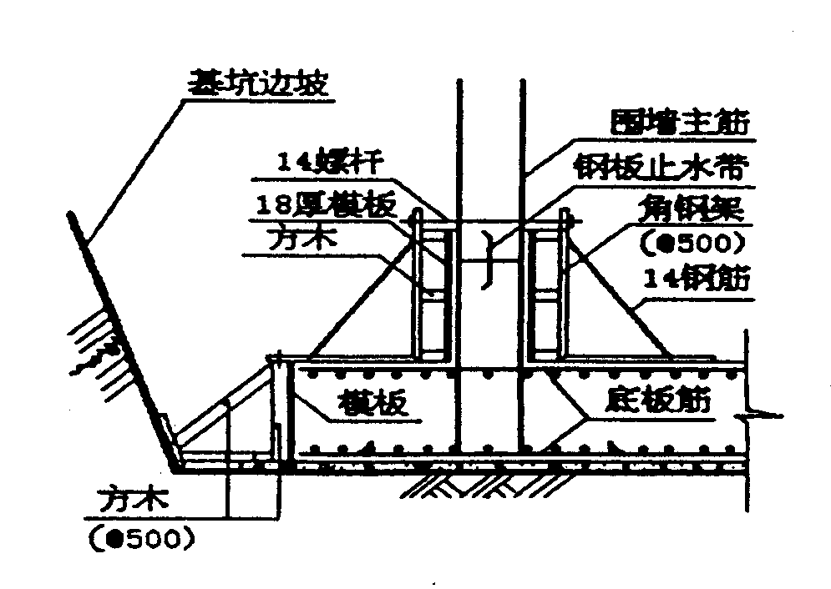

二）地下结构（墙柱梁板）支模体系参见部分砼结构工程施工相关部分。
（三）地下室砼工程
一）地下室墙板施工
墙模板应保证强度和刚度，须设置足够数量的穿墙止水螺杆以防止炸模，在浇砼前对模板进行全面检查，保证模板尺寸正确，砼浇捣前一天应对模板进行浇水，使模板保持充分的湿润，墙体分段施工，先浇筑外墙、能同外墙分开浇捣的内墙，另外安排浇捣以确保外墙浇捣质量，与内墙连接处施工缝应留设及分段施工，砼振捣时地，要快插慢拨，合理掌握振捣时间，各振捣点应明确任务，互相配合以防漏振。
墙板砼浇捣应均匀上升，以防止模板变形，在整个砼浇捣过程中应对钢筋和模板进行专人守护，如发生变形及时停止浇捣并立即纠正，砼墙浇捣好后，应派专人浇水养护。
二）地下室顶板施工
砼浇捣前应对顶板结构进行隐蔽工程验收，构件尺寸，钢筋绑扎和管道埋件以及预留洞口等全部符合要求后方可进行砼浇捣，同时在浇捣砼前，必须做好劳动力安排及技术交底工作。
砼浇捣用插入式振动机振捣，插点控制在作用半径内，遵守快插慢拨的原则至上部有浮浆为止，顶板砼要做好标高控制，振捣密实后用2ｍ长的直尺刮平，木抹子初抹一遍后待砼初凝前拍压搓抹平整，在整个浇砼过程中各工种应做好成品保护工作，砼浇捣后要及时浇水养护。
（四）地下室防水施工
本工程地下室底板、外墙及顶板防水为两道设防，一道为P6抗渗混凝土自防水，一道为高分子防水卷材。
1、基层清理干净，表面有局部隆起部位应铲平，局部低渣用水泥砂浆填充抹平，表面的浮浆、尘土、砂子应清扫干净。如基层有油脂类污梁时，应用甲苯或二甲苯溶剂擦洗干净。
2、涂刷基层处理剂时，应用刷子用力薄涂，使基层处理剂尽量渗入基层表面的毛细孔中，并将基层表面可能留有的小量灰尘等无机物质清除干净，使之与基层牢固结合，同时要做到涂刷均匀。
3、严格按照甲、乙组份的配合比，用衡器准确计量，主剂和固化剂的混合偏差不得大于±5%。将甲、乙组份按比例例入搅拌桶内进行搅拌，搅拌器的转速不宜过高，以免裹入空气，搅拌时间为5min，以颜色均匀一致为好，如涂料稠度太大，可按厂家提供的品种掺入适量的稀释剂，每次搅拌涂料的数量应按屋面面积结算好一次涂布用量，在涂料固化前用完。随拌随用。
4、本工程按《地下室工程防水技术规范》GB50108-2001做两道防水，即地下室外围护。结构采用刚柔结合的方式，围护结构自身为防水钢筋砼墙（板），砼抗渗等级0.6MPa，刚性防水砼外侧防水严格按陕02J10施工。
5、每遍涂层施工时，涂膜的每条涂布宽度约90～100cm，两条涂层带接茬宽度为50～100mm，避免在接茬搭接处涂层薄弱产生渗漏。
6、每遍涂膜干燥的快慢与气候有较大关系，气温高，且有风时干燥快；气温低时干燥较慢，因此应根据涂刷防水层的具体时间进行涂膜干燥时间试验，按气候条件决定前后两遍涂刷的间隔时间。
7、保护层施工：在防水层涂刷完毕经清扫干净和检查验收合格后，即可在表面上采用边涂刷胶粘剂边做保护层，但切勿损坏防水层。如有损坏，必须及时进行修复。随后，可根据设计要求在基坑内分层回填，分层夯实，并做好散水。
（七）土方回填
一）土方回填主要为：挡土墙完成后外侧的回填土和一层室内房间回填土。
二）施工方法及注意事项：
1、回填土每次加入不得超过50cm。
2、填筑采用粘性土，填土前检验粘性土的含水率。含水量偏高时，可采用翻松晾晒，均匀掺入干土等措施；含水量偏低，可预先洒水湿润，增加压实遍数等措施。
3、回填土采用蛙式打夯机夯实，夯实遍数为三遍。
4、每层填土压实都应做干容重试验，用环刀法取样。

第四节 主体结构工程施工方案

（一）总体说明
一）混凝土结构施工目标:
由于混凝土结构的施工质量直接影响到建筑物的安全性及可靠性，同时结构施工也是对总工期有着决定性影响的施工环节，我们在施工中将作为一个重点的内容予以保证。在结构施工阶段我们将采取措施保证以下目标的实现：
1、钢筋工程绑扎正确，尺寸位置准确，间距均匀，观感良好，保证一次验收通过，达到优良。
2、砼工程满足清水砼的要求，即:墙面平整、线条流畅通顺、无蜂窝麻面、外形准确，装修时仅作表面的局面处理，直接做面层，达到剪力墙、柱、顶棚取消抹灰的要求，以消除抹灰通病带来的影响，同时提高质量，缩短工期。
二）混凝土结构施工工序安排:
本工程结构施工时拟采用以下工序安排:
楼面放线→绑扎墙柱钢筋(专业工种预留预埋)→墙柱钢筋验收→支墙柱模板、浇筑混凝土→支梁板模板→梁板钢筋连接(专业预留预埋)→梁板钢筋验收→浇砼→养护
三）模板工程施工方案
模板是施工技术中的中心环节和关键技术，根据我公司的有关技术积累和施工经验，我们将重点解决墙、柱、梁节点的方正问题以及层间接缝的平整过渡问题。
模板的选择及配置:
1、针对本工程的特点，为保证砼表面的施工质量，我公司拟定按照清水砼的标准进行施工，墙柱模板采用钢大模组装，梁板模板面板均选用全新进口聚氨脂覆膜胶合板，该板面板由高分子材料制作，表面光滑，拒水，不易变形，减少与砼的吸附力，在拆模时减少撬动造成的损坏，经我单位施工实践表明，是一种较好的面板材料。核心筒体及其它剪力墙结构采用定型钢模板，工艺先进，具有刚度大、表面平整的特点。
2、梁板模板支撑体系采用100×100木枋作主次梁，φ48×3.5钢管和可调节底座作立柱。
3、按各层施工要求，为保证连续施工，墙柱钢大模配足一层，梁、板模配足三层，以备周转。
（二）施工放线方案

一）放线的种类及要求
清水砼施工要求精度高，取消抹灰层，各种钢大模板须对位安装，结构构件的施工必须一次到位，现场测量须提供各种施工的依据:
1、剪力墙控制线:即每层的测量放线控制网。
2、剪力墙轴线、结构尺寸线;
3、剪力墙暗柱线:砼结构中暗柱的结构尺寸线。
4、门窗洞口线；各种门窗洞口尺寸大小标示。
5、钢大模、阴阳角模板线:对各种钢大模板、阴阳角模板的位置、大小标示。
6、外墙大角垂直线及控制线:对建筑物的外墙大角用经纬仪检查并弹线标示，在大角内2Ocm处弹出大角控制线。
7、外墙模安装线:外墙钢大模的安装位置标示。
8、保证施工质量的各种标示线:
（1）楼板模标高控制线:在钢筋上标示50cm标高线。
（2）墙柱体砼浇筑标高控制线;
（3)砼墙柱上口抄平线:在已浇筑砼墙柱上口梁底及楼板底面标高上2cm处标示。
（三）模板工程
一）墙、柱模板
1、墙、柱模板设计
本工程局部剪力墙全钢大模板由本公司技术部设计，钢结构厂负责专业制作。
2、剪力墙模板安装
（1）安装前的准备
①全钢大模板堆放场地
大模板堆放场见施工平面布置图，能满足塔吊覆盖范围。

②技术交底
第一次安装大模时，由技术部设计人员向全体现场主管大模技术人员和施工班组进行全面交底，并现场监督指导大模安装的全部过程，以后则由项目技术主管工程师和项目大模主管副经理每次安装大模前向班级作技术交底。

③涂刷脱模剂
由于常用废机油对混凝土表面有一定的污染，脱模后混凝土表面呈褐色，影响混凝土观感，拟不采用。本工程拟采用成品Sika Formol “Ex”化学脱模剂，由于清水砼对表面砼质量要求严格 (不得出现气泡等)，故对脱模剂应在试用的基础上确定。

（2）大模板的试组装
在正式安装大模板前，根据模板的编号进行试验性安装，以检查模板的各部位尺寸是否合适。为确保放线精确，钢筋绑扎到位，大模安装准确，混凝土浇捣出来满足清水要求，因此在现场制作一个样板房，取一套间的墙体作为参照，用模板配置图上相应的大模板，以检查效果。

（3）大模板的安装与拆除
（4）剪力墙全钢大模的安装
①剪力墙内墙大模板安装示意图:

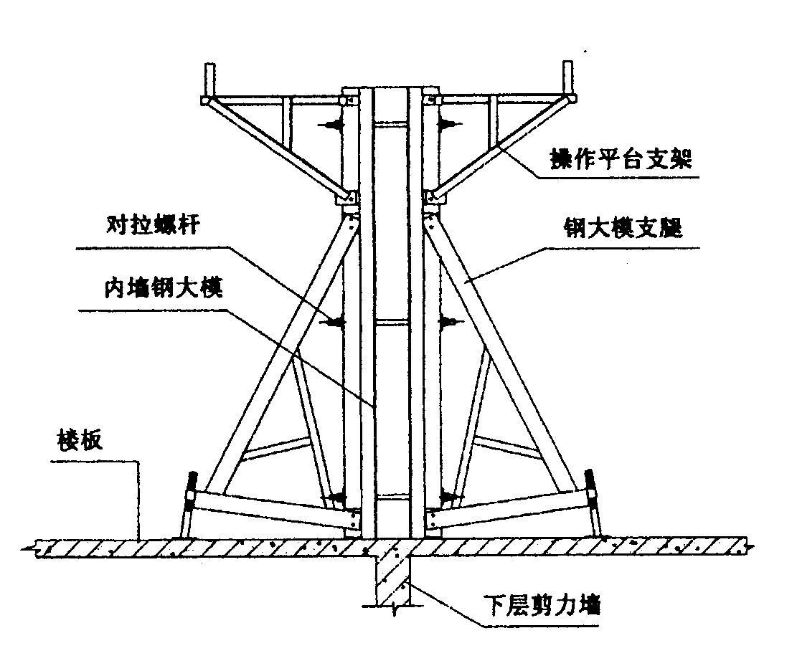

②剪力墙外墙大模板安装示意图：
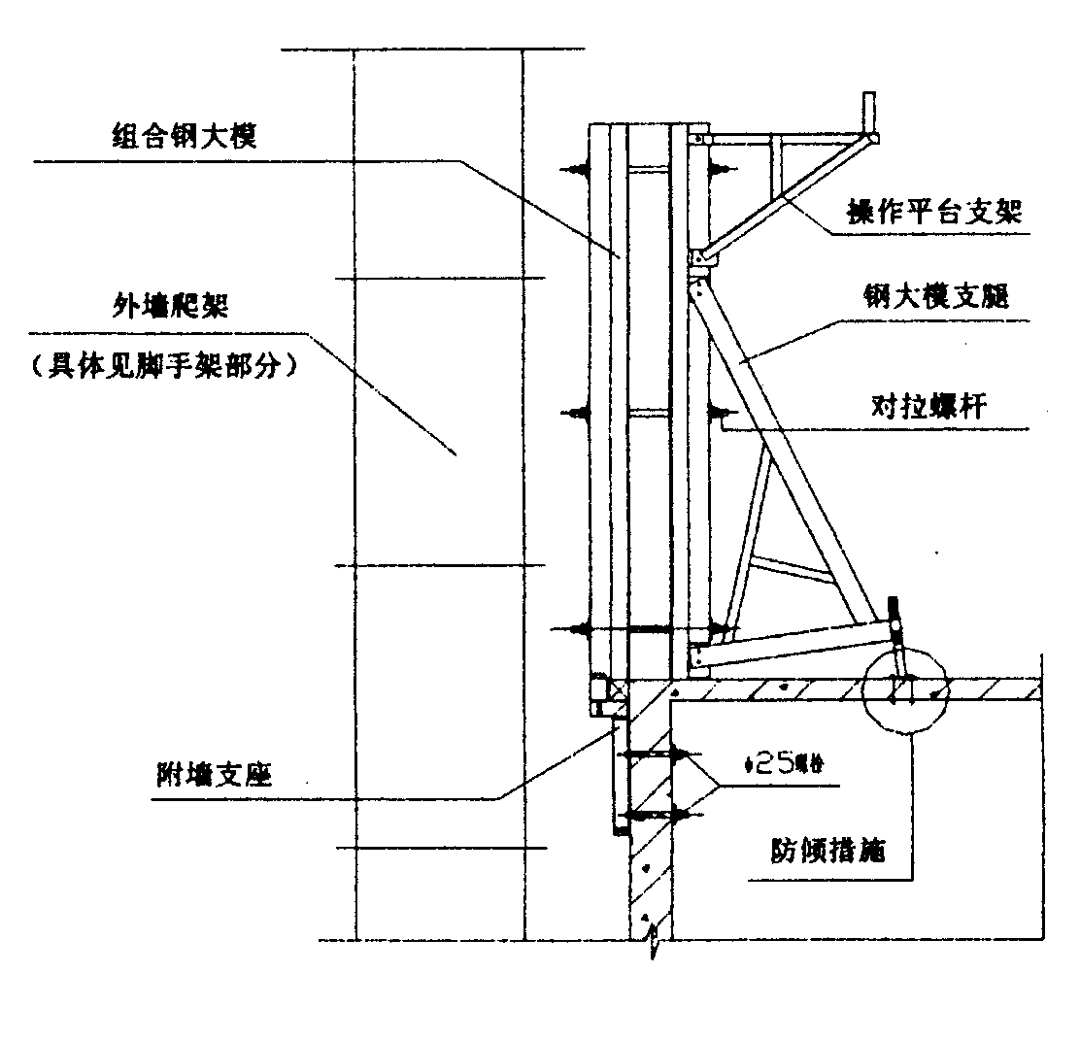

（5）安装模板注意事项:
①安装大模板之前，必须先检查外架的安全设施是否完备和大模板附墙支座是否牢靠。
②要放好模板的位置线，保证大模板就位准确。应把下层竖向装饰线条的中线，引至外侧模板下口，作为安装该层竖向衬模的准线，以保证该层竖向线条的顺直。在外侧大模板底面10cm处的外墙上，弹出楼层的水平线，作为内外墙模板安装以及楼梯、楼板等构件的安装依据。防止因楼板出现较大的竖向偏差，造成内外侧大模板难以合模等现象。
③当安装大模板时，应先安装内侧大模板，并采取防倾措施和垂直度校正后，再安装外侧大模板。当安装外侧大模板时，应先使大模板搁置在附墙支座上，等和内侧大模板可靠连接后，摘除塔吊的吊钩。

④ 大模板的拆除
a、墙体砼强度≥1.2MPa时，才能拆除大模板。
b、拆除要求:先拆外侧大模板后拆内侧模板。在拆外侧大模板时，应先卸下排螺栓，再拆中排螺栓，后卸上排螺栓。在卸上排螺栓前，塔吊吊勾应先勾住大模板，以防不测。拆除门窗洞口框模时，要先拆除窗台模并加设临时支撑后，再拆除洞口角模及两侧模板。
c、脱模后要及时清理模板，并刷好脱模剂。脱模剂一定要涂刷薄而均匀，不能刷得过多，否则会造成砼表面产生许多气眼。
（6）质量标准
①基本要求
a、大模板安装必须垂直，角模万正，位置标高正确，两端水平标高一致。
b、模板之间的拼缝及模板与结构之间的接缝必须严密，不得漏浆。
c、门窗洞口必须垂直方正，位置准确。门窗采用后立口的作法，位置要准确，模框要牢固，并便于拆除。
d、脱模剂必须涂刷均匀。
e、拆除大模板时严禁碰撞墙体。对拆下的模板要及时进行清理和保养，如发现变形、开焊，应及时进行修理。
f、门窗洞口模板必须牢固，不变形，对大于1m的门窗洞口拆模后应加以支护。
g、外墙、电梯井筒及楼梯间墙支模时，必须保证上下层接槎顺直，不错台，不漏浆。
②大模板安装质量标准
序号 | 检查项目 | 允许偏差 | 检查方法
1 | 模板垂直 | 3 | 2m靠尺
2 | 模板位置 | 2 | 钢尺量测、验线
3 | 上口宽度 | ＋2，0 | 钢尺量测、验线
4 | 模板标高 | ±10 | 水平仪量测、验线
5 | 先立口垂直 | 5 | 2m靠尺
6 | 先立口对角线偏差 | 7 | 尺检

二）梁板模板
1、梁板模板设计概述
（1)梁板、楼梯模板采用18厚进口覆膜砼用胶合板；模板拼缝、模板与剪力墙接触处用3mm海绵胶条，施工时拼接板加适当压力，压缩海绵条，确保不漏浆；楼梯面板采用整体封闭式钢模。
（2)支撑体系:楼板:次龙骨为50×100木枋，间距为300，主龙骨为100×100木枋，间距为1200，立柱为φ48×3.5钢管和可调节支座，间距为1200。
梁:次龙骨为50×100木枋，间距为300，主龙骨为梁根100×100木枋，立柱为φ48×3.5钢管和可调节支座，间距为600。
（3)为保证模板的质量，施工班组应对胶合板模进行编号，是木板始终用在同一平面位置，严禁班组随意用切割、钻孔，不得在模板上乱钉钉子。
（4）梁板、楼梯模板按三层配置，以备周转。
2、模板设计简图
- 梁板支模图:
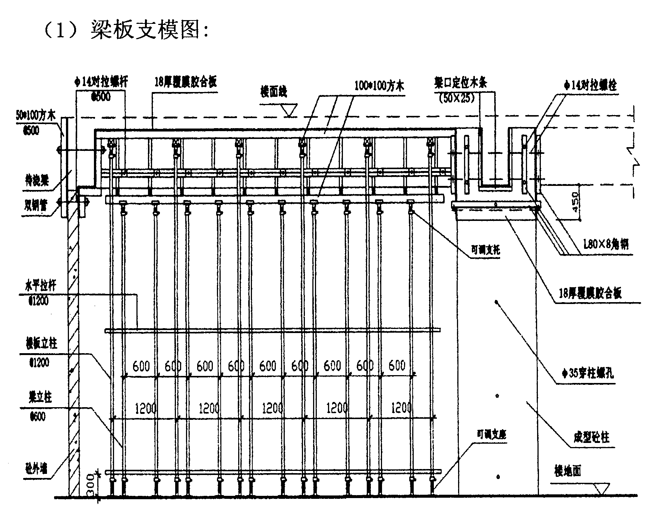

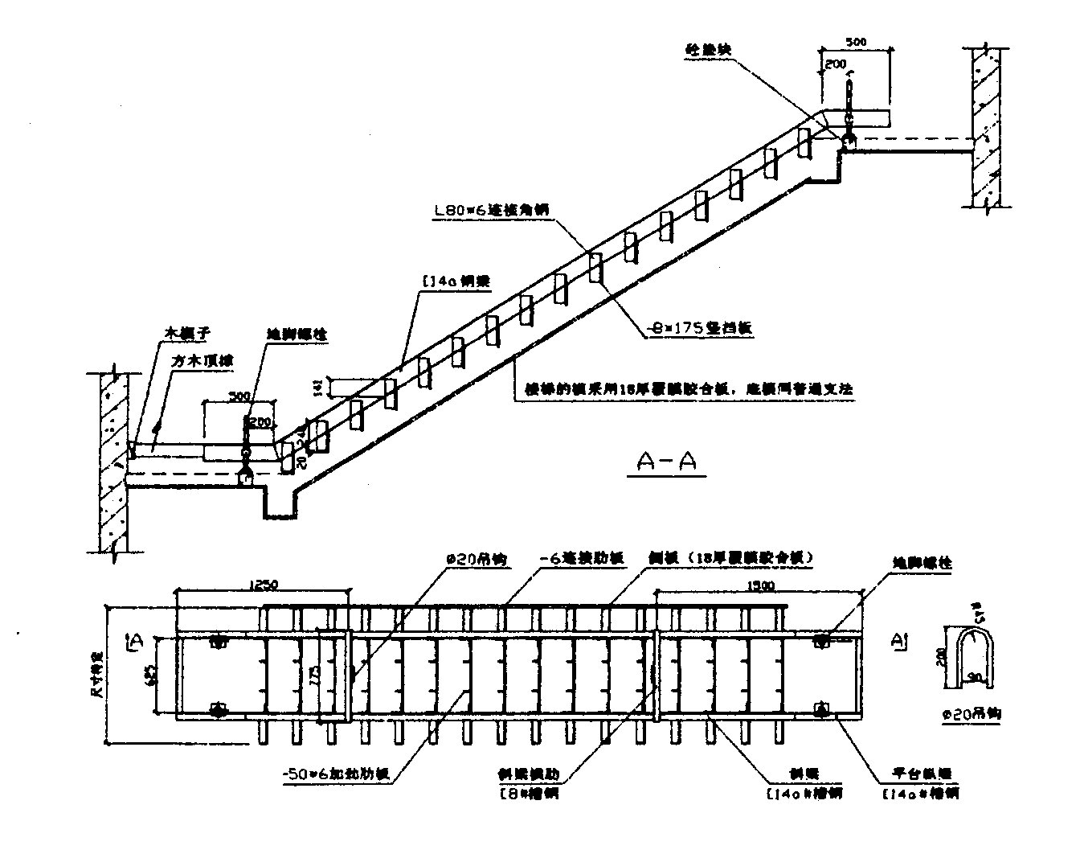
（2）楼梯封闭式支模图：

三）柱模板
①柱模平、立面
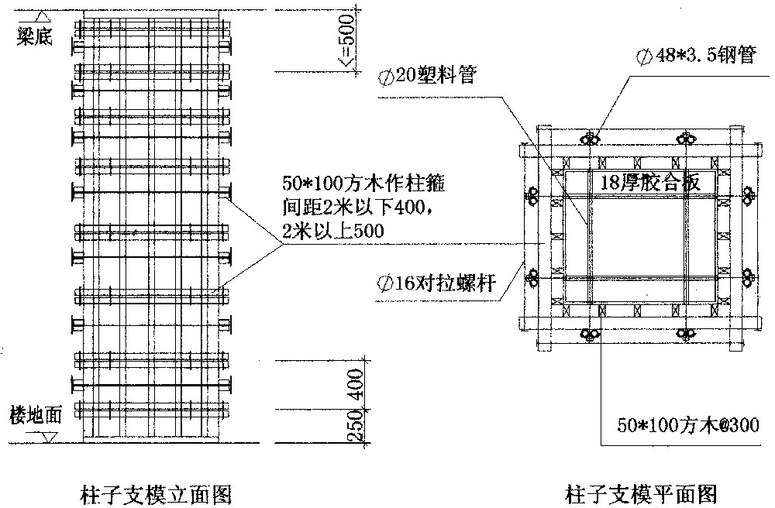

②柱模剖面
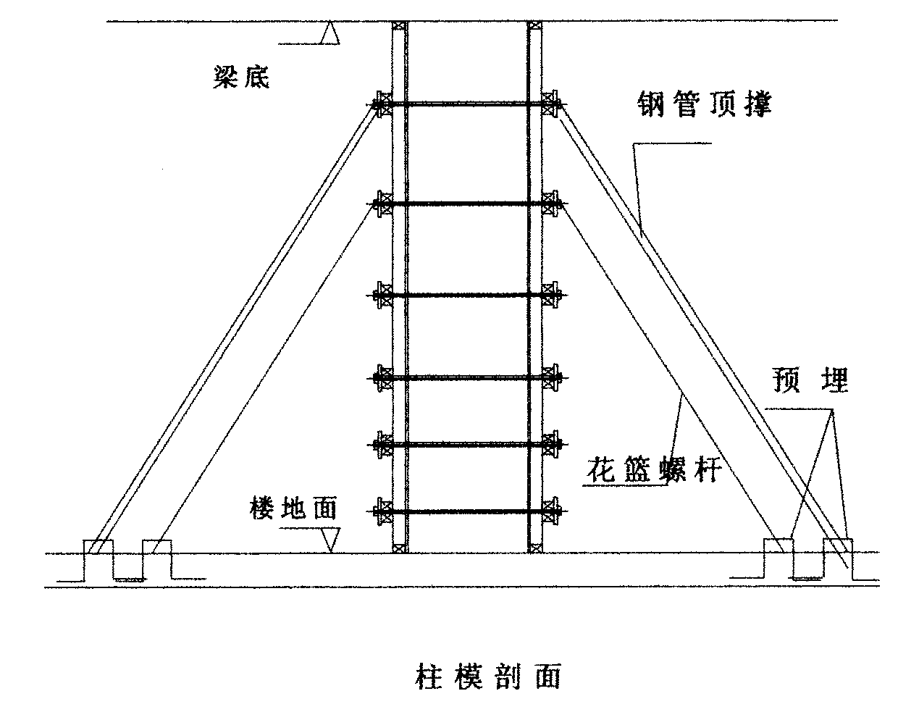
四）模板细部设计
1、钢大模板构造
- 剪力墙钢大模板
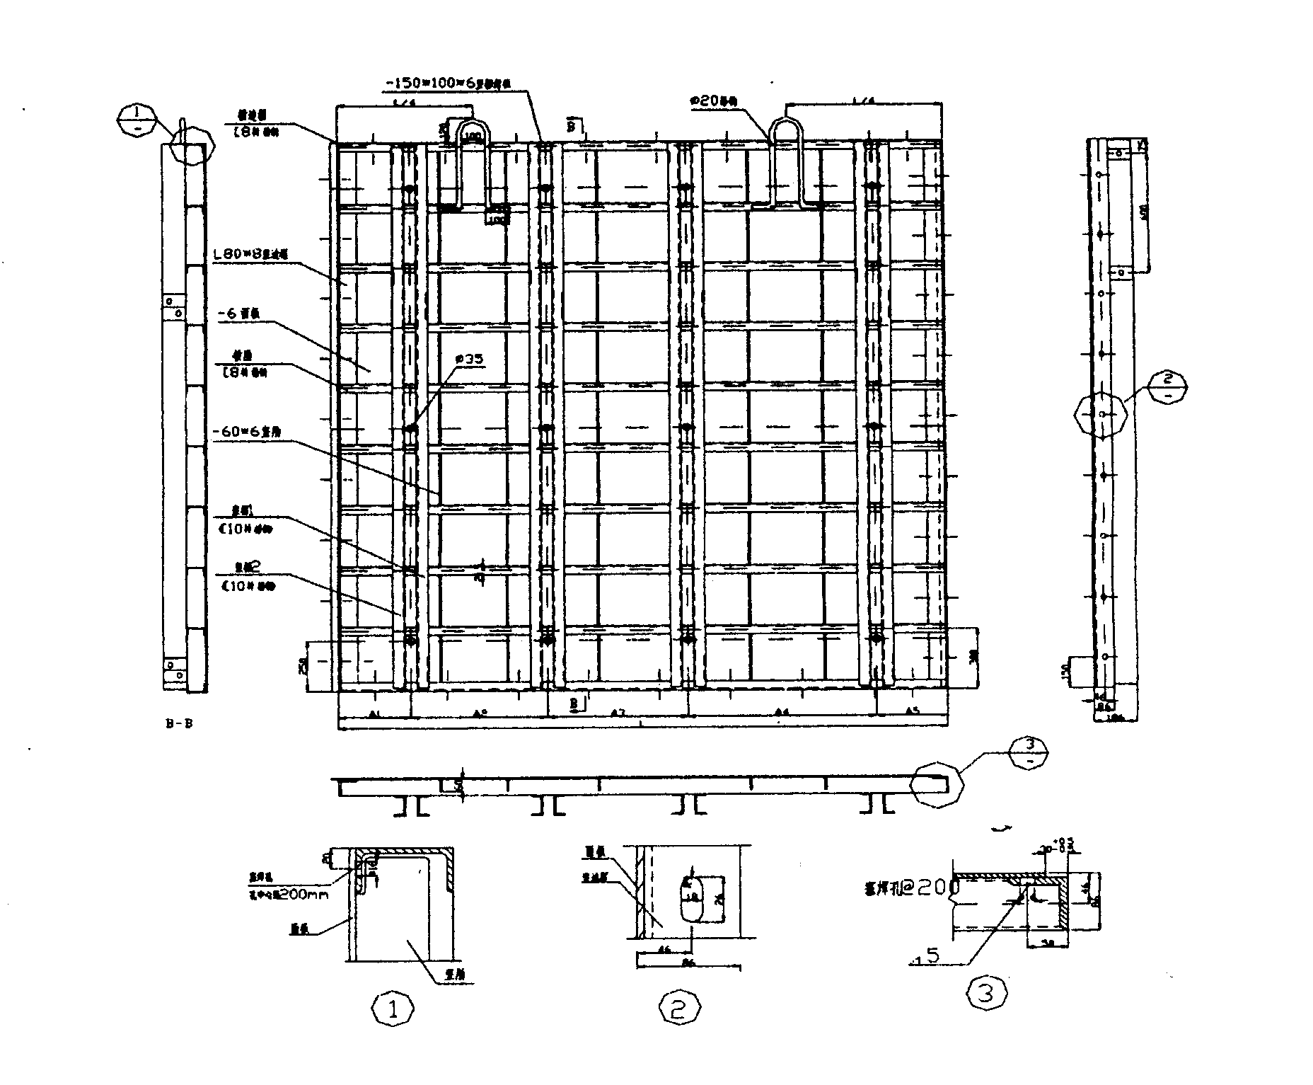

（2）阴阳角钢模
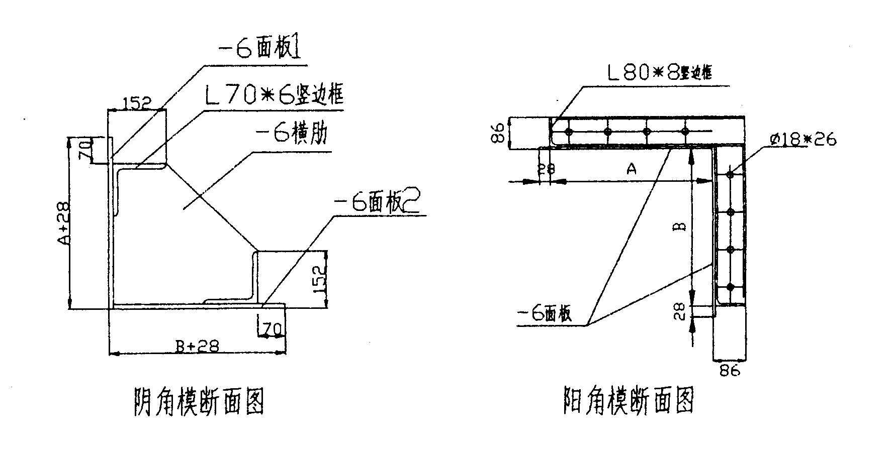

2、梁板木模
（1）柱梁模板
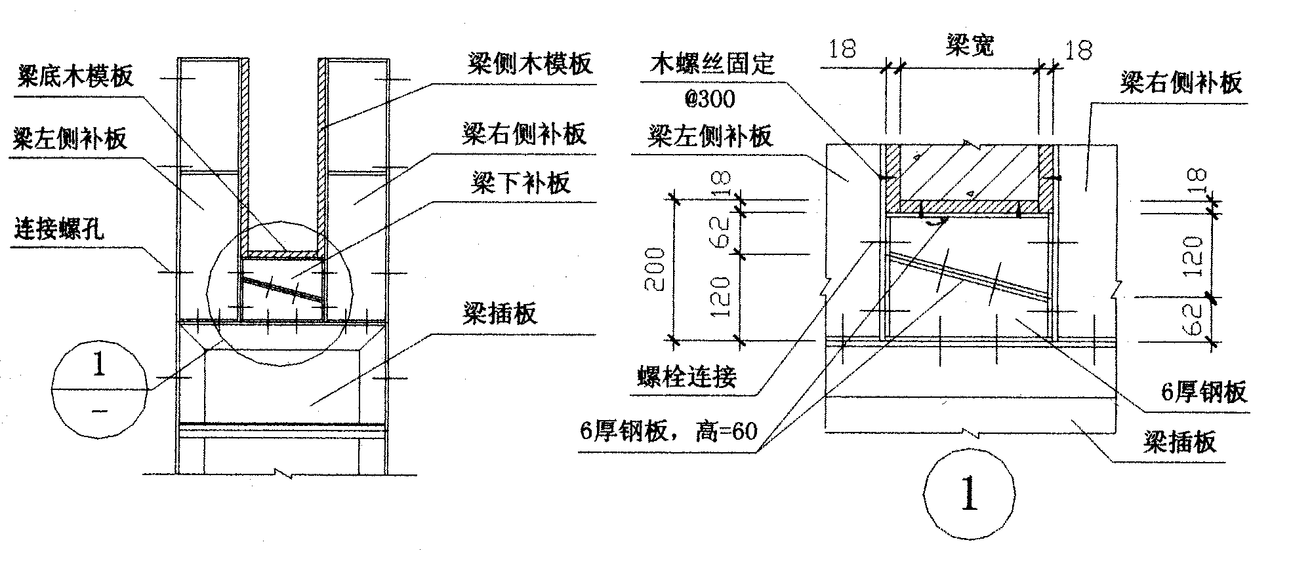
1）柱梁结合处的模板设计
（2）框架梁木模
1）梁与砼柱交接处接点设计：
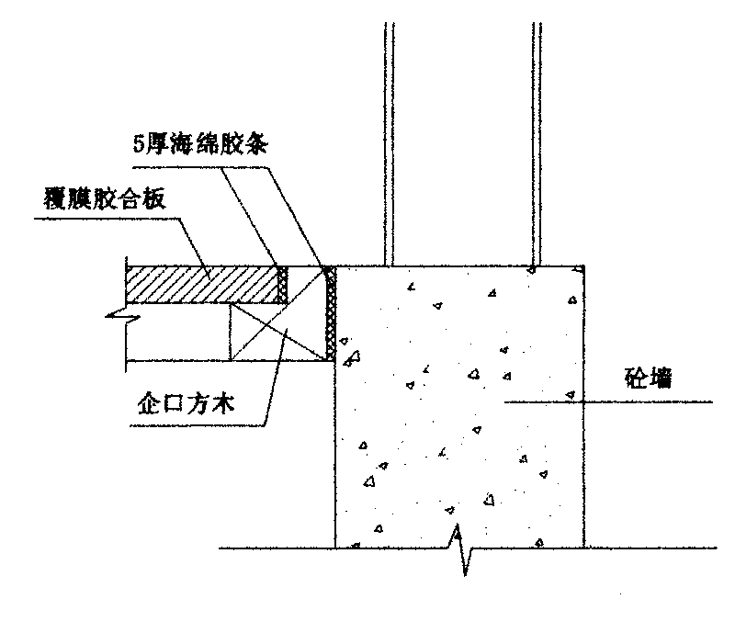

2）梁与梁交接处节点设计
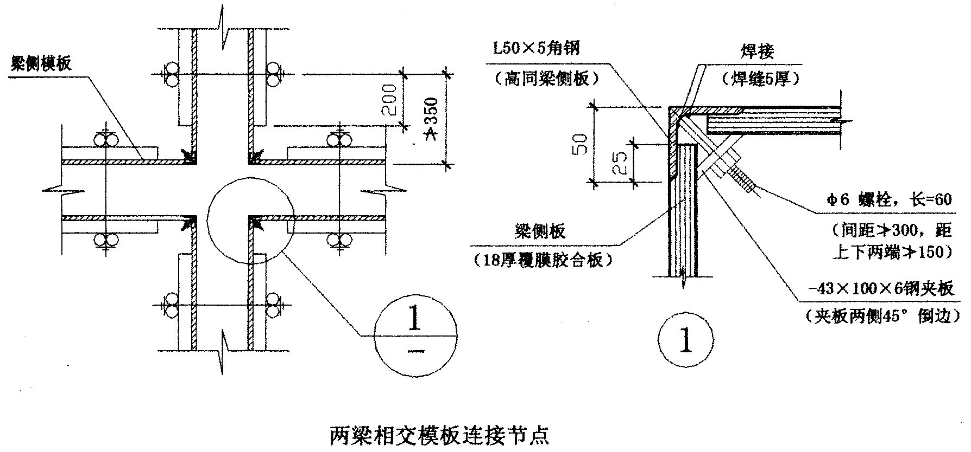

3）胶合板接缝处理节点：
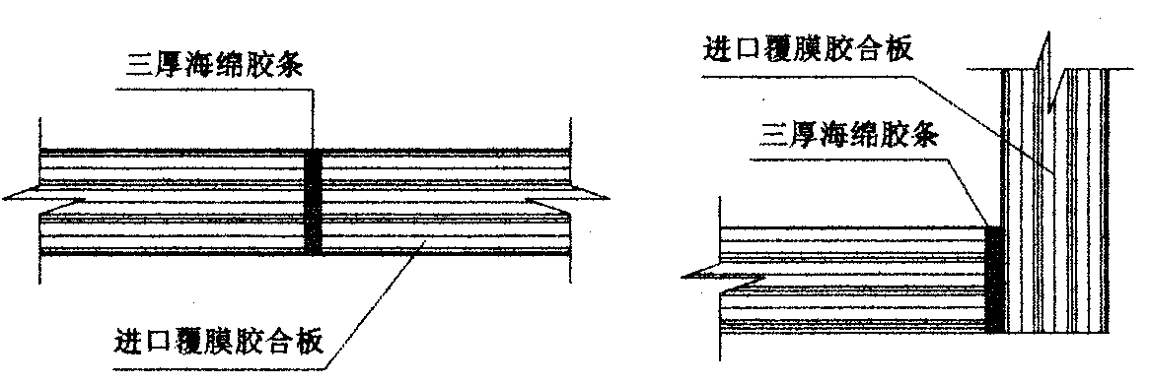

（四）钢筋工程
一）本工程主要采用Ⅰ、Ⅱ、Ⅲ级钢筋。本工程钢筋采用现场加工制作，手工绑扎，钢筋的运输采用现场配备的塔吊，辅以人工搬抬到位。
二）钢筋的加工制作
1、为保证工程的顺利进行，每一区段现场配备如下机械:
钢筋切断机：2台
钢筋调直机:1台
钢筋弯曲机:2台
2、机械的平面布置参见施工平面布置图，原材及半成品的堆放均位于塔吊的回旋半径之内。
3、钢筋加工制作时，要将钢筋加工表与设计图复核，检查下料表是否有错误和遗漏，对每种钢筋要按下料表检查是否达到要求，经过这两道检查后，再按下料表放出实样，试制合格后方可成批制作，加工好的钢筋要挂牌堆放整齐有序。
4、钢筋弯钩或弯曲
（1）钢筋弯钩。形式有三种，分别为半圆弯钩、直弯钩及斜弯钩。钢筋弯曲后，弯曲处内皮收缩、外皮延伸、轴线长度不变，弯曲处形成圆弧，弯起后尺寸不大于下料尺寸，应考虑弯曲调整值。
（2）钢筋弯心直径为2.5d，平直部分为3d。钢筋弯钩增加长度的理论计算值:对装半圆弯钩为6.25d，对直弯钩为3.5d，对斜弯钩为4.9d。
（3）弯起钢筋。中间部位弯折处的弯曲直径D，小于钢筋直径的5倍。
（4）箍筋。箍筋的末端应作弯钩，弯钩形式应符合设计要求。箍筋调整值，即为弯钩增加长度和弯曲调整值两项之差或和，根据箍筋量外包尺寸或内皮尺寸而定。
（5）钢筋下料长度应根据构件尺寸、混凝土保护层厚度，钢筋弯曲调整值和弯钩增加长度等规定综合考虑。
直钢筋下料长度＝构件长度－保护层厚度＋弯钩增加长度
弯起钢筋下料长度＝直段长度＋斜弯长度－弯曲调整值＋弯钩增加长度
箍筋下料长度＝箍筋内周长＋箍筋调整值＋弯钩增加长度
三）钢筋的绑扎与安装
1、钢筋绑扎前先认真熟悉图纸，检查配料表与图纸设计是否有出入，仔细检查成品尺寸、形状是否与下料表相符。核对无误后方可进行绑扎。采用20#铁丝绑扎直径12以上钢筋，22#铁丝绑扎直径10以下钢筋。
2、梁与板
（1）纵向受力钢筋出现双层或多层排列时，两排钢筋之间应垫以直径25mm的短钢筋，如纵向钢筋直径大于25mm时，短钢筋直径规格与纵向钢筋相同规格。
（2）箍筋的接头应交错设置，并与两根架立筋绑扎，悬臂挑梁则箍筋接头在下，其余做法与柱相同。梁主筋外角处与箍筋应满扎，其余可梅花点绑扎。
（3）板的钢筋网绑扎与基础相同，但应注意板上部的负钢筋(面加筋)要防止被踩下；特别是雨蓬、挑檐、阳台等悬臂板，要严格控制负筋位置。
（4）板、次梁与主梁交叉处，板的钢筋在上，次梁的钢筋在中层，主梁的钢筋在下，当有圈梁或垫梁时，主梁钢筋在上。
（5）板筋绑扎前须先按设计图要求间距弹线，按线绑扎。
3、钢筋的焊接和机械连接
考虑到钢筋连接工艺对工期的影响，计划直径不小于φ22的钢筋连接采用套筒冷挤压连接，直径小于φ22的钢筋采用绑扎连接，搭接电弧焊作为辅助连接手段。
（1）钢筋闪光焊
①对焊工艺
根据钢筋品种、直径和所用焊机功率大小选用连续闪光焊、预热闪光焊、闪光→预热→闪光焊。对于可焊性差的钢筋，对焊后宜采用通电热处理措施，以改善接头塑性。
a、连续闪光焊，工艺过程包括连续闪光和顶锻过程。施焊时，先闭合一次电路，使两钢筋端面轻微接触，此时端面的间隙中即喷射出火花般熔化的金属微粒——闪光，接着徐徐移动钢筋使两端面仍保持轻微接触。形成连续闪光。当闪光到预定的长度，使钢筋端头加热到将近熔点时，就以一定的压力迅速进行顶锻，再灭电顶锻到一定长度，焊接接头即告完成。
b、预热闪光焊:工艺过程包括一次闪光、预热、二次闪光衣顶段等过程。一次闪光是将钢筋端面闪平。
c、闪光→预热→闪光焊:是在预热闪光焊前加一次闪光过程。工艺过程包括一次闪光、预热、二次闪光及顶锻过程，施焊时首先连续闪光，便钢筋端部闪平，然后同预热闪光焊。焊接钢筋直径较粗时，宜用此法。
d、焊后通电热处理:方法是焊毕松开夹具，放大钳口距，再夹紧钢筋；接头降温至暗黑后，即采取低频脉冲式通电加热;当加热至钢筋表面呈暗红色或桔红式时，通电结束；松开夹具，待钢筋冷后取下钢筋。
e、钢筋闪光对焊参数
(a)对焊电流参数:根据焊接电流和时间不同，分为强参数(即大电流和短时间)和弱参数(即电流较小和时间较长)两种，采用强参数可减小接头过热并提高焊接效率，但易产生淬硬。
(b)闪光对焊参数:为了获得良好的对焊接头，应合理选择对焊参数。焊接参数包括:调伸长度、闪光留量、闪光速度、顶锻留量、顶锻速度、顶锻压力及变压级次。采用预热闪光焊时，还要有预热留量与预热频率等参数。
②对焊操作要求:
Ⅱ级钢筋对焊: Ⅱ级钢筋的可焊性较好，焊接参数的适应性较宽，只要保证焊缝质量，拉弯时断裂在热影响区就较小。因而，其操作关键是掌握合适的顶锻。
采用预热闪光焊时，其操作要点为:一次闪光，闪平为准；预热充分，频率要高；二次闪光，短、稳、强烈；顶锻过程，快速有力。
③对焊注意事项
a、对焊前应清除钢筋端头约150mm范围的铁锈污泥等，防止夹具和钢筋间接触不良而引起“打火”。钢筋端头有弯曲应予调直及切除。
b、当调换焊工或更换焊接钢筋的规格和品种时，应先制作对焊试件(不小于2个)进行冷弯试验，合格后，方能成批焊接。
c、焊接参数应根据钢筋特性、气温高低，电压、焊机性能等情况由操作焊工自行修正。
d、焊接完成，应保持接头红色变为黑色才能松开夹具，平稳地取出钢筋，以免引起接头弯曲。当焊接后张预应力钢筋时，焊后趁热将焊缝毛刺打掉，利于钢筋穿入孔道。
e、不同直径钢筋对焊，其两截面之比不宜大于1.5倍。
f、焊接场地应有防风防雨措施。
（2）钢筋直螺纹连接工艺
1）施工准备
钢筋连接采用等强连接，套筒场外预制，场内连接的施工方式，所有的钢筋均采用场内加工。对进场的现场加工人员，要求进行培训，结束后对工人进行现场考核，合格人员项目发上岗证，施工人员凭证上岗，严格禁止非专业人员操作。
2）工艺流程及操作要点
工艺流程：
下料 → 套丝 → 抽检10％用螺纹规检查 →（合格后）戴塑料保护帽 → 分类堆放 → 运到现场备用 → 用套筒对接钢筋 → 用搬手拧紧定位 → 检查套筒两端外露丝扣不超过一个完整扣 → 现场检查和记录
操作要点：
钢筋下料要求端部平直，不得有马蹄形。
套丝工人均应相对固定，经培训后持证上岗。套丝工人应逐个目测检查套丝质量，并抽检10％丝头，用螺纹规进行检查。
套丝时必须加润滑液进行套丝。
加工的钢筋丝头的直径和长度应用螺纹量规检查，保持在规定的波动范围内。
现场连接钢筋时，应使套筒两端钢筋相互顶紧，并保持套筒的居中位置，两端外露扣不超过一个完整丝扣。
3）钢筋连接
检查套筒与钢筋的型号是否一致，检查丝扣是否完好无损，清洁，并做除杂和除锈处理。钢筋连接时，注意二根钢筋顶紧，使外露的牙型不超过一个完整丝扣，施工完成后，并将已验收合格后的接头标注红油漆标识。
底板钢筋连接按50%考虑搭接，下铁接头位置尽量避开支座弯矩最大处；上铁搭接尽量避开跨中最大弯矩处；接头连接完毕后，专人进行接头检查。
钢筋接头试验在现场取样，取样时保证取样的质量和代表性，确保接头合格率100%。
4）质量标准
钢筋的品种和质量必须符合设计要求及国家现行标准。检查方法：必须有出厂质量证明书和试验报告单。
对套筒的要求：
套筒表面无裂纹和其他缺陷；
外形尺寸包括套筒内螺纹直径及套筒长度满足产品设计要求；
套筒两端应加塑料保护帽。
对丝头的要求：
筋丝头检验合格后应尽快套上塑料保护帽，并按规格分类堆放整齐；
雨期或长期堆放的情况下，对丝头进行覆盖防锈；
丝头在运输过程中应妥善保护，避免雨淋、遭受机械损伤。
接头的强度必须合格，不足500个也作为一批，每批做3根试件作拉力试验。检验方法：检查接头拉伸试验报告。
钢筋的规格、接头的位置、同一区段内有接头钢筋面积的百分比，不大于50%。检查方法：现场观察统计。
5）应注意的质量问题
钢筋在套丝前 ，必须对钢筋规格及外观质量进行检查。如发现钢筋端头弯曲，必须先进行调直处理。
钢筋套丝：操作前应先调整好定位尺的位置，并按照钢筋规格配以相对应的加工导向套。对于大直径钢筋要分次车削规定的尺寸，以保证丝扣精度。
6）成品保护措施
顶板、剪力墙钢筋绑扎后不准踩踏，不准在剪力墙主筋上施焊。
楼板的负钢筋绑好后，不准在上面踩踏行走，钢筋绑扎成型后，搭设跳板专门供施工人员走动。浇筑混凝土时派钢筋工专门负责修理，保证负弯筋位置的正确性。
绑扎钢筋时禁止碰动预埋件及洞口模板。
钢模板内涂抹隔离剂时不要污染钢筋。
安装电线管、暖卫管或其他设施时，不得任意切断和移动钢筋。
半成品钢筋进入绑扎现场前，作好防锈保护措施；有锈蚀的钢筋，在后台先进行清理，清理干净，经过预检以后，才可以进入绑扎现场；
钢筋绑扎前，钢筋工先检查钢筋加工的规格、尺寸是否符合图纸要求，有疑问时，及时向项目有关人员进行反映，然后检查钢筋加工的外观质量，在运输过程中有无破坏情况，如果有及时向有关人员提出。
4、钢筋的定位控制及保护层控制措施
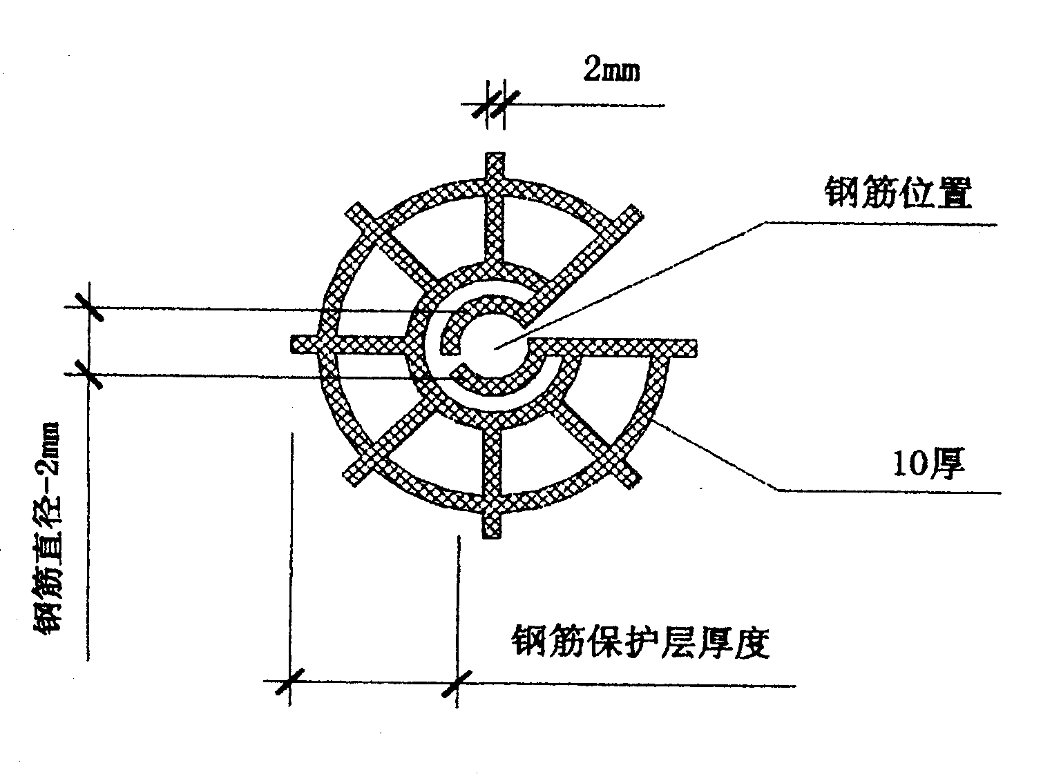
（1）墙柱钢筋位置控制
①采用塑料卡环控制墙柱钢筋保护层厚度
所有墙柱钢筋全部采用圆形塑料卡环保护层垫块，间距不大于800mm，丁字墙暗柱筋、阴阳角暗柱筋在距墙角150mm处安装起步垫块，以此确保阴阳角处钢筋保护层厚度准确，圆形塑料卡环示意图:

②采用定位箍和通长扁钢合页控制墙体顶部钢筋位置:
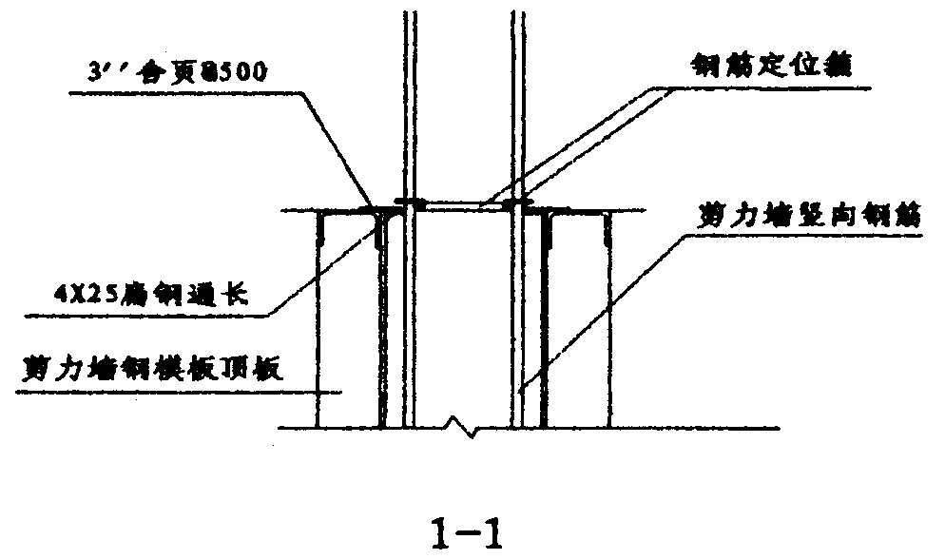

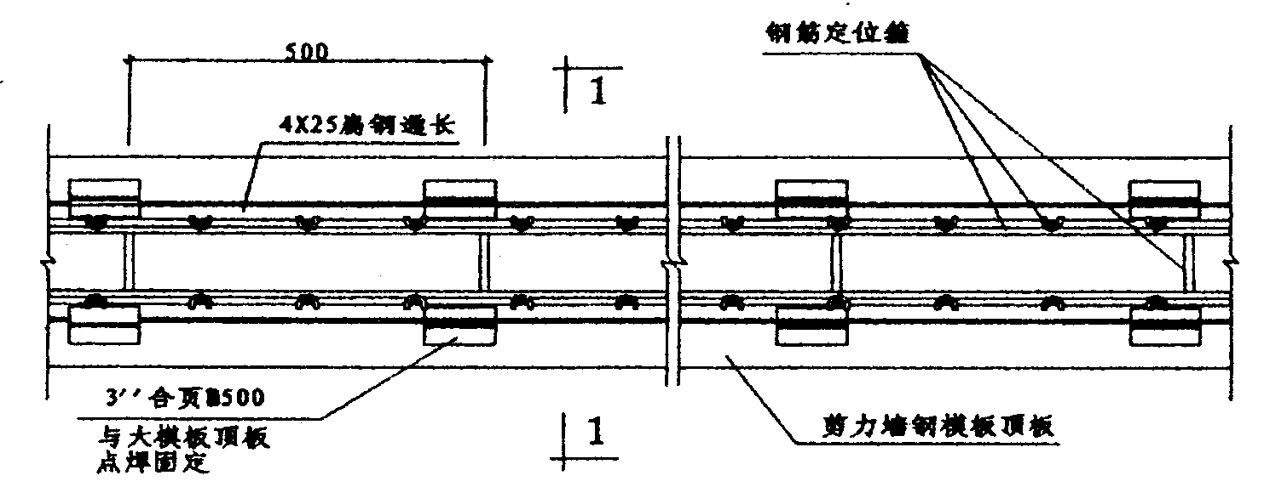

③采用撑杆控制墙体厚度:
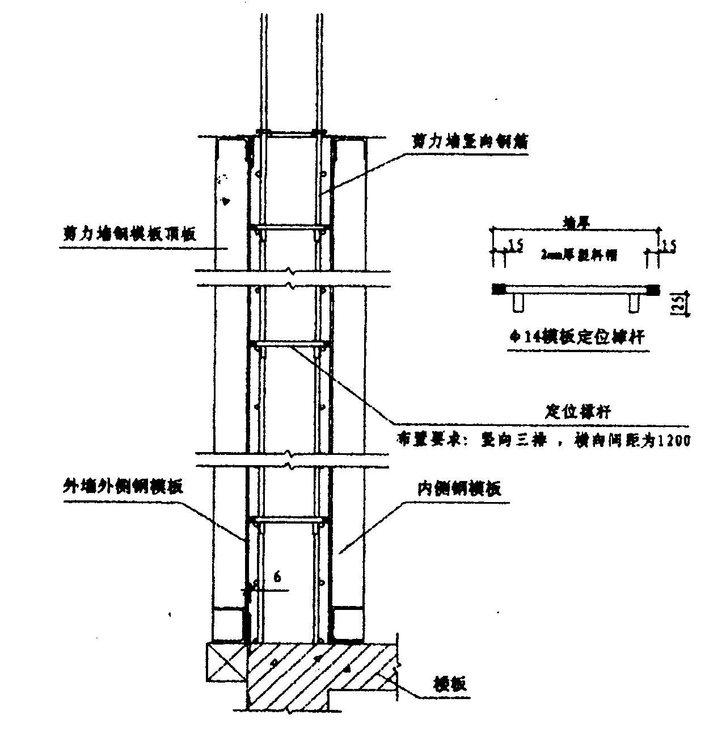

④采用梯子筋控制墙体水平钢筋位置：
梯子筋制作采用复合式(即：采用直径大一号的钢筋预制焊接成梯子筋作为竖向主筋和梯子筋2种功能)，用于控制墙体水平筋间距和双排筋净距；当墙体长度＞3m时每道墙安装不少于3道梯子筋，墙长在3m以内时，酌情安装。
（2）楼板钢筋位置控制
①采用马鞍形塑料垫块控制钢筋保护层厚度
楼板、梁底部钢筋均采用马鞍形塑料垫块，间距不大600mm梅花形布置。塑料垫块断面示意图:
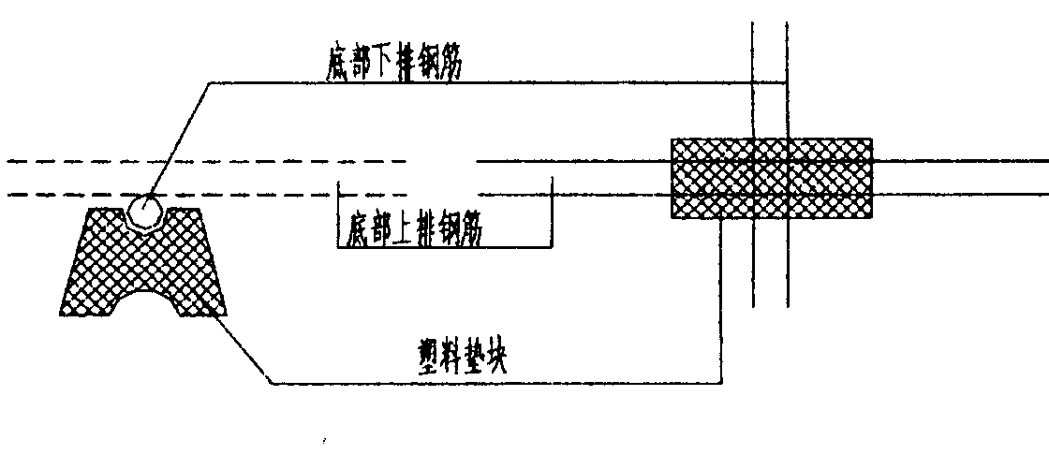

②用钢筋马凳控制钢筋位置
楼板面筋均采用钢筋马凳，间距不大于600mm安放。马凳安装时绑扎固定在板的下层筋上，板底钢筋下垫有15mm塑料垫块。以此确保上下层钢筋间距及上层筋保护层厚度。钢筋马凳筋示意图:
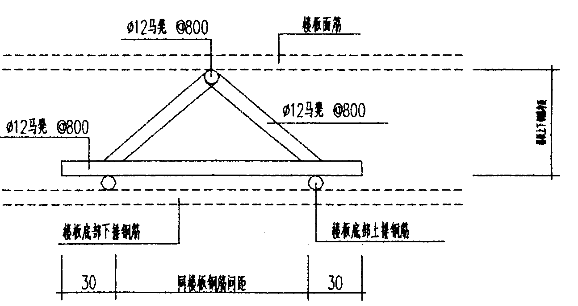

③楼板预留洞处钢筋位置控制设计:
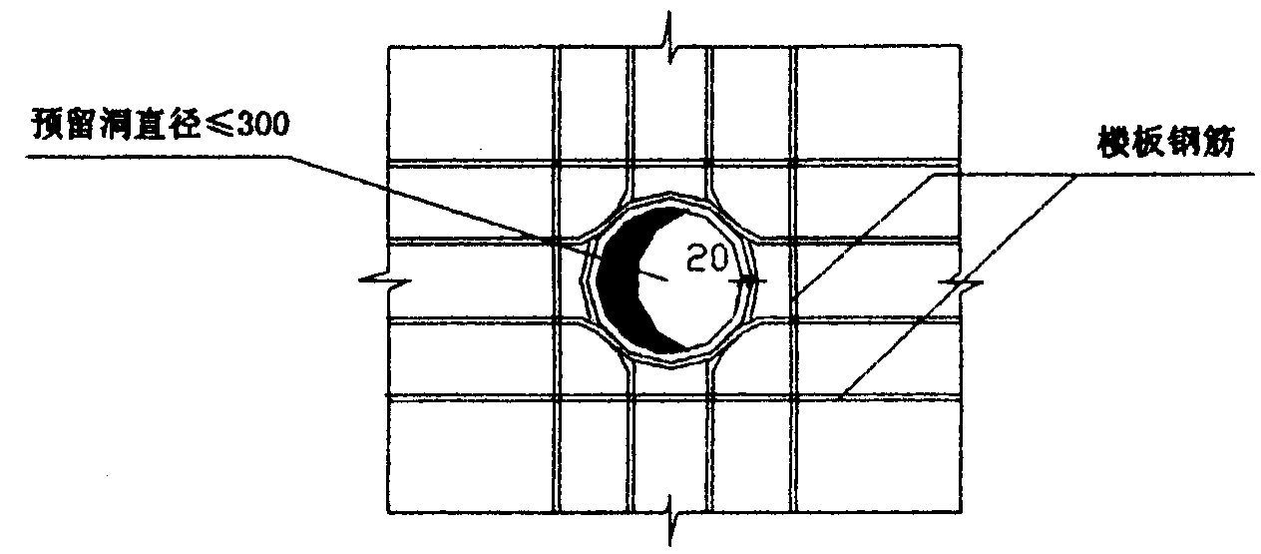

（3）起步筋种类及位置
①墙体水平筋以距地面5cm为第一道起步筋；
②墙体竖向筋起步位置为暗柱主筋有效范围外5cm处；
③洞口梁箍筋起步位置为:
暗柱内梁箍筋距柱主筋7.5mm;
板梁及顶层墙暗梁满设箍筋。
④顶板及楼梯板钢筋起步距墙边3cm
5、成品保护措施
（1）顶板浇注砼前，为防止板负弯距筋被踩踏变形，浇筑区摆设钢筋网凳马道，钢筋网凳采用φ18、φ8钢筋制作，每块尺寸为500*1500。钢筋网凳并排摆放在浇筑区域的板负筋部位，浇筑砼时操作人员站在网凳上作业，钢筋网凳应边浇边挪位。钢筋网凳示意图:
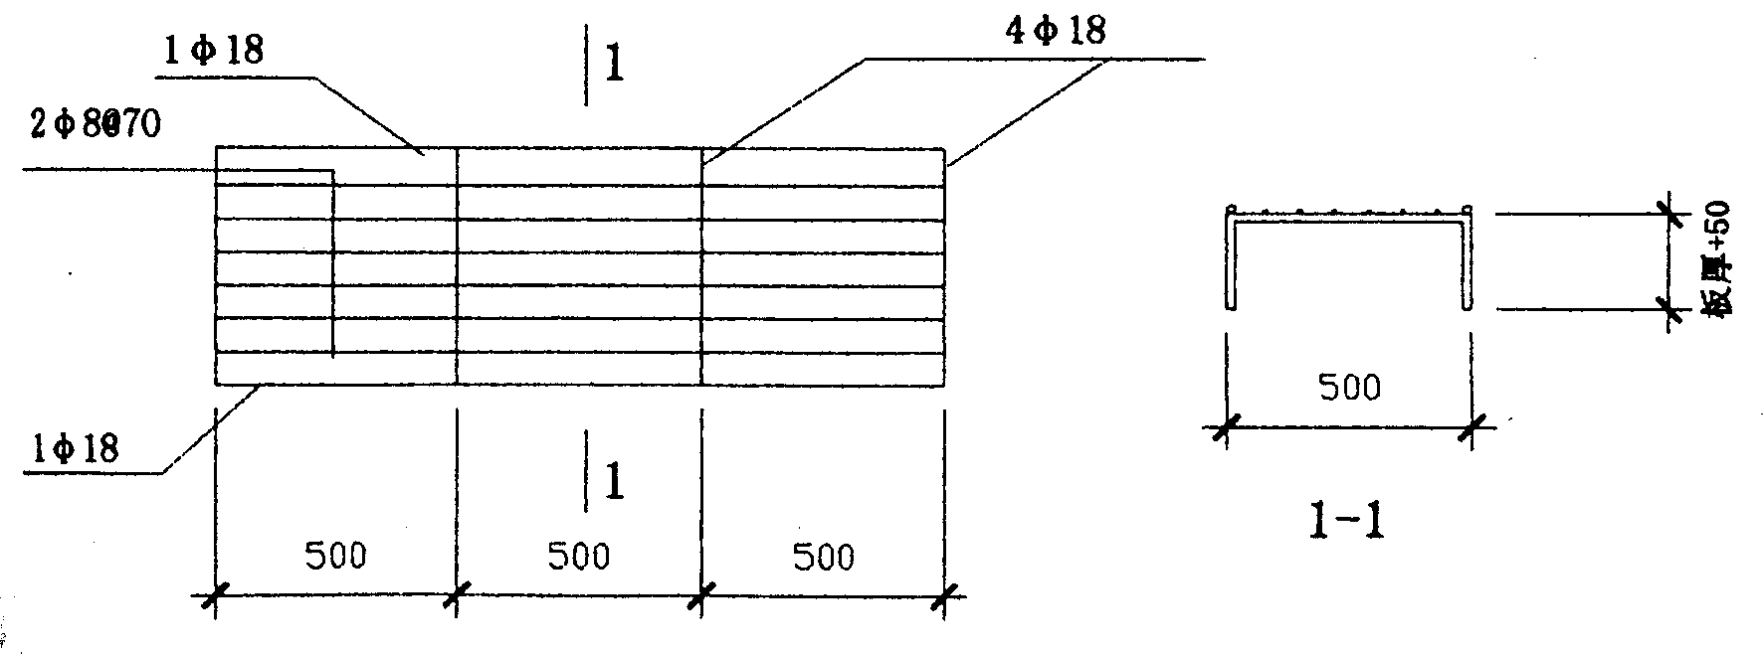

（2）为防止墙柱浇筑时将甩茬筋污染，造成不必要的钢筋清理，在浇筑砼前在上部钢筋上套好塑料套管保护，并在砼浇注完成后对污染筋设专人及时清理。
（3）钢筋绑扎完毕后严禁吊卸重物至楼板上以免上层钢筋塌陷。
（五）砼工程
一) 砼结构施工目标
由于混凝土结构的施工质量直接影响到建筑物的安全性及可靠性，同时结构施工也是对总工期有着决定性影响的施工环节，我们在施工中将作为一个重点的内容予以保证。考虑到本工程的室内外装修较为简单，因此确保主体施工质量显得尤为重要，主要表现在一般结构工程需经剔凿抹灰后方可作面层装饰，而抹灰面经长年使用后容易发生空鼓、裂缝、脱落等通病，这类情况一旦发生，维修的工作量很大。为避免这样情况的出现，在结构施工阶段我们将采取措施保证以下目标的实现：
1、钢筋工程绑扎正确，尺寸位置准确，间距均匀，观感良好，保证一次验收通过，力争达到优良。
2、砼工程满足一般砼的要求，即：墙面平整、线条流畅通顺、无蜂窝麻面、外形准确，以消除通病带来的影响，同时提高质量，缩短工期。
二) 混凝土结构施工工序安排：
本工程结构施工时，拟采用以下工序安排：
楼面放线→绑扎墙柱钢筋（专业工种预留预埋）→墙柱钢筋验收→支墙柱模→浇筑混凝土→支梁板模→梁板钢筋（专业预留预埋）→梁板钢筋验收→浇砼→养护
三）混凝土的拌制
本工程结构砼强度等级为C25~C40，砼采用商品混凝土，在混凝土站集中搅拌。砼的运输采用泵送为主，塔吊为辅。

3.1 商品混凝土生产厂家的选择
（1）考察混凝土生产厂家的供应能力包括机械设备运转情况、运输能力、混凝土原材料质量、混凝土试验水平、试配后各项技术指标、单价等多项因素。
（2）混凝土供应合同签订
在混凝土供应合同中要明确以下技术质量保证条件：水泥品种、强度等级、骨料品种、粒径要求、外加剂品种、配合比要求、强度保证、供应连续性要求、供应数量保证、坍落度保证、技术资料要求、抗渗及其他特殊要求等。

3.2 商品混凝土进场管理
（1）质保资料管理：所有应提供的原材出厂合格证、检验报告、配合比等质保资料应随第一车混凝土送至现场，由现场材料员检查验收。
（2）小票管理：混凝土小票是分析混凝土浇筑时间是否满足初凝要求的技术资料和凭证，必须记录商品混凝土的出站时刻、到站时刻、开始浇筑时刻、浇筑完毕时刻，计算混凝土罐车路上运输时间、现场等待时间、浇筑时间、每罐混凝土总耗用时间、发车间歇时间、前车混凝土最长裸露时间等。便于施工中混凝土控制、混凝土质量问题的分析。
（3）派专人至搅拌站进行过程监督并做好记录。重点监控计量设备精度，砂石含泥量，外加剂掺量。
（4）做好现场检验及试验：坍落度每车必检，允许偏差±20mm，不合格严禁使用。在混凝土罐车出料口由监理工程师见证取样，制作混凝土试块。
送现场标样室养护和同条件养护。

3.3 作业条件
（1） 隐蔽验收项目：钢筋工程隐蔽、模板工程的预检、安装工程预留预埋等项目已经监理单位及建设单位验收签认，混凝土浇筑令由项目管理人员会签并经监理工程师签认完毕。
（2） 机械设备：混凝土浇筑中所用机械设备已调试就位，机具（包括振捣棒、电箱、照明灯等）已安排就位。
（3） 场地准备：考虑施工要求安排场地路线，道路上杂物已清理排除，以满足混凝土罐车和泵车停放要求和行走通畅。
（4） 人员准备：管理人员和施工操作人员（包括试验、水电工等）已安排就位，并向施工操作人员进行详细的技术安全交底。施工人员分两大班四六制作业。每班交接班工作提前半小时完成，人不到岗不准换班，并明确接班注意事项，以免交接班过程带来质量隐患。
（5） 试验准备：准备好试验器具、试块模具以及其他有关工具。
（6） 其他：模板内的垃圾、木屑等已清除干净，钢筋上的油污已清理干净，模板已浇水湿润；养护覆盖材料准备到位；现场管理人员的通信联络正常开通；发电机调试等应急措施已准备。

3.4 混凝土运输
混凝土运输前，混凝土公司要根据混凝土浇筑的小时需求量，制订专门的运输方案，并保持搅拌站、浇筑地点、运输中途密切的联系。运输车的数量视商品混凝土站远近及交通状况而定，每车间隔时间必须保证不超出平均泵完一车混凝土时间加调车时间。在运输过程中，要防止混凝土离析，水泥浆流失，坍落度变化以及产生初凝等现象。如混凝土运到浇筑地点有离析现象或坍落度超差，不得用于结构施工。混凝土在运输过程中，要根据浇筑需要采取有效的保温或降温措施。
四）砼的泵送方案
1、泵机及路的布置
其平面布置考虑以下原则：
（1）机受料口与砼车出料高差的匹配。
（2）考虑备用泵的位置。
（3）泵机固定和移动方便。
（4）泵管的干线应平直且能覆盖整个工程，以保证砼全部泵送。
（5）泵管在出料口处保持一平直段，平直段用钢筋砼支墩找平，间距3m，转角处设墙墩，以加强转达角处抗推能力。进入楼层后砼管与楼板连结，以免由于管道的脉冲振动，导致密封圈受损从而产生泌水、漏浆造成堵塞。
2、泵管的清洗及砼的回收
妆砼泵送快要结束时，计算管内砼存量是否满足所需的浇筑量。当满足时停止泵送，等泵管内压力为零时，把泵机前一节管道拆开（竖弯管前1.2m处安装一截止阀，阻止砼回流），塞入两个比管径稍大的海棉球，然后泵水（清洗水不得排入浇筑砼内），将管内砼全部推至作业层。
砼泵送结束时，竖管内残余砼利用自重从进料口排出，随后封住出口向管内灌满水，开启出口利用水的自重从进料口排出，随后封住出口向管内灌满水，开启出口利用水的自重清洗输送管，一般两次即可。
3、泵送工艺
（1）泵送混凝土前，先把储料斗内的水从管道泵出，达到湿润和清洁管道的目的，然后向料斗内加入与混凝土配比相同的水泥砂浆，润滑管道后即可开始泵送混凝土。
（2）开始泵送时，泵送速度宜放慢，油压变化应在允许值范围内，等泵送顺利时，才用正常速度进行泵送。
（3）泵送期间，料斗内的混凝土量应保持不低于缸筒口上10mm到料斗口下150mm之间为宜，避免吸入效率低,容易吸入空气而造成塞管,太多则反抽时会溢出并加大搅拌轴负荷。
（4）混凝土泵送宜连续作业，当混凝土供应不及时，需降低泵送速度，泵送暂时中断时，搅拌不应停止，当叶片被卡死时，需反转排队，再正转、反转一定时间，等正转顺利后方可继续泵送。
（5）泵送中途若停歇时间超过20min正反转2-3个行程，使管内混凝土蠕动，防止泌水离析，长时间停泵（超过45min）气温高、混凝土坍落度小时可能造成塞管，宜将混凝土从泵和输送管中清除。
（6）泵送先远后近，在浇筑中逐渐拆管。
（7）高温季节泵送，宜用湿草袋覆盖管道进行降温，以降低入模温度。

（8）泵送管道的水平距离总和应小于设备的最大泵送距离。
4、泵送结束清理工作
（1）泵送将结束时，应估算混凝土管道内料斗内储存的混凝土量及浇捣现场所欠混凝土量（φ150mm径管每100有1.75m3），以便决定混凝土余量。
（2）泵送完毕清理管道时，采用泵水推动清洗球。清洗过程中，应随时敲击输送管，了解混凝土是否接近排空。当输送管内尚有10m左右混凝土时，应缓慢减压，防止出现大喷爆和伤人。
（3）泵送完毕，应立即清洗混凝土泵、布料机和管道，管道拆卸后按不同规格分类堆放。
五）砼的浇筑方案
1、砼浇筑的一般要求：
浇筑前应对模板浇水湿润，柱模板的清扫口应在清除杂物及积水后再封闭。
（1）混凝土自吊斗口下落的自由倾落高度不得超过2m，如超过2m时必须采取措施。
（2）浇竖向结构混凝土时，如浇筑高度超过3m时，应采用串筒、导臂、溜槽或在模板侧面开门子洞（生口）。
（3）浇筑混凝土时应分段分层进行，每层浇筑高度应根据结构特点、钢筋疏密决定。一般分层高度为插入式振动器作用部分长度的1.25倍，最大不超过500mm。平板振动器的分层厚度为200mm。
（4）使用插入式振动器应快插慢拔，插点要均匀排列，逐点移动，按顺序进行，不得遗漏，做到均匀振实。移动间距不大于振动棒作用半径的1.5倍，振捣上一层时应插入下层混凝土面50mm，以消除两层间的接缝，平板振动器的移动间距应能保证振动器的平板覆盖已振实部分边缘。
（5）浇筑混凝土应连续进行。如必须间歇，其间歇时间应尽量缩短，并应在前层混凝土初凝之前，将次层混凝土浇筑完毕。间歇的最长时间应按所有水泥品种及混凝土初凝条件确定一般超过2小时应按施工缝处理。
（6）浇筑混凝土时应派专人经常观察模板钢筋、预留孔洞、预埋件、插筋等有无位移变形或堵塞情况，发现问题应立即停止浇灌并应在已浇筑的混凝土初凝前修整完毕。
2、墙、柱砼浇筑方案：
①柱、墙浇筑前，或新浇混凝土与下层混凝土结合处，应在底面上均匀浇筑50mm厚与混凝土配比相同的水泥砂浆。砂浆应用铁铲入模，不应用料斗直接倒入模内。
②柱、墙混凝土应分层浇筑振捣，每层浇筑厚度控制在500mm左右。混凝土下料点应分散布置循环推进，连续进行。
③浇筑墙体洞口时，要使洞口两侧混凝土高度大体一致。砼振捣要均匀密实，特别是墙厚较小，门窗洞口结构加筋与连接与交错钢筋较密的部位，应采用Φ25振动棒，其它墙梁部位采用Φ50振动棒，考虑到墙窗洞下墙体砼封模后无法直接振捣，可事先将窗洞下口留成活口，等砼浇至该位置并振捣密后再行封摸和加固。振捣时，振动棒应距洞边300mm以上，并从两侧同时振捣，以防止洞口变形。大洞口下部模应开口并补充振捣。
（4）施工设置：柱子水平缝留置于主梁下面。
3、梁板砼浇筑方案：
（1）梁板应同时浇筑，浇筑方法应由一端开始用“赶浆法”推进，先将梁分层浇筑成阶梯形，当达到楼位置时再与板的混凝土一起浇筑。
（2）楼板浇筑的虚铺厚度应略大于板厚，用平板振动器长垂直浇筑方向来回振捣。注意不断用移动标志以控制混凝土板厚度。振捣完毕，用刮尺或拖板抹平表面。
（3）施工缝设置：宜沿着次梁方向浇筑楼板，施工缝应留置在次梁跨度1/3范围内，施工缝表面应与次梁轴线或板面垂直。单向板的施工缝留置在平行于板的短边的任何位置。
（4）施工缝用木板、钢丝网挡牢。
（5）施工缝处须待已浇混凝土的抗压强不少于1.2MPa时，才允许继续浇筑。
（6）在施工缝处继续浇筑混凝土前，混凝土施工缝表面应凿毛，清除水泥薄膜和松石子，并用水冲洗干净。排除积水后，先浇一层水泥浆或与混凝土成分相同的水泥砂浆然后继续浇筑混凝土。
4、楼梯砼的浇筑方案：
（1）楼梯段混凝土自下而上浇筑。每四个踏步上表面封一次模板，浇筑完后再封模，这样依次连续向上推进。
（2）楼梯混凝土应连续浇筑完成。
（3）施工缝位置：根据结构情况可留设于楼梯平台板跨中或楼梯段1/3范围内。
六）砼的养护
（1）混凝土浇筑完毕后，应在12小时以内加以覆盖，并浇水养护。
（2）混凝土浇水养护日期，掺用缓凝型外加剂或有抗渗要求的混凝土不得小于14天。在砼强度达到1.2MPa之前，不得在其上踩踏或施工振动。柱、墙模板养护2天以上，拆模后再继续浇水养护。
（3）每日浇水次数应能保持混凝土处于足够的润湿状态。常温下每日浇水两次。

（4）屋面采用蓄水养护，应待混凝土达到一定强度后注水养护。

七）砼成型后板面裂缝的控制措施
1、由于商品砼坍落度较大，砼在终凝前必须进行二次抹压，并及时覆盖塑料薄膜以达到保温保湿的效果，预防板面裂缝。
2、如何从抹面操作上预防现浇楼板裂缝。在许多工程实践中，我们深刻认识到砼的“二次抹压工艺”是解决这一问题的有效途径。这种工艺是指在砼刚刚振捣完毕为控制沉陷及收水作用产生的非贯穿性表面裂缝和面层不平整，为保证表观质量，在砼初凝前与终凝前两个不同时期采取的对结构或构件砼进行压实、抹平，防止开裂的技术措施。其施工总原则为：多遍抹压、分遍成活。其主要做法为：第一遍是在板面振捣后基本平整，用木刮杠将砼表面脚印、振捣接茬不平处整体刮平，使砼虚铺高度略高于其实际高度，刮推抹平时，力度要基本一致；第二遍，当砼收水并开始初凝时，用木抹进行第二遍抹压工作，此遍抹压工作用力稍大（以能感到砼的柔和性为主），将面层水凹坑、起泡眼、砂眼或脚印等压平，使面层充分达到密实，从而消去此阶段由于砼收水硬化而产生表面裂纹的可能性；第三遍，当砼初凝后，终凝前进行一次抹压工作，此遍仍用木抹子进行，但用力比第二遍稍大一些（以能感觉到砼的干缩性为主），并用棕刷统一拉毛处理，整体抹压时间应控制在砼终凝前完成。通过以上工艺方法，使楼地面真正达到密实、平整、颜色均匀一致，无裂纹、浮浆、起砂等质量缺陷，砼表面拉毛纹路顺直美观效果。
3、对于砼养护，要看作与砼浇捣工作等同重要的工作来认识，特别对于夏季砼的浇水养护和冬季的保温养护要严格按照施工组织要求执行。
（五）垂直运输
根据本工程特点和现场实际情况，在主体施工期间布置一台5515型附着式塔吊，回转半径55m，可覆盖建筑物整个水平范围，主要用于吊运钢筋、模板、钢管等材料，辅助吊运砼，用一台HBT60型砼输送泵和布料机，输送泵一台HBT40型，在施工至四层时，安装一部SCD200/200C双笼施工外用电梯，一部物料提升机，用于运送施工人员上下楼和一些小型材料。具体安装位置见施工总平面布置图。

塔吊和施工电梯有大型垂直运输机械在安装前必须有安装方案，塔吊基础应进行设计计算，确定塔吊基础方案，施工电梯基础一般在室外回填施工完后才能施工，塔吊和施工电梯安装前必须将施工方案送有关部门审批后方可施工。

第五节 砌体工程

1、概况

本工程高层部分为框架剪力墙结构，±0.000以下采用Mu10粘土实心砖，M5.0水泥砂浆；±0.000以上采用KF1非承重大孔空心块，M5.0混合砂浆。

2、技术要求
（1）砌筑材料应按规定的质量标准及出厂合格证进行验收，同时现场取样送检，合格后方可使用。砌筑前应按照设计要求，做好砂浆配合比集中拌制砂浆，并按规范要求做砂浆试块强度试验。
（2）墙体砌筑时应控制砌块的含水率≤15%。
（3）砌体的转角，丁字接头处应同时砌筑，并使纵横墙咬合，纵横交接处未咬槎时应设拉结措施。
（4）阳角和阴角以及沿砖墙当大于5m时设置构造柱，截面一般为墙宽×240，配纵筋4Φ12，箍筋Φ6@200，构造柱混凝土强度等级为C20，在上下楼层梁、板相应位置各预留4Φ12与构造柱纵筋连接，该竖筋伸出主体结构面500mm。构造柱与砖墙连接处，应设墙体拉结筋，2Φ6@500，拉结筋伸入墙内1000mm或伸至门窗洞边(设计要求)，并与柱联结。
（5）门过梁构造措施参照图纸要求施工。
（6）墙与填充墙连接处，应按建筑施工图中的位置，在结构施江时沿柱或墙高每隔500mm在墙宽范围设置2Φ6墙体拉结筋，拉结筋锚入柱墙内200mm，并伸出柱面1000mm，砌墙时与通长筋焊接，焊接采用单面焊接头按50%错开。并沿填充墙通长布置或至门窗洞边。
（7）每层砌至板底或梁底附近时，待下部砖筑体沉降基本稳定后再砌顶头砖，用侧砖或立砖或砌块斜砌与梁、板顶紧，逐块砌紧砌实，如下图所示:
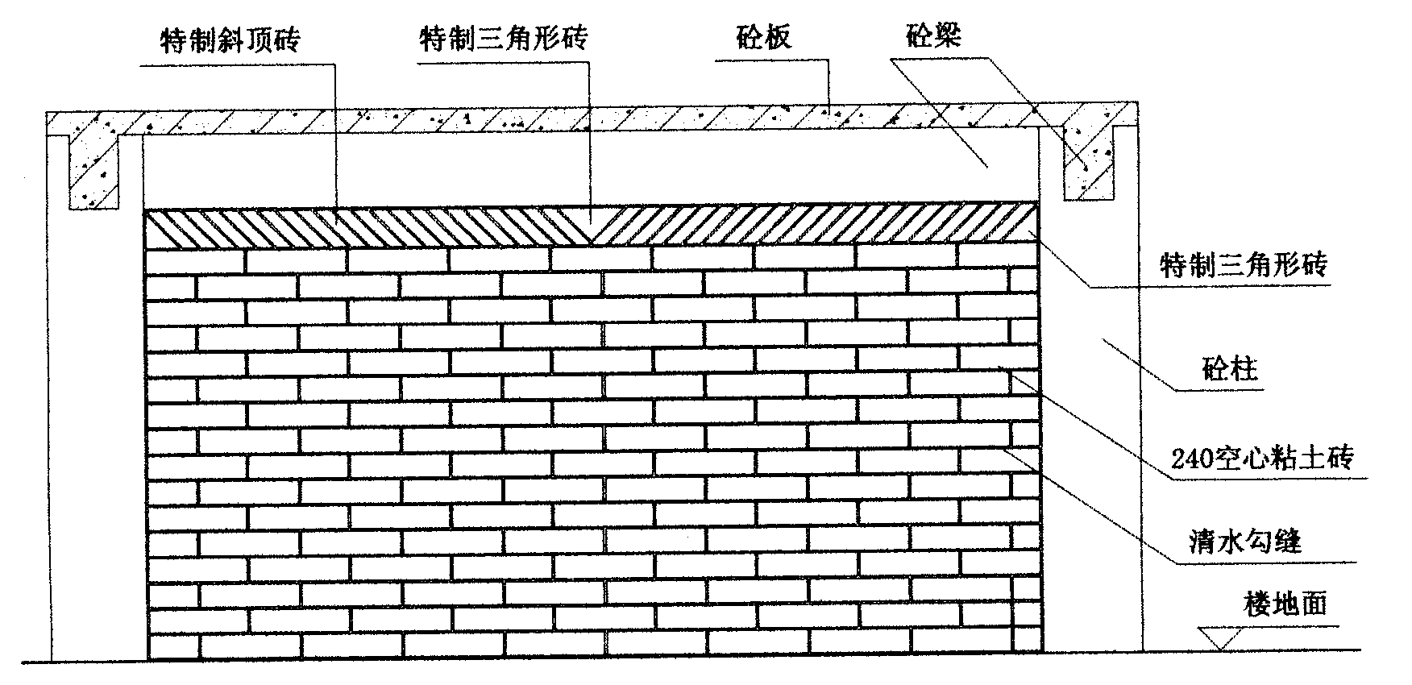
（8）砌体工程的施工准备
装卸砌块时，应堆放整齐，严禁倾卸丢掷。
砌块堆放应符合下列要求:
a.现场砌块应按不同规格和分别整齐堆放。堆垛上应设明显标志。堆放场地必须平整，并应有排水措施。
ｂ.砌块的堆置高度不宜超过2m,垛与垛之间应留有适当的信道。应防止雨淋。
ｃ.砌体施工前，应先将砌筑面抄平，然后按图纸放出轴线。
ｄ.不得使用龄期不足28d的砌块进行砌筑。
2、砌筑工艺
（1）施工程序
放砖墙线→检查柱、墙预留连结筋，构造柱、圈梁预埋钢筋→皮杆数→选砖→砌筑→浇筑构造柱、圈梁→门窗洞过梁安装→上部砌体
（2）施工要点
a.应尽量采用主规格砌体，砌体表面污物和砌块孔洞的底部毛边，砌块应底面朝上砌筑。
ｂ.从转角或定位处开始砌筑，内外墙同时砌筑，纵横墙交错搭接。
C.墙体的临时间断处应砌成斜槎，斜槎长度不应小于高度的三分之二。除转角处外，也可砌成直槎，但必须采用拉结网以保证连结牢靠。
ｄ.砌体的灰缝应做到横平竖直，全部灰缝均应填铺砂浆。水平灰缝的砂浆饱满程度不得低于80%，竖直灰缝不得出现透明缝、暗缝，砂浆饱满程度不宜低于80%。严禁用水冲浆灌灰缝。砌体水平、垂直灰缝的厚度控制在8∽12mm。埋设的拉结筋和网片必须放置在砂浆层中。
ｅ.为了防止外墙渗漏，本工程拟对外墙砌体里外两面均进行勾缝，以保证灰缝的密实度。
ｆ.每一楼层或每250m³砌体中每种强度等级的砂浆，至少制作一组试块(每组六块)进行强度测定。如砂浆的原料、配合比以及强度等级变更时，也应制作试块以便检查。
ｇ.对墙体表面的平整度和垂直度，灰缝的均匀程度及砂浆饱满度等应随时检查并校正所发现的偏差。在砌完每楼层后，应校核墙体的轴线尺寸和标高，允许内的轴线以及标高的偏差可在楼板面上予以校正。
ｈ.砌筑高度每天不宜大于1.8m，顶头砖待墙完成一周后才开始砌筑。

第六节 脚手架工程

一）方案选择：
本工程为高层建筑，若外架采用双排脚手架分段搭设，不仅脚手架材料投入量大，外架搭设占用工期长，而且对工程进度和安全都很不利。本工程决定分段选用不同类型脚手架方案，即：地下室主体结构及外墙防水施工采用落地式双排钢管脚手架，主楼一～三层主体结构及装饰阶段施工采用悬挑式双排钢管脚手架，三层以上住宅楼部分采用整体提升外架。
二）双排扣件式钢管脚手架：
１、材料：
（1）钢管：采用直径48mm，壁厚3.5mm热轧钢管，用作立杆、大横杆、小横杆、斜撑等。
（2）连接构件：回转扣、直角扣、对接扣。
（3）底座：本工程双排扣件式钢管脚手架在上搭设时必须使用底座。
（4）脚手板：均采用3000×250×50mm松木架板。
（5）质量要求：
所用钢管、扣件、脚手板质量必须符合国家有关标准规定。
２、构造要求：
为满足主体和装饰施工需要确定脚手架几何尺寸为。
（1）步距：1.8米
（2）立杆间距：1.5米
（3）排距：1米（里排立杆距外墙皮300mm）
（4）连墙杆竖向间距：3.6米（两步架高）
（5）连墙杆水平间距：6米
（6）脚手架搭设高度：12米
３、搭设要求：
（1）作业条件：
A、搭设架子的楼面已进行场地清理。
B、搭架部位楼板底已加支撑做加固处理，并能承受架子荷载。
C、钢管，扣件脚手板等材料已检查验收合格。
（2）架子搭设：
A、脚手架搭设顺序：立杆间距、排距、放线定位→放置纵向扫地杆→立杆横向扫地杆→第一步纵向水平杆→第一步横向水平杆→连墙杆（或加抛撑）→第二步横向水平杆。
B、杆件搭设技术要求：
a、相邻立杆的对接扣件不得在同一高度内，两相邻立杆接头高度方向错开的距离不小于500mm，各接头中心距主节点的距离应不大于步距的1／3。
b、开始搭设立杆时，应每隔6跨设置一根抛撑，直至连墙件安装稳定后，方可根据情况拆除。
c、当搭设至有连墙件的构造层时，搭设完该层的立杆，纵横向水平杆后，应立即设置连墙件。
d、纵向水平杆设于横向水平杆下，在立杆的内侧，并采用直角扣件与立杆扣紧。
e、纵向水平杆应采用对接扣件连接，也可采用搭接，对接接头应交错布置，不应设在同步、跨内，相邻接头的水平距离应不小于500mm，并应避免设在纵向水平杆的跨中。搭接接头长度不应小于1000mm，并应等距离设置3个旋转扣件固定，端部扣件边缘至杆端的距离应不小于100mm。同一步纵向水平杆必须四周交圈，用直角扣件与内、外角立杆固定。
f、纵向水平杆的长度不宜小于三跨，并不小于6m。
g、每一主节点处必须设置一根横向水平杆，并采用直角扣件扣紧在纵向水平杆上，操作层上非主节点处横向水平杆应根据支承脚手板的需要等间距设置，应保证每块脚手板下有三根横向水平杆支承，其横向水平杆最大间距不应大于立杆间距的1／2，靠墙一端至墙面距离不应大于100mm。
h、连接杆采用刚性构造柱方案，连墙杆与脚手架，建筑物的连接采用钢管和扣件组合，并应按要求采用花排均匀布置。
i、剪刀撑，横向支撑应随立杆，纵横向水平杆等同步搭设，其设备应符合有关规程规定。
j、扣件螺栓拧紧扭力不应小于40N.m，并不大于65 N.m，对拉扣件的开口应朝上或朝内。
脚手板应满铺、铺稳，不允许有探头板。
Ｃ、质量验收标准：
a、脚手架立杆要垂直、大、小横杆要平正。
b、各种连接扣件，必须扣接牢固，防止杆件滑移。
c、相邻两立杆的接头必须错开，不得在同一步内，且符合技术要求。
d、里、外、上、下相邻的两根大横杆的接头必须错开，不得集中在一组立杆间距之间。
e、搭设剪刀撑应将一根斜杆扣在立杆上，另一根则扣在小横杆的伸出部分，斜杆两端的扣件与立杆间的距离不大于200mm，最下面的斜杆与立杆的连接点离地面不大于500mm。

三）外爬架
本工程住宅楼三至三十层外脚手架采用附着式升降脚手架 (外爬架)，应制定详细的施工方案。本工程外爬架立面及剖面如下图所示:

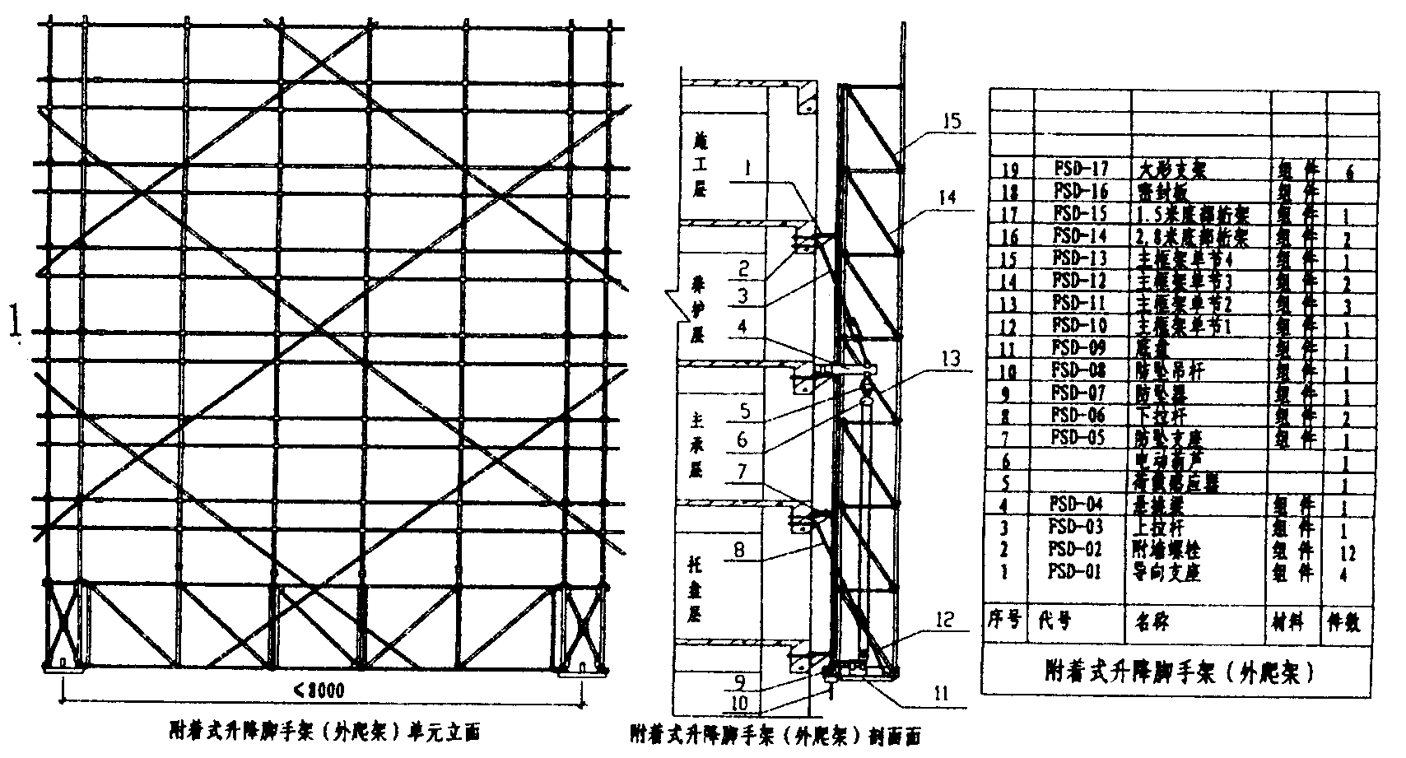

1、外爬架的构成
（1）竖向框架:是外架整体升降的主要承力部件，水平间距不大于8m。
（2）导向支座:是爬架导轨固定在建筑物结构外墙或梁板上的连接器。
（3）底盘:相当于外爬架的基础，由型钢焊成，水平间距同导轨。
（4）爬底部桁梁:其作用是将上部脚手架立杆上的载传递给托盘。由钢管和扣件搭设而成。
（5）脚手架:采用普通钢管搭成。
（6）挑梁、拉杆:挑梁、拉杆是外架提升或降落时的受力支承装置。挑梁由工字钢制成，拉杆由圆钢制成。
（7）电动葫芦:是外架升降的动力设备。
（8）防坠吊杆:是外架的防下坠装置。
（9）荷载感应器:控制架体受力情况。
2、工艺流程
（1）搭设阶段
(标准层)第一层结构完→一层装底盘→搭设底部桁梁→随二、三、四层结构施工，搭设所需高度的脚手架→安装竖向框架→导向支座、防坠器、防倾扣件→安装挑梁、拉杆→安装电动葫芦→安全防护
（2）爬升阶段:
一般而言，第I层为施工层 (绑筋、支模、浇砼)，第I一1层为养护层，第I一2层为挑梁所在层，第I一3层为托盘所在层。流程如下:
I层施工完毕，I一1层强度已够→挑梁由I一2层移至I一1层，并安装好→挂好动力设备，保持紧张状态→解开托盘与I一3层的联系→动力设备工作，整体外爬架随托盘上升→托盘升至I一2层，与墙联结好→放松动力设备→I十1层结构施工→下一次爬升。
（3）降落阶段:
外墙自上而下装修完四层后，按与爬升相反的流程逐层下降；连续下降四层后，进行第二个四层的装修，再按上述方法下降，直至标准层装修完毕。
（4）拆除阶段:
按与搭设阶段相反的流程进行拆除。
3、外爬架的安装要求
（1）预埋件的制作，包括加密筋及PVC胶管的制作，必须按照有关技术规范进行捆扎。
（2）自升机位置确定
首先要根据建筑物的高度、轴线位置关系对导轨进行定位。一般要使调节螺栓初定到中间，从而确定首层位置。
（3）预埋紧固螺栓孔
首先在底模板上钻出￠35mm孔。试穿PVC管，观察位置的正确性。其次用铁丝将加强筋与板筋和PVC管捆扎牢固，最后用纸或木楔将PVC管孔堵好。连墙件预留钢筋每4m高度设一层，水平间距小于8m。
（4）砼浇注要保证结构正确，高度准确。
（5）导向支座安装
首先要保证砼上下表面平整使得垫片钢板与砼具有良好的接触。
（6）竖向框架安装
在安装好两层导向支座后，再安装首层竖向框架。安装首层竖向框架的重点应控制导轨的垂直度、前后位置，同时要对竖向框架间离应作明确的记录。以后每层安装均要对框架导轨前后、左右、上、下、内、侧垂直度等作核对，保证各项误差小于5mm。
（7）底盘的安装
实际上底盘和首层竖向框架是同时安装好的。只是在框架固定后，要对底盘进行调整。保证防坠杆能顺畅通过。
（8）首层水平桁架也是架体的主要承力结构，所以搭设要严格按图纸 规范施工，保证各部尺寸。
（9）挑梁的安装
挑梁是在竖向框架安装完毕，其他架体搭设好后安装。其要求如图，挑梁拉绳要按起重规程进行工件搭接。挑梁重点控制要有足够的预紧扬头，保证承重后挑梁外端少有上翘。安装完毕要进行检查，并作好记录。
（10）电动葫芦的安装
首先是要保证电动葫芦能够正常有效地运转，承重后要保证良好的预紧力。吊紧后要复检挑梁外端是否保证上翘，挑梁受力导轨受力是否良好，有无异常。
4、防护棚搭设
- 为防止施工时异物坠落，在首层顶，设置防护棚。如下图:
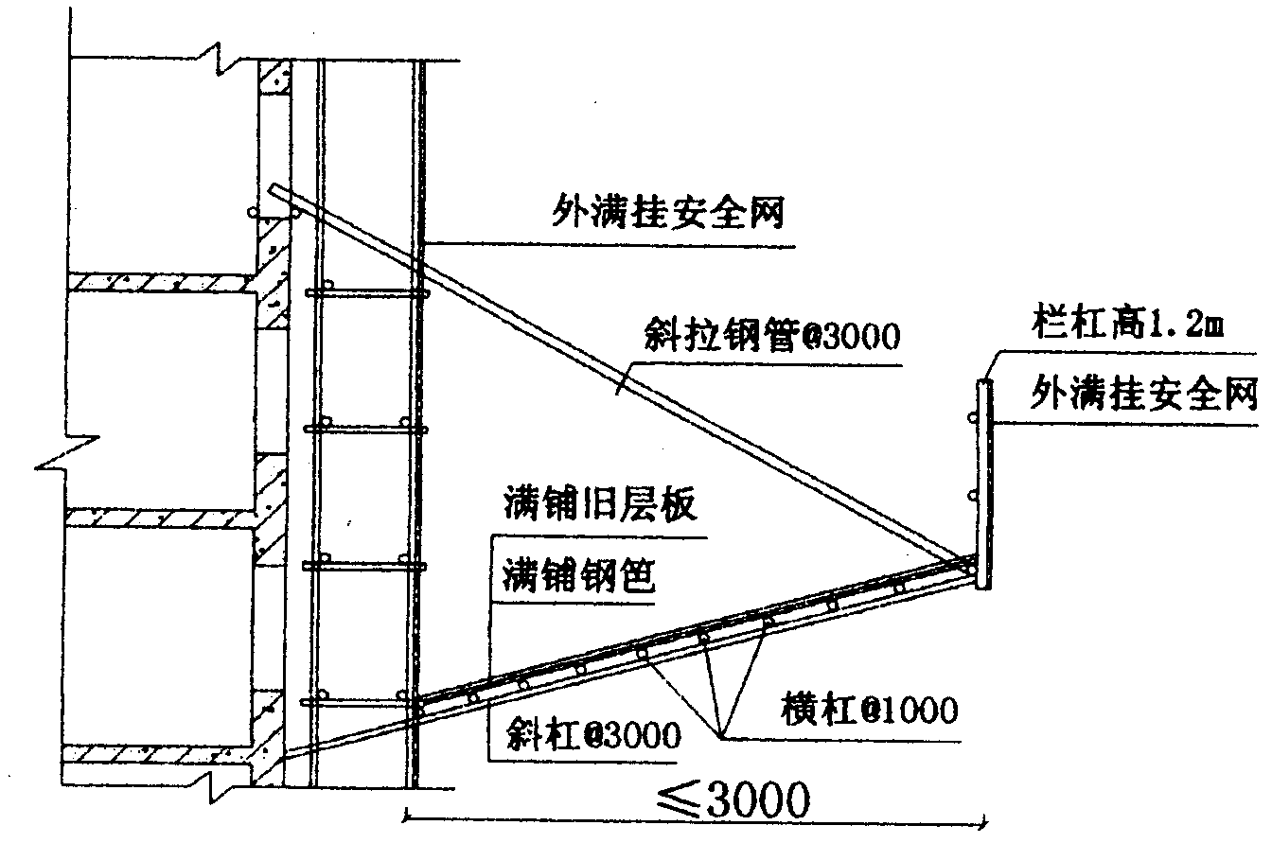

（2）防护棚挑出建筑物 (含外架)距离不得小于3m，见插图。
（3）防护棚具体做法为:每隔3m外挑1根斜钢管，钢边必须与架体用扣件连接，上面间距lm铺设横杆，横杆以1字扣连接，再铺设钢笆，最后用旧层板铺设密实。
（4）防护棚悬挑端头应设置栏杆，栏杆不低于1.2m，并不少于二道横杆，外面用密目式安全网封闭。
（5）每隔3m应设置斜拉杆，一端与斜撑钢管端头相连，另一端与架体相连。
5、外架质量检查及安全要求
（1）外架的验收标准规定:
1）架件结构应符合前述的规定和要求，个别部位的尺寸化应在允许的调整范围以内。
2）节点连接可靠，扣件的拧紧程度应控制在扭力矩达到40～60NO.M，钢丝十字交叉点应拧1.5～2圈后箍紧，不得有明显扭伤且钢丝在扎点外露长度应≥80mm。
3）架体主杆的垂直度应≤1/300且应同时控制最大垂直偏差值，高架体≤2Om时，为不大于5Omm，当架高＞2Om时为不大于75mm。
4）纵向横杆的水平偏差应≤1/250，且全架长的水平偏差值不大于 50mm。
5）作业层铺板，安全防护应符合上述要求。

第七节 外墙保温工程

（一）施工工艺
1、施工条件
（1）基层墙体已验收合格。门窗框及墙身上各种进户线、水落管支架、预埋件等安装完毕。
（2）平整度用不着1m靠尺检查，最大偏差大于4时，应用20厚1∶3水泥砂浆找平，最大偏差小于4时，不平处用1∶3水泥砂浆修补平整。
（3）砌体墙用20厚1∶3水泥砂浆找平。
（4）基层墙体及找平层应干燥。
（5）施工现场环境温度和墙体表面温度在施工及施工后24小时内不得低于5℃，风力不大于5级。
（6）夏季施工应避免阳直射，必要时在脚手架设施临时遮阳设施。
（7）雨天施工时应采取有效措施，防止雨水冲刷墙面。
2、施工工序流程
施工工序流程图
基层墙体处理

配专用粘结剂
刷界面剂一道
粘结挤塑板

钻孔及安装固定件
挤塑板打磨找平

刷界面剂一道
配聚合物砂浆
抹底层聚合物砂浆

埋贴玻纤网
抹面层聚合物砂浆

填背衬嵌密封膏药
配面层涂料
其它
喷面层涂料

清理饰面层、验收

（二）施工操作要点
1、基层处理
（1）彻底清除基层墙体表面浮灰、油污、脱模剂、空鼓及风化物等影响粘贴强度的材料。
（2）为增加挤塑板与基层及面层的粘结力，应在挤塑板两面各刷界面剂一道。
（3）专用粘结剂
1）将配制的粘结剂静5分钟点，再搅拌即可合使用，配制好的粘结剂宜1小时内用完。
2）专用粘结剂的配置只许加入净水，不得加入其它添加物。
（3）安装挤塑板
1）标准板规格尺寸为1200×600，对角线误差＜2。挤塑板用电热切割器或工具刀切割，尺寸允许误差为+1.5。
2）玻纤网翻包：门窗洞口、变形缝两侧等处的挤塑板上预粘玻纤网，总宽度200，翻包部分宽度为80，具体做法如下：玻纤网裁剪长度为180加板厚。首先在翻包部分长度为80，厚度为2的专用粘结剂，然后压入80长的坡纤网，余下的甩出备用。
3）将制好的专用粘结剂涂抹在挤塑板的背面，粘结剂压实厚度约为3，为保证粘结牢固，粘结方法可采取条粘法和条点法。
4）条粘法：用齿口镘刀将专用粘结剂水平方向均匀地抹在挤塑板上，条宽10，厚度10，中距50。
5）条点法：用抹子在每块挤塑板周围沿周边抹宽50，厚10的专用粘结剂，再在挤塑板分格区内抹直径为100（80），厚度为10的灰饼。
6）将抹好专用粘结剂的挤塑板迅速贴在墙面上，以防止表面结皮而失去粘结作用，不得在挤塑板侧面涂专用粘结剂。
7）挤塑板贴上墙后，应用2m靠尺操作，保证其平整度及粘结牢固，板与板之间要挤紧，不得有缝。因切割一直形成的缝隙，用挤塑板条塞入并磨平，每贴完一块板，应将挤出在专用粘结剂清除。
8）挤塑板的粘贴应分段自上而下沿水平方向横向铺贴每排板应错缝隙1/2板长，局部最小错缝不得小于100。
9）当遇到突出墙面的建筑配件时，应用整幅挤塑板套割，其切割边缘应顺直、平整、不得用零板拼凑。
（4）安装固定件
1）固定件在挤塑板粘贴8小时后开始安装，并在其后24小时内完成。按设计要求的位置用冲击钻钻孔，孔径10，钻入基层墙体深度约为60，固定件钻入基层墙体的深度约为50，以确保牢固可靠。
2）自攻螺丝应挤紧并将工程塑料膨胀钉的钉帽与挤塑板表面齐平或略拧入一些，确保膨胀钉尾部回拧，使其与基层墙体充分锚固。
（5）打磨
1）挤塑板接缝不平处应用砂纸打磨，动作为轻柔的圆周运动，不要沿着与挤塑板接缝平行的方向打磨。
2）打磨后及时将挤塑板碎屑及浮灰用刷子清理干净。
（6）作装饰线角
1）根据设计要求用黑线弹出需做线角的位置，并进行水平和竖向校正。
2）凹线角使用开槽器将挤塑板切成凹口，挤塑板凹口最薄处不小于15。
3）凸线角应设计尺寸切割后，在线角及对应挤塑板两面刷界面剂一道，再满涂专用粘结剂，使其粘结牢固。
（7）抹底层聚合物砂浆
1）聚合物砂浆的配制同专用粘结剂。
2）将配制好的聚合物砂浆均匀地涂抹在挤塑板上，厚度为2。
（8）压入玻纤网
1）玻纤网应按工作面的长度要求剪裁，并应留出搭接宽度。
2）在门窗等洞口四周玻纤网翻包，四角均应加贴一块加强网加强，整幅标准网应在洞口周边翻包及加强网之上。
3）在洞口及玻纤网翻包部分的挤塑板正面和侧面，均涂抹聚合物砂浆（只允许在此处的挤塑板端边抹聚合物砂浆）。将预先甩出的玻纤网沿板棍子翻转，并压入聚合物砂浆中。
4）将整幅玻纤网沿水平方向绷平，注意浆玻纤网内曲的一面朝里，用抹子由中间向上、下两边将玻纤网抹平，使其紧贴。玻纤网水平方向搭接宽度不小于100，垂直方向搭接宽度不小于80，搭接处用聚合物砂浆补充底层砂浆的空缺处，不得使用网格布皱褶、空鼓、翘边。
5）在凹凸线角处，应将玻纤网埋入底层聚合物砂浆内。
6）在墙面施工预留孔洞四周期性100范围内抹底层聚合物砂浆并压入玻纤网，暂不抹面层聚合物砂浆，待大面积施工完毕后修补。
7）在墙身阴、阳角处两侧玻纤网双向绕角互搭接，各侧搭接宽度不小于200。
（9）抹面层聚合物砂浆
1）抹完底层聚合物砂浆并压入玻纤网后，待砂浆凝固至表面不粘手时，开始抹面层聚合物，抹面厚度以盖住玻纤网为准，使聚合物砂浆总厚度为2.5～3.0。
2）为提高底层外墙抗冲击能力，应增加一层玻纤网并按前两项工序进行曲两遍，聚合物砂浆总厚度约为3.5～4.0。

第八节 屋面工程

（一）基层处理：楼层结构完，找坡层施工前，应事先清理屋面上的钢筋模板、外露的钢筋头子浮砼、垃圾。预埋落水头子，完成伸出屋面的所有管道，各种出气管道预留孔洞用细石砼分两次灌密实，竖向立管及落水头子四周应于基层接触处留宽20mm的凹槽，用防水油膏填实，以保证不发生漏水。
（二）屋面保温层及找坡层采用90厚聚苯抹塑板施工：排水坡度要求屋面坡度为2%，天沟的纵向坡度不宜小于5‰，先弹好控制线，并拉线控制好排水坡度，保温材料的铺设应紧贴基层铺设，铺平垫稳，坡度正确，同时作好防雨准备。施工完毕应填写隐蔽工程记录，经验收合格后即进行上部水泥砂浆找平层施工。
（三）20厚1：2.5水泥砂浆找平层：找平层施工前应先测饼冲筋，以保证排水坡度和表面平整度，不得有积水现象，水泥砂浆应按配合比计量下料，严格控制水灰比，搅拌均匀，并应拍实，至表面出现浆水为止。找平基层分二次压光，压光时间应控制在终凝前完成，并充分养护及成品保护。养护时间一般不少于7天，干燥后即可进行防水的施工。屋面塔楼、屋面排气帽、天沟、水落口、屋脊等各阴阳角均应用特制圆弧形模具做成圆形馒头背。管道与找平层间应留20mm凹槽，并嵌填密封材料。
（四）屋面找坡、保温、找平层均设排气道分格缝，缝宽20—30mm，排气道应纵横上下连通，纵横缝的最大间距不大于6m，并按屋面面积每36平方米设置一个排气孔。
（五）1.5mm厚高分子防水卷材施工
（1）严把防水材料质量
所有双层压膜自粘防水卷材、丁基胶粘剂弹性密封膏等均必须有出厂合格证。
双层压膜自粘防水卷材进场后，应随机抽取3卷进行拉伸性能、耐热度、柔性和不透水性复验。
丁基胶粘剂弹性密封膏应取样对粘结性、柔性和耐热度试验。
- 严格按规范进行施工操作，操作程序图见下页。
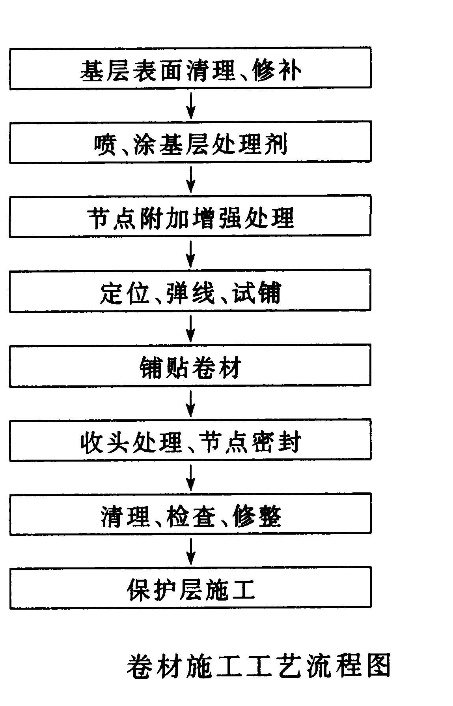

防水层施工时，应先做好节点、附加层和屋面排水比较集中部位（如屋面与水落口连接处，檐口、天沟、檐沟、屋面转角处、板端缝等）的处理，然后由屋面最低标高处向上施工。铺贴天沟、檐沟卷材时，宜顺天沟、檐口方向，减少搭接。
大面积屋面施工时，为提高工效和加强管理，可根据面积大小、屋面形状、施工工艺顺序、人员数量等因素划分流水施工段。施工段的界线宜设在屋脊、天沟、变形缝等处。
聚酯复合防水卷材施工具体操作如下:
检查基层是否符合要求
检查找平层的施工质量是否符合规范的要求。当出现局部凹凸不平、起砂起皮、裂缝以及预埋件不稳等缺陷时，可按一定的方法修补。
基层处理剂的涂刷
涂刷或喷涂基层处理剂前要检查找平层,符合要求后才可进行，在大面积涂布前，应用毛刷对屋面节点、周边、拐角等部位先行处理。
卷材的铺贴
要控制好胶粘剂涂刷与卷材铺贴的间隔时间。一般要求基层及卷材上涂刷的胶粘剂达到表干程度，其间隔时间与胶粘剂性能及气温、湿度、风力等因素有关，通常为10－30min，施工时可凭经验确定，用指触不粘手时即可开始粘贴卷材。间隔时间的控制是冷粘贴施工的难点，这对粘结力和粘结的可靠性影响甚大。
卷材铺贴时应对准已弹好的粉线，并且在铺贴好的卷材上弹出搭接宽度线，以便第二幅卷材铺贴时，能以此为准进行铺贴。
平面上铺贴卷材时，一般可采用以下两种方法进行。一种是抬铺法，在涂布好胶粘剂的卷材两端各安排1人，拉直卷材，中间根据卷材的长度安排1-4人，同时将卷材沿长向对折，使涂布胶粘剂的一面向外，抬起卷材，将一边对准搭接缝处的粉线，再翻开上半部卷材铺在基层上，同时拉开卷材使之平服。操作过程中，对折、抬起卷材、对粉线、翻平卷材等工序，几人均应同时进行。
每铺完一幅卷材，应立即用干净而松软的长柄压辊从卷材一端顺卷材横向顺序滚压一遍，彻底排除卷材粘结层间的空气。
排除空气后，平面部位卷材可用外包橡胶的大压辊滚压（一般重30一40kg），使其粘贴牢固。滚压应从中间向两侧边移动，做到排汽彻底。
平面立面交接处，则先粘贴好平面，经过转角，由下往上粘贴卷材，粘贴时切勿拉紧，要轻轻沿转角压紧压实，再往上粘贴，同时排出空气，最后用手持压辊滚压密实，滚压时要从上往下进行。
搭接缝的粘贴
卷材铺好与基层压粘后，应将搭接部位的结合面清除干净，可用棉纱沾少量汽油擦洗。然后采用油漆刷均匀涂刷接缝胶粘剂，不得出现露底、堆积现象。涂胶量可按产品说明书控制，待胶粘剂表面干燥后（指触不粘）即可进行粘合。粘合时应从一端开始，边压合边驱除空气，不许有气泡和皱折现象，然后用手持压辊顺边认真仔细辊压一遍，使其粘结牢固。3层重叠处最不易压严，要用密封材料预先加以填封，否则将会成为渗水通道。
搭接缝采用密封粘胶带时，应对搭接部位的结合面清除干净，掀开隔离纸，先将一端粘住，平顺地边掀隔离纸边粘胶带于一个搭接面上，然后用手持压辊顺边认真仔细滚压一遍，使其粘结牢固。
搭接缝全部粘贴后，缝口要用密封材料封严，密封时用刮刀沿缝刮涂，不能留有缺口，密封宽度不应小于10mm。用单面粘胶带封口时，可直接顺接缝粘压密封。
（3）对重点、易出现质量问题部位作加强处理：
天沟、檐沟及水落口
天沟、檐沟卷材铺设前，应先对水落口进行密封处理。在水落口杯埋设时，水落口杯与竖管承插口的连接处应用密封材料嵌填密实，防止该部位在暴雨时产生倒水现象。水落口周围直径500mm范围内用防水涂料或密封材料涂封作为附加增强层，厚度不少于2mm，涂刷时应根据防水材料的种类采用不同的涂刷遍数来满足涂层的厚度要求。水落口杯与基层接触处应留宽l0mm、深l0mm的凹槽，嵌填密封材料。
由于天沟、檐沟部位水流量较大，防水层经常受雨水冲刷或浸泡，因此在天沟或檐沟转角处应先用密封材料涂封，每边宽度不少于30mm，干燥后再增铺一层卷材或涂刷涂料作为附加增强层。
天沟或檐沟铺贴卷材应从沟底开始，顺天沟从水落口向分水岭方向铺贴，边铺边用刮板从沟底中心向两侧刮压，赶出气泡使卷材铺贴平整，粘贴密实。如沟底过宽时，会有纵向搭接缝，搭接缝处必须用密封材料封口。
铺至水落口的卷材和附加增强层，均应粘贴在杯口上，用雨水罩的底盘将其压紧，底盘与卷材间应满涂胶结材料予以粘结，底盘周围用密封材料填封。水落口处卷材裁剪方法见图16-15.
泛水与卷材收头
泛水是指屋面的转角与立墙部位。这些部位结构变形大，容易受太阳曝晒，因此为了增强接头部位防水层的耐久性，一般要在这些部位加铺一层卷材或涂刷涂料作为附加增强层。如下所示：
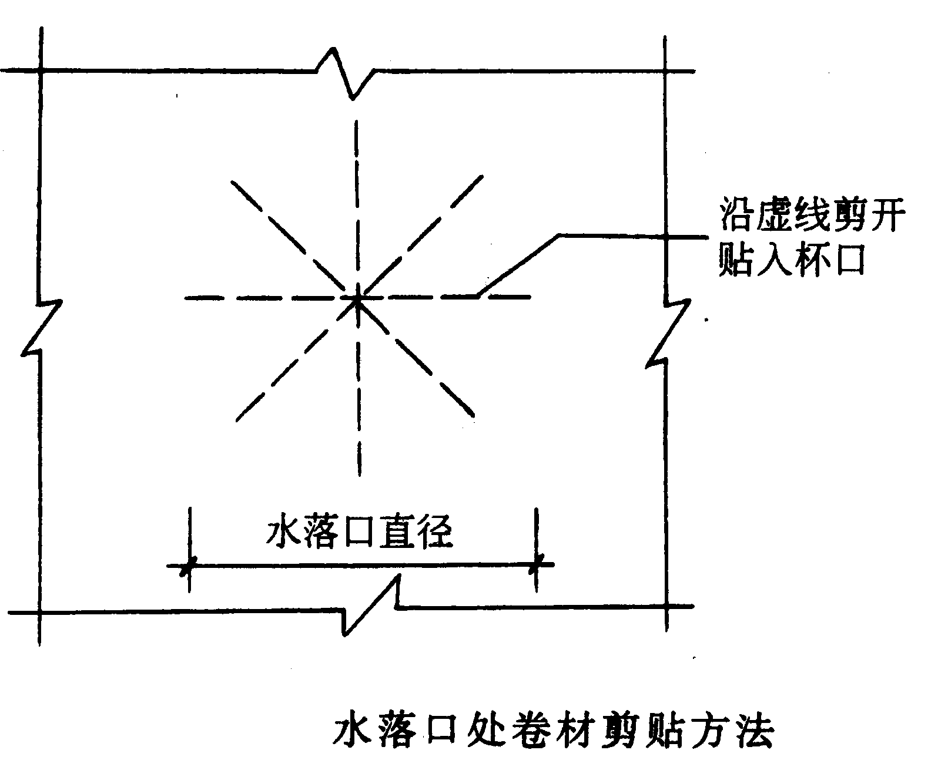
泛水部位卷材铺贴前，应先进行试铺，将立面卷材长度留足，先铺贴平面卷材至转角处，然后从下向上铺贴立面卷材。如先铺立面卷材，由于卷材自重作用，立面卷材、水落口处卷材剪贴方法拉过紧，使用过程易产生翘边、空鼓、脱落等现象。
卷材铺贴完成后，将端头裁齐。若采用预留凹槽收头，将端头全部压人凹槽内，用压条钉压平服，再用密封材料封严，最后用水泥砂浆抹封凹槽。如无法预留凹槽，应先用带垫片钉子或金属压条将卷材端头固定在墙面上，用密封材料封严，再将金属或合成高分子卷材条用压条钉压作盖板，盖板与立墙间用密封材料封固或采用聚合物水泥砂浆将整个端头部位埋压。
变形缝
屋面变形缝处附加墙与屋面交接处的泛水部位，应作好附加增强层；接缝两侧的卷材防水层铺贴至缝边；然后在缝中填嵌直径略大于缝宽的衬垫材料，如聚苯乙烯泡沫塑料棒、聚苯乙烯泡沫板等。为了使其不掉落，在附加墙砌筑前，缝口用可伸缩卷材或金属板覆盖。附加墙砌好后，将衬垫材料填人缝内。嵌填完衬垫材料后，再在变形缝上铺贴盖缝卷材，并延伸至附加墙立面。卷材在立面上应采用满粘法，铺贴宽度不小于l00mm。为提高卷材适应变形的能力，卷材与附加墙顶面上宜粘结。
排气孔与伸出屋面管道
排气孔与屋面交角处卷材的铺贴方法和立墙面与屋面转角处相似，所不同的是流水方向不应有逆差，排气孔阴角处卷材应作附加增强层，上部剪口交叉贴实或者涂刷涂料增强。
伸出屋面管道卷材铺贴与排气孔相似，但应加铺两层附加层。防水层铺贴后，上端用细铁丝扎紧，最后用密封材料密封，或焊上薄钢板泛水增强。附加层卷材裁剪方法参见水落口做法。
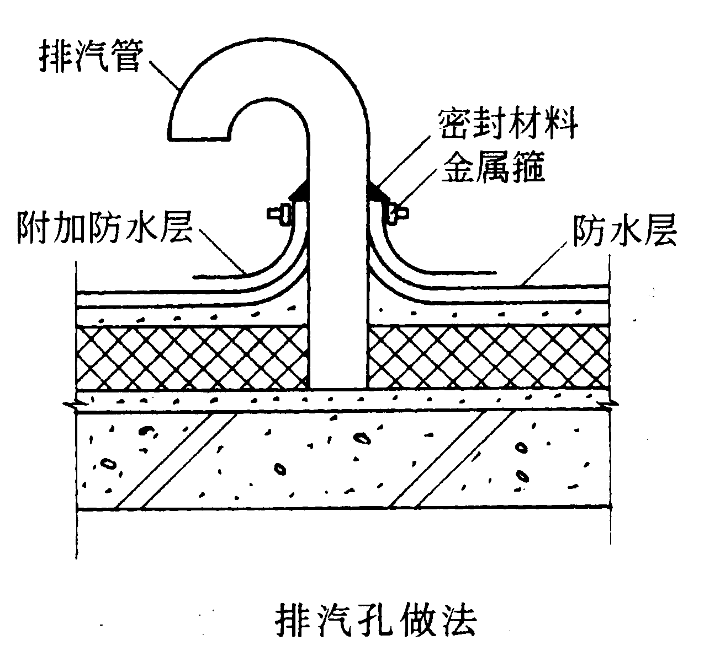
阴阳角
阴阳角处的基层涂胶后要用密封材料涂封，宽度为距转角每边l00mm，再铺一层卷材附加层，附加层卷材剪成如图所示形状。铺贴后剪缝处用密封材料封固。
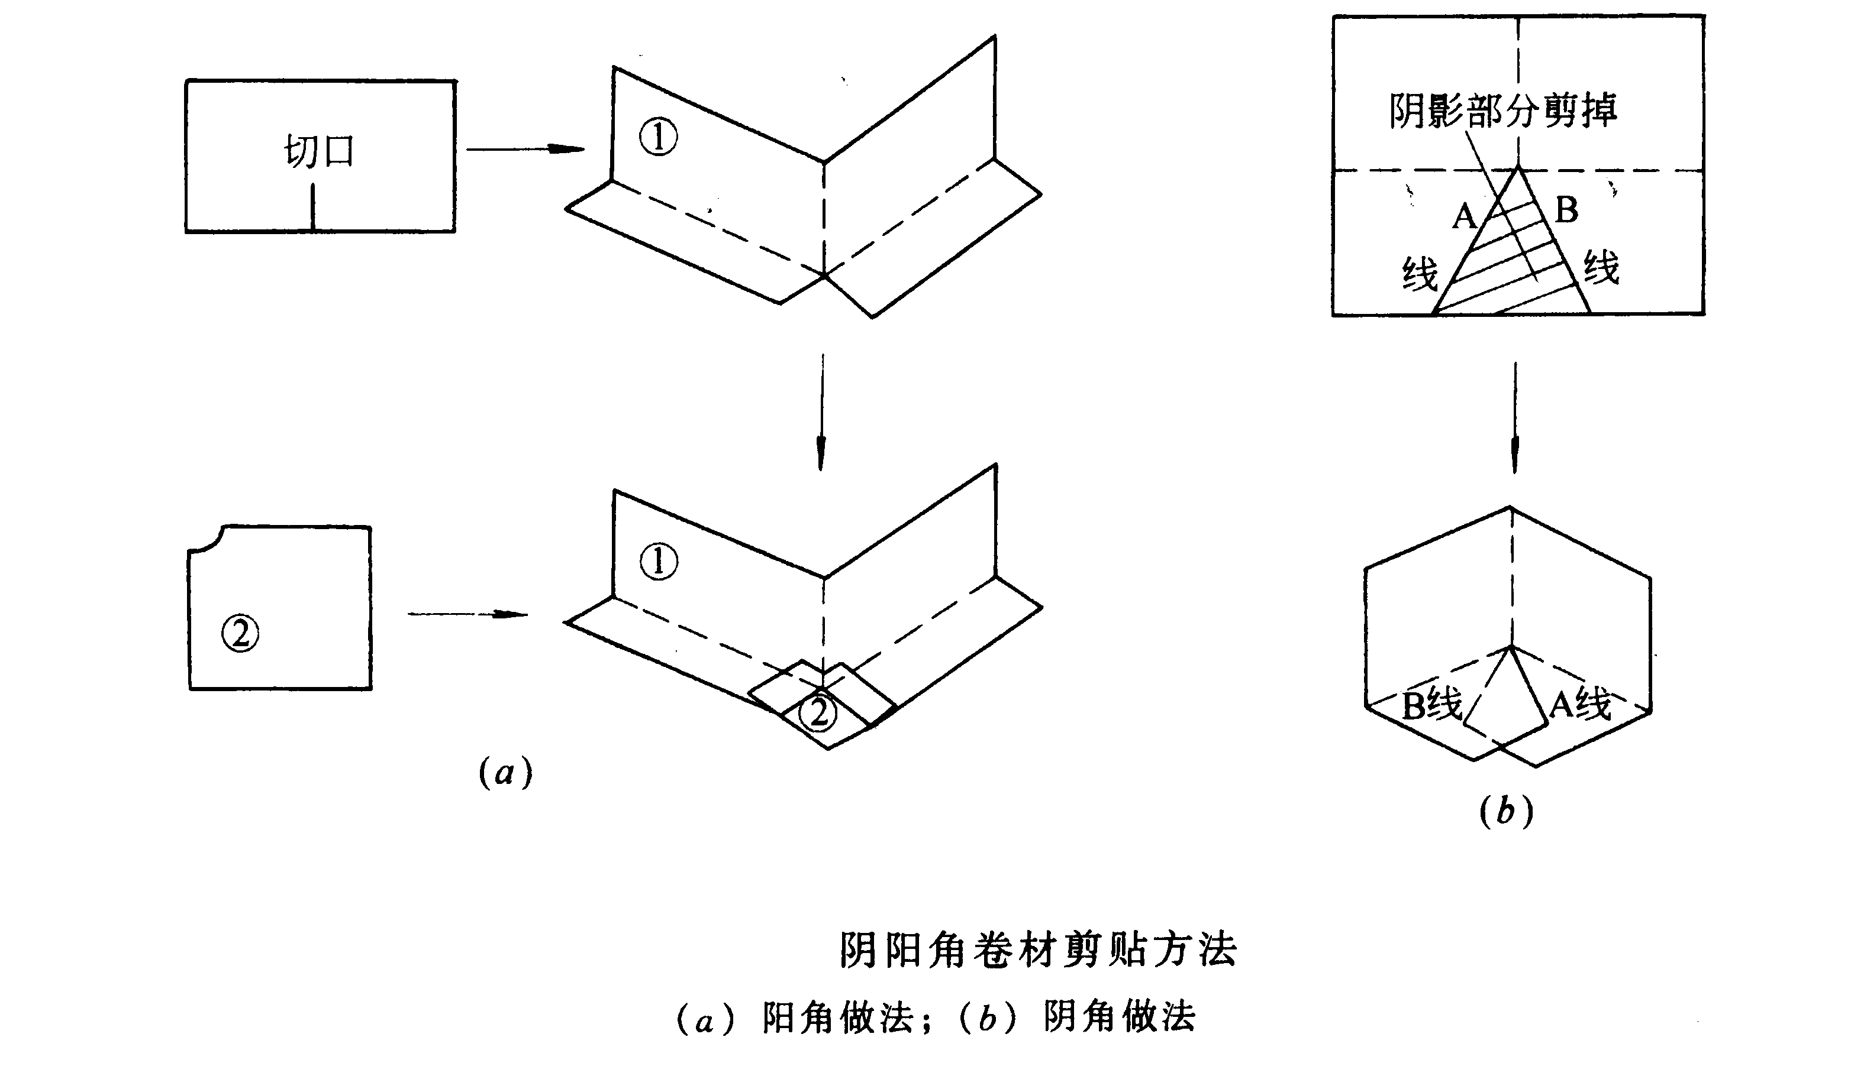
高低跨屋由高跨屋面向低跨屋面自由排水的低跨屋面，在受雨水冲刷的部位应采用满粘法铺贴，并加铺一层整幅的卷材，再浇抹宽300 - 500mm、厚30mm的水泥砂浆或铺相同尺寸的块材加强保护。如为有组织排水，水落管下加设钢筋混凝土簸箕，应坐浆安放平稳。
铺贴卷材应采用搭接法，上下层及相邻两幅卷材的搭接缝应错开。平行于屋脊的搭接缝应顺流水方向搭接；垂直于屋脊的搭接缝应顺年最大频率风向（主导风向）搭接。
叠层铺设的卷材，在天沟与屋面的连接处应采用叉接法搭接，搭接缝应错开；接缝宜留在屋面或天沟侧面，不宜留在沟底。
防水层收头
防水层在檐口部位的收头，应距檐口边缘50－100mm，并留凹槽以便防水层端头压人凹槽，嵌填密封材料后不应产生阻水。防水层在泛水部位收头距屋面找平层最低高度应不小于250mm，待大面卷材铺贴后，再对泛水和收头做统一处理。铺贴卷材前，收头凹槽应抹聚合物水泥砂浆，使凹槽宽度和深度一致，并能顺直、平整。
（4）成品保护
屋面防水层施工完后，不准在防水层上凿孔打洞，也不准在防水层上拌制砂浆和进行其他工序的操作，如确需在上面进行少量工序的作业时，应对卷材防水层采取针对性的防护措施，完工后应通知防水专业施工队进行检查，如发现防水层有破损时，应及时组织修复。

第九节 楼地面工程

（一）水泥砂浆地面
一）施工工艺
基层处理——基层浇水——刷水泥浆——设标筋——铺面层压实——再次压平压实——浇水养护。
二）基层处理：基层分两次清除，第一次用工具将基层面上的落地灰、砂浆疙瘩等基本清除干净后，进行浇水；第二次对基层进行凿毛，并用水冲洗，直至露出结实的混凝土层，风干后，洒水充分湿润。

三）刷素水泥浆结合层：刷水灰比为0.4~0.5的素水泥浆，也可在基层上均匀洒水湿润后，再撒水泥粉，用竹扫帚均匀涂刷，随刷随做面层，并控制一次涂刷面积不能过大。
四）水泥砂浆地面操作
1、混凝土基层通常用干硬性水泥砂浆，砂浆外表湿润松散、手握成团、不泌水分为准。水泥砂浆配合比为1：2（水泥：砂），操作时先在两冲筋之间均匀地铺上砂浆，比冲筋面略高，然后用刮尺以冲筋为准刮平、拍实待表面水分稍干后，用木抹子打磨，要求把砂眼、凹坑、脚印打磨掉，操作人员在操作半径内打磨完后，即用纯水泥浆（水灰比约为0.6~0.8）均匀满涂在面上（约1~2mm厚），再用铁抹子抹光。向后退着操作，在水泥砂浆初凝前完成。
2、第二遍压光：在水泥浆初凝前，即可用铁抹子压抹第二遍（此时人站在上面有脚印但不下陷、要用水泥袋纸裹平整木板垫脚），要求不漏压，做到压光；凹坑、砂眼和踩的脚印都要填补压平。
3、养护：水泥砂浆完工后，第二天要及时浇水养护。

五）质量标准：
1、保证项目
（1）面层的材质、强度（配合比）和密实度必须符合设计要求和施工规范规定。
（2）面层与基层结合必须牢固，无空鼓。

检验方法：用小锤轻击检查，空鼓面积不大于400cm2，无裂纹，且在一个检查范围内不多于二处者，可不计。
2、基本基目
水泥砂浆面层表面质量应符合以下规定：
优良：表面洁净、无裂纹、脱皮、麻面、起砂等现象。
检验方法：观察检查。
（二）地砖地面
一）以墙面+0.500m水平标高线为准，铺设水泥砂浆找平层，待凝固后洒水养护。
二）待水泥砂浆抗压强度达到1.2Mpa以上才能 进行铺贴，在铺贴前，先按设计进行试排，找出最佳方案，确保分块均匀，符合图纸要求，并将地砖浇水湿润后阴干待用。
三）铺贴时，先刷以水灰比0.4――0.5水泥浆一道随刷随铺，铺贴采用干硬性水泥砂浆，地砖应紧密，坚实，砂浆饱满，并严格控制标高。
四）地砖铺贴24小时后进行擦缝，勾缝和压缩工作，缝的深度宜为砖厚的1/3，擦缝和勾缝应采用同品种、同标号、同颜色的水泥，随做随清理水泥，并做养护、保护工作。

第十节 装饰装修工程

（一）总体安排和要求
一）装修工程施工时，室内粗装修随砌体进行，只要有符合工序要求又有工作面，则应尽早插入，外墙装饰为一次由上往下施工完成。本次施工涉及抹灰、内外墙面刷涂料、外墙面挂贴花岗岩、贴陶瓷面砖、刷涂料、水泥砂浆地面、地砖地面等。装修工程开始前，各分项工程先做样板，经各有关部门验收后展开全面施工。
二）组织专业的施工班组，分别承担各项装饰工程，实行定任务、定质量、定标准、定时间、分包到组，实行优质超产重奖、劣质重罚，保证质量、保证工期。
三）材料供应：订货前取样品交设计、甲方审后方可进货，对易产生色差、规格差的材料应选择同一厂家同一批产品。材料的垂直运输，室内外装修主要用施工电梯解决，塔吊辅助，水平运输以人工手推车在室内楼面上进行。
（二）内外墙装饰工程
一）抹灰工程
1、抹灰工程的砂浆等级应符合设计要求。
2、抹灰工程所用的砂浆配比，材料品种，应按设计要求选用。
3、抹灰砂浆的配合比和稠度等，应经检查合格后，方可使用，掺有水泥或石膏拌制的砂浆，应控制在初凝前用完。
4、砂浆中掺用外加剂时，其掺入量应由试验确定。
5、木结构与砖结构、混凝土结构等的相接处基层表面抹灰，应先辅金属网，并绷紧牢固，金属网与各基体的搭接宽度不应小于100mm。
6、室内墙面，柱面和门洞的阳角，宜用1：2.5水泥砂浆做护角，其高度不应低于2m，每侧宽不小于50cm。
7、外墙抹灰工程施工前，应安装好门窗，阳台栏杆和预埋铁件等，并将墙上的施工孔堵塞密实。
8、外墙窗台、窗楣、雨篷、阳台，压顶和突出腰线等，上面应做流水坡度，下面应做滴水线或滴水槽，滴水槽的深度和宽度均不应小于10mm，并整齐一致。
9、水泥砂浆的抹灰层应在湿润的条件下养护。
10、大面积的石膏抹面应事先经试验室试验后，得出既保证质量又便于操作的稠度及凝结时间才能施工。
11、一般抹灰质量要求分为普通、中级和高级三级。我公司按高级抹灰施工；阴阳角找方，设置标筋，分层赶平，修整，表面压光。
12、厨房、厕所、屋面等凡有泛水需要的地面抹灰应做成倾向出水口的泛水坡度。
13、凡面层灰浆要压光的，最后一次“过硬匙”，应在灰浆初凝后，“收身”（即经过匙压磨而灰浆表层不会变成糊状）及时进行。
14、抹灰用砂宜用中砂，使用前应过筛，不宜采用特细砂。
15、抹灰用石灰膏，用块状生石灰淋制，淋制时必须用孔径不大于3mm×3mm的筛过筛，并贮存在沉淀池中。熟化时间：常温下一般不少于15天；用于罩面时，不应少于30天。使用时，石灰膏内不得含未熟化的颗粒和其它杂质。
二）墙面抹灰
1、基层处理：吊直、套方、打墩、墙面冲筋、抹底层灰和中层灰等工序的做法与墙面抹纸筋灰浆基本相同，但底灰和中层灰用1：2.5水泥砂浆或水泥混合砂浆涂抹，并用磨板搓平带毛面，在砂浆凝固之前，表面用扫帚扫毛或用钢抹子每隔一定距离交叉画出斜线。
2、防止不同结构基层交接处出现开裂：因不同结构基层其变形值不同，产生的应力极易拉裂面层，砌体顶砖不牢，该部位了会出现面层在开现象。因此对于这些薄弱部位加挂钢丝网，钢丝网跨两边结构基层为150mm。同时还应加强对砌体顶砖施工的管理，杜绝顶砖松动现象。钢丝网挂设示意图：

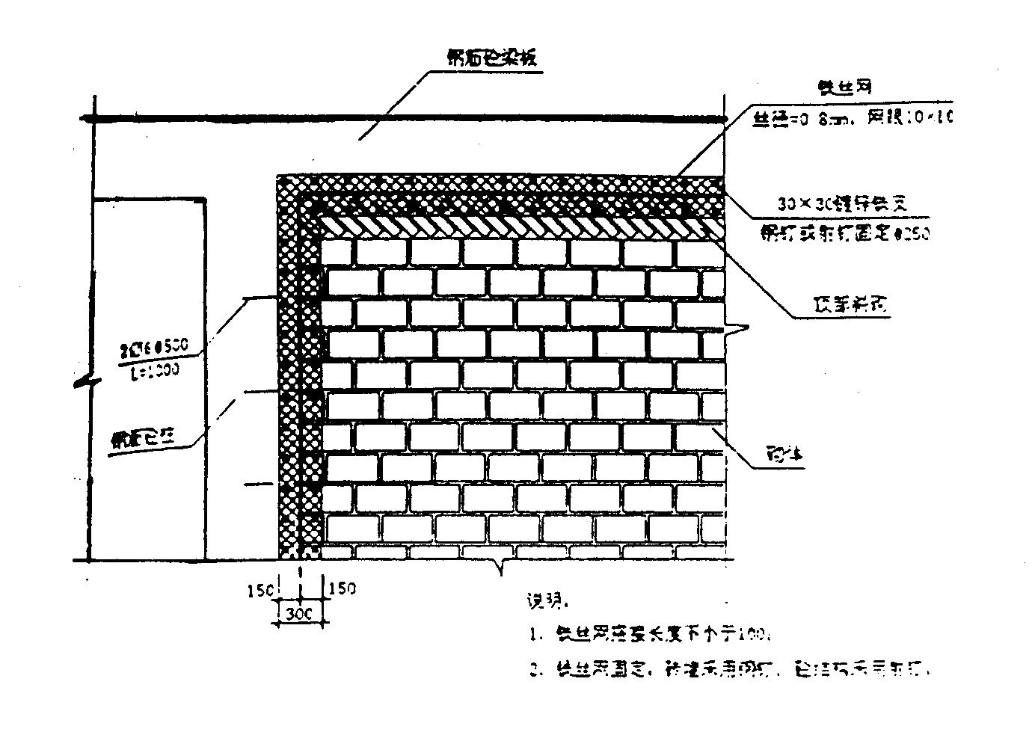

3、抹水泥砂浆面层：中层砂浆抹好后第二天，和1：2.5水泥砂浆或按设计要求的水泥混合砂浆抹面层，厚度5~8mm。操作时先将墙面湿润，然后用砂浆薄刮一道使其与中层灰粘牢，紧跟着抹第二遍，达到要求的厚度，用压尺刮平找直待其“收身”后。用抹子压实压光。
三）顶棚抹灰
1、基层处理：砼板底凿毛，并用钢丝刷满一遍，再浇水湿润。
2、根据墙柱上弹出的水平墨线，用粉线在顶板下10mm贩四周墙面上弹出一条水平线，作为顶板抹灰的水平控制线。对于面积较大的楼盖顶棚或质量要求较高的顶棚，宜通线设置标准墩。
3、抹底灰：在顶板混凝湿润的情况下，先刷素水泥浆一道，随刷随打底，打底采用1：3水泥砂浆。对顶板凹度较大的部位，先大致找平并压实，待其干后，再抹大面底层灰，其厚度每遍不宜超过8mm，操作时需用力抹压，然后用压尺刮抹顺平，再用木磨板磨平，要求平整稍毛，不必光滑，但不得过于粗糙，不许有凹陷深痕。

4、抹罩面灰：待底灰约六、七成干时，即可抹面层灰。如停歇时间长，底层过分干燥则应用水润湿。涂抹时先分两遍抹平，压实，其厚度不应大于2mm。待面层干，“收身”时要及时压光，不得有抹痕、气泡、接缝不平等现象。天花板与墙边或梁边相交的阴角应成一条水平直线，梁端与墙面梁边丁交处应成垂直线。
四）外墙面砖
本工程的装饰工程中三层及以下外墙面采用外墙面砖。
1、面砖铺贴前的要求
（1）面砖铺贴前应进行挑选，并应浸水2h以上，晾干表面水分。
（2）铺贴前应进行放线定位和排砖，非整砖应排放在次要部位或墙的阴角处。每面墙有两列非整砖，非整砖宽度不宜小于整砖的1/3。
（3）铺贴前应确定水平及竖向标志，垫好底尺，挂线铺贴。面砖表面应平整、接缝应平直、缝宽应均匀一致。阴角砖应压向正确，阳角线宜做成45度角对接。在墙、柱面突出物处，应整砖套割吻合，不得用非整砖拼凑铺贴。
（4）结合砂浆宜采用1：2水泥砂浆，砂浆厚度宜为6一10mm。水泥砂浆应满铺在砖背面，一面墙、柱不宜一次铺贴到顶，以防塌落（采用聚合物水泥砂浆例外）。
2、外墙面砖施工
1）施工准备
（1）根据设计要求和采用的镶贴方法，准备好各种饰面砖及粘结材料（包括胶粘剂）和辅助材料（如金属网等）。
（2）对于外墙面砖，应根据设计要求，挑选规格一致、形状平整方正、不缺棱掉角、不开裂、不脱釉、无凸凹扭曲、颜色均匀的砖块和各种配件。挑选时，按l mm差距分类选出3个规格，各自做出样板，逐块对照比较，分类堆放待。
（3）外墙面砖在铺贴前应先清扫干净，隔夜浸泡，然后阴干备用。阴干时视气温而定，一般半天左右，以砖的表面无水膜又有潮湿感为准。
（4）准备铺贴外墙面砖的机具。
2）作业条件准备：
（1）饰面砖铺贴前，室内应完成墙、顶抹灰工作；室外应完成雨水管。
（2）室内外门窗框均已安装完毕。室外应完成雨水管的安装。
（3）基层处理：
①光滑的基层表面应凿毛，其深度为0.5～1．5 cm，间距3 cm左右。基层表面残存的灰浆、尘土、油渍（用盐酸淡液清洗）等应清洗干净。
②基层表面明显凸凹处，应事先用1：3水泥砂浆找平或剔平。不同材料的基层表面相接处，应先铺钉金属网。方法与抹灰工程相同。
门窗口与立墙交接处，应用水泥砂浆嵌填密实。
③为使基层能与找平层粘结牢固，可在抹找平层前先洒聚合水泥浆处理。
基层为加气混凝土时，应在清净基层表面后先刷108
中层做法相同
3）预排：
外墙面砖粘贴前应预排。预排要注意同一墙面的横竖排列，均不得有一行以上的非整砖。非整砖行应排在次要部位或阴角处，方法是用接缝宽度调整砖行。并设计图纸尺寸，进行排砖分格并要绘制大样图，一般要求水平缝应与窗台平齐；竖向要求阳角及窗口处都是整砖，分格按整块分匀，并根据已确定的缝子大小做分格条和画出皮数杆。对窗心墙、墙垛等处要事先测好中心线、水平分格线、阴阳角垂直线。
4）外墙面砖贴的一般规定
（1）根据所使用的外墙饰面砖经受的冻害程度，因此应结合当地的抗冻指标。外墙饰面砖系多孔材材料，其抗冻性与材料内部孔结构有关，而不同的孔结构又反映出不同的吸水率，因此可通过控制吸水率来满足抗冻性要求。
外墙面砖应具有生产厂的出厂检验报告及产品合格证。进场后应对规范规定项目复检。复检抽样应按现行国家标准《陶瓷砖试验方法》
GB/T 3810进行。
（2）外墙饰面砖粘贴应采用水泥基粘结材料，其中包括现行行业标准《陶瓷墙地砖胶粘剂》JC/T 547的技术要求规定的A类及C类产品。不得采用有机物作为主要粘结材料。
（3）水泥基粘结材料应符合现行行业标准《陶瓷墙地砖胶粘剂》JC/T 547的技术要求，并应按现行行业标准《建筑工程饰面砖粘结强度检验标准》JGJ 110的规定，在试验室时制样、检验，粘结强度不应小于0．6MPa。
（4）水泥基粘结材料应采用普通硅酸盐水泥或硅酸盐水泥，硅酸盐水泥强度等级不应低于42.5，普通硅酸盐水泥强度等级不应低于32.5。
（5）勾缝应采用具有抗渗性的粘结材料。
（6）外墙饰面砖工程施工前应做出样板，经建设、设计和监理等单位根据有关标准，确认后方可施工。
五）内墙面乳胶漆
1、一般规定
（1）乳胶漆的工程使用的腻子，应坚实牢固，不得粉化、起皮和裂纹。腻子干燥后，应打磨平整、光滑，并清理干净。要与基层、底乳胶漆和面乳胶漆的性能配套使用。
（2）乳胶漆的工作粘度或稠度，必须加以控制，使其在乳胶漆施涂时不流坠、不显刷纹。施涂过程中不得任意稀释。
（3）双组分或多组分乳胶漆在施涂前，应按产品说明规定的配合比，根据使用情况分批混合，并在规定的时间内用完。所有涂料在施工前和施涂过程中，均应充分搅拌。
（4）施涂溶剂型乳胶漆时，后一遍乳胶漆必须在前一遍乳胶漆干燥后进行；施涂水性和乳液乳胶漆溶剂型涂料时，后一遍乳胶漆必须在前一遍乳胶漆表面干燥进行。每一遍乳胶漆应施涂均匀，各层必须结合牢固。
（5）乳胶漆施涂工具使用完毕后，应及时清洗或浸泡在相应的溶剂中。
2、修补墙、柱表面：修补前，先涂刷一遍用三倍水稀释后的107胶水。然后，用水石膏将墙、柱表面的坑洞、缝隙补平，干燥后用砂纸将凸出处磨掉，将浮尘扫净。
3、刮腻子：遍数可由墙面平整程度决定，一般为两遍，腻子以纤维素溶液、福粉、加少量107胶，光油和石膏粉拌合而成。第一遍用抹灰灰刀横向满刮，一刮板紧接着一刮板，接头不得留槎，每刮最后收头要干净平顺。干燥后磨砂纸，将浮腻子及斑迹磨平磨光，再将墙柱表面清扫干净。第二遍用抹灰灰刀竖向满刮，所用材料及方法同第一遍腻子，干燥后用砂纸磨平并扫干净。
4、刷第一遍乳胶漆：涂刷顺序是先刷顶板后刷墙柱面，墙柱面是先上后下。用排笔涂刷，使用新排笔时，将活动的排笔毛拔掉。涂料使用前应搅拌均匀，适当加水稀释，防止头遍漆刷不开。由于漆膜干燥较快，因此应连续迅速操作。涂刷时，从一头开始，逐渐向另一头推进，要上下顺刷，互相衔接，后一排笔紧接前一排笔，避免出现干燥后接头，待第一遍干燥后，复补腻子，腻子干燥后用砂纸磨光，清扫干净。
5、刷第二遍乳胶漆：第二遍操作要求同第一遍。使用前要充分搅拌如不很稠，不宜加水或少加水，以防露底。
六）外墙涂料
本工程三层以上外墙面装饰采用外墙涂料。
1、施工流程
基层处理、抹灰→刷底漆→分格、弹线、粘条→喷涂外墙涂料→起分格条→表面打磨→喷、刷罩面漆
2、施工要点
（1）基层处理、抹灰：
①基层修补：基层为混凝土墙板不抹灰时，要事先清理表面流浆、尘土，将其缺棱掉角及板面凸凹不平处刷水湿润，修补处刷含界面剂的水泥浆一道，随后抹1∶3水泥砂浆局部勾抹平整，凹凸不大的部位可刮水泥腻子找平并对其防水缝、槽进行处理后，进行淋水试验，不渗漏，方可进行下道工序。
②基层处理：抹灰打底前应对基层进行处理。对于混凝土基层，目前多采用水泥细砂浆掺界面剂进行“毛化处理”。即先将表面灰浆、尘土、污垢清刷干净，用10％火碱水将板面的油污刷掉，随即用净水将碱液冲净、晾干。然后用1∶1水泥细砂浆内掺界面剂，喷或甩到墙上，其甩点要均匀，毛刺长度不宜大于8mm，终凝后浇水养护，直至水泥砂浆毛刺有较高的强度（用手掰不动）为止。基层为加气混凝土墙体，应对松动、灰浆不饱满的砌缝及梁、板下的顶头缝，用聚合物水泥砂浆填塞密实。将凸出墙面的灰浆刮净，凸出墙面不平整的部位剔凿；坑凹不平、缺楞掉角及设备管线槽、洞、孔用聚合物水泥砂浆整修密实、平顺。基层为砖墙时，要将墙面残余砂浆清理干净。
③吊垂直、套方、找规矩：按墙上已弹的基准线，分别在门口角、垛、墙面等处吊垂直、套方、抹灰饼。
④洒水湿润：将墙面浮土清扫干净，分数遍浇水湿润。特别是加气混凝土吸水速度先快后慢，吸水量大而延续时间长，故应增加浇水的次数，使抹灰层有良好的凝结硬化条件，不致在砂浆的硬化过程中水分被加气混凝土吸走。浇水量以水分渗入加气混凝土墙深度8～10mm为宜，且浇水宜在抹灰前一天进行。遇风干天气，抹灰时墙面如干燥不湿，应再喷洒一遍水，但抹灰时墙面应不显浮水，以利砂浆强度增长，不出现空鼓、裂缝。
⑤抹底层砂浆：基层为混凝土墙、砖墙墙面，抹1∶3水泥砂浆，每遍厚度5～7mm，应分层分遍抹平，并用大杠刮平找直，木抹子搓毛。基层为加气混凝土墙体，刷聚合物水泥浆一道，紧跟抹底灰，不得在水泥浆风干后再抹灰，否则，容易形成隔离层，不利于砂浆与基层的粘结。底灰材料应选择与加气混凝土材料相适应的混合砂浆，配比可为水泥∶石灰膏（粉煤灰）∶砂＝1∶0.5∶5～6厚度5mm，扫毛或划出纹线。然后用1∶3水泥砂浆（厚度约5～8mm）抹第二遍，用大杠将抹灰面刮平，表面压光。用吊线板检查，要求垂直平整，阴阳角方正，顶板（梁）与墙面交角顺直，管后阴角顺直、平整、洁净。
⑥加强措施：如抹灰层局部厚度大于或等于35mm时，应按照设计要求采用加强网进行加强处理，以保证抹灰层与基体粘结牢固。不同材料墙体相交接部位的抹灰，应采用加强网进行防开裂处理，加强网与两侧墙体的搭接宽度不应小于100mm。
⑦当作业环境过于干燥且工程质量要求较高时，加气混凝土墙面抹灰后可采用防裂剂。底子灰抹完后，立即用喷雾器将防裂剂直接喷洒在底子灰上，防裂剂以雾状喷出，以使喷洒均匀，不漏喷，不宜过量，过于集中，操作时喷嘴倾斜向上仰，与墙面的距离适中，以确保喷洒均匀适度，又不致将灰层冲坏。防裂剂喷撒2～3h内不要搓动，以免破坏防裂剂表层。
⑧底层砂浆厚度的控制：底层砂浆抹好后，面层预留厚度3mm为宜，可直接在打好的底灰上粘分格条进行喷涂。
⑨水泥砂浆底灰要求大杠刮平，木抹子搓平，表面无孔洞，无砂眼，面层颜色均匀一致，无划痕。
（2）涂刷封底漆：
涂刷前基面的含水率应小于10%。在基面上均匀地用喷枪喷涂或用刷子刷涂一层防潮底漆，进行封底处理，直到完全无渗色为止。以免由于基面渗色、透湿，从而污染、溶胀外墙涂料，影响施工质量。防潮底漆干透时间约60min。
（3）分格、弹线、粘条：
根据图纸要求分格、弹线，并依据缝的宽窄、深浅选择分格胶条、粘分格胶条。要保证位置准确，要横平竖直。
（4）喷涂外墙涂料：
施工顺序：最好是由上往下先打底，再抹水泥砂浆面层，并随抹随养护，往下落架子，一直抹到底后，将架子升起，再从上往下进行喷、刷涂层的施工，以保证涂层的颜色一致。
检查粘条位置是否准确，宽度、深度是否合适。
喷涂：大面积施工应采用喷涂工艺。炎热干燥的季节，喷涂之前应洒水湿润，开动空压机，检查高压胶管有无漏气，并将其压力稳定在0.6MPa左右。喷涂时，喷枪嘴应垂直于墙面且离开墙面300～500mm，开动气管开关，用高压空气将砂浆喷吹到墙上，如果喷涂时压力有变化，可适当地调整喷嘴与墙面的距离。喷涂要分两步进行：首先快速喷一薄层附着，待第一层稍干后再缓慢均匀作第二次喷涂，喷涂时务必使涂层厚薄均匀、不露底、浮点大小基本一致，喷涂总厚度以2～3mm为宜，或按不同设计要求而定。
（5）起分格条：喷完后，及时将分格条起出，并将缝内清净。
（6）表面打磨：
在喷涂防水保护膜之前，需用普通砂纸等工具，磨掉已干透涂层表面的浮砂，将石漆表面有锐角之颗粒磨平约30％～50％，可增加碎石美感及减少锐角并避免灰尘积留，同时保证防水保护膜的完全覆盖。
（7）喷罩面漆：
成活24h后，喷涂罩面漆，一定要在外墙涂料完全干透后进行。罩面漆薄而均匀地喷涂一层，要喷匀，不流淌，约经过60min待其硬化后，即告完成。

第十一节 安装工程施工方案

一、钛美铝合金衬塑管安装：
1、钛美铝合金衬塑管安装工程施工前,应认真熟悉图纸,详细认真地计算出钛美铝合金衬塑管和配套的配件计划。 要求管材和配件必须配套供应。
2、材料进场时,必须认真检查管材和配件的有关证明文件。 生活饮用钛美铝合金衬塑管要选用具备卫生检验部门出具检验报告或认证文件的产品。
3、要求管材和管件应具有质量检验部门的质量合格证, 并应有明显标志标明生产厂家的名称和规格。包装上应标有批号、数量、 生产日期和检验代号。
4、材料进场后,要认真进行检验,要求管材的颜色一致, 无色泽不均。管材内外壁应光滑、平整,无气泡、裂口、裂纹、脱皮及明显的痕纹、凹陷。管材轴向不得有异向弯曲,管材端口必须平整, 并垂直于轴线。管件应完整,无缺损、变形、开裂等缺陷。经检验不合格的产品,绝不允许用在工程上。
5、管材在搬运和堆放时,应小心轻放,应避免油污、严重剧烈撞击,避免抛摔滚拖。
6、钛美铝合金衬塑管施工时,切断可用合格机械和钢锯进行,切断后要用整圆扩孔器将管口整圆。
7、管子与管件连接均不用套丝,而采用嵌入压装式。 将接头螺帽和C型环套在管子端头,然后拉回C型环和螺帽, 用扳手将螺帽拧固在管件本体的外螺纹上即可。 当管子与其它金属管材或配水器具连接时,如被接件是带内螺纹的,则采用外螺纹的接头与其配接;如被接件带外螺纹则用带内螺纹的接头与其配接。
8、钛美铝合金衬塑管安装必须要很好的解决支架和管码固定的问题,固定点的设置距离和数量要符合规定要求。对明装管道宜用管扣座固定;暗敷的立管宜在穿越楼板处做成固定的支承点, 以防立管累积伸缩在最上层支管接出处产生位移应力。总之,不论明装或暗设, 在三通、弯头、阀门等管件和管道弯曲部位,应适当增设管码或支架固定,还有管子在与配水点连接处也应采取加固措施。
9、钛美铝合金衬塑管安装中,要注意管道的垂直度和水平度,要避免由于管材的挠性引起的管线不直、不美观现象,边安装边调整。水平管道的纵横方向的弯曲,立管垂直度,平行管道和成排阀门的安装,应符合有关的规定。
10、管道安装后，要进行管道系统的试压工作。如果分段隐蔽，那么必须进行分段试水，经检查不渗漏后才能进行隐蔽。隐蔽前必须 经过甲方和监理的检查和同意，并在隐蔽工程报告上签章。
（二）机制柔性排水铸铁管安装：
1、铸铁排水管及管件规格、品种应符合设计要求。灰口铸铁的管壁薄厚应均匀，内外光滑整洁，无浮砂、包砂、粘砂，更不允许有砂眼、裂纹、飞刺和疙瘩。承插口的内外径及管件造型规格，法兰接口平正，光洁严密，地漏和返水弯的扣距必须一致，不得有偏扣、乱扣、分扣及丝口不全等现象。
2、柔性排水铸铁管安装施工必须做好安装前期配合土建工作，首先认真熟悉图纸，与甲方落实对各种卫生器具的具体要求，确切落实各种器具的型号、规格和具体尺寸。
3、根据各种卫生器具的实物尺寸绘出留洞的平面详图，并与原设计图纸对照，如果不符，及时通过监理通知土建进行变更。在土建施工的过程中，安装密切配合土建，确保洞留洞的准确性，避免造成以后用不上再重新打洞，影响结构质量。
4、排水铸铁管及管件材料进场时，必须认真检查，配件要与管道配套，防止配件与管子之间承插口相互插不进的情况发生。
5、在铸铁管施工中，要做好材料进场检验工作，检查直管及管件不得有破损、残缺、裂纹、砂眼，管壁内外必须光滑，管件承口密封斜面应光滑、平整，无铸造缺陷。经检查保证质量没有问题，才能进行表面除锈及防腐刷油。
6、安装前必须将承口、插口及法兰压盖工作面上的泥砂附着物清除干净。
7、具体操作时：
（1）必须在插口上画好安装线，保持插口与承口内端部间隙5－10毫米，并在插口处壁上画好安装线，其安装定位线所在的平面应与管道的轴线垂直。
（2）插口端先套入法兰压盖，再依次套入密封橡胶圈，使橡胶圈边缘与安装定位线对齐，要求定位准确。
（3）将插口端推入承口内，并要求插入管的轴线与被插入管的轴线在同一直线上。
（4）拧紧法兰螺栓，紧固螺栓时，要使橡胶密封圈均匀受力，两个对角螺栓同时拧紧，一次不要拧得过紧，而应分次逐个拧紧。
8、排水横管施工安装必须按图纸达到坡度要求，排水管坡度为：DN=150mm i>=0.010; DN=100mm i>=0.020; DN=75mm i>=0.025; DN=50mm i>=0.035 绝不允许有倒坡的现象发生。
9、要求排水管安装毛坯甩口位置尺寸准确无误，随干随时封好管口，避免掉进杂物，堵塞管道。
10、为了检验排水管道渗漏情况，必须进行灌水试验。检验时使用灌水检漏的专用工作――试漏胶囊，要通过检查口插入立管，充分封堵管道，分层进行灌水试验。此项检验工作进行时，要求通知监理参加，认可后及时填写灌水、通水试验报告。
（三）卫生器具安装：
1、卫生器具墙上固定的支、托架安装的必须平正，与器具接触应紧密，不允许松动和摇晃。
2、卫生器具安装位置应正确、平直，垂直度允许偏差不得超过3mm。器具安装高度必须达到规范的要求，洗脸盆自地面至上边缘必须达到800mm，单独器具允许偏差不得超过正负10mm，决不允许随心所欲，任意安装。
3、卫生器具进出口与管道必须连接严密，阀门等附件必须开启灵活、冲洗顺畅，安装后必须认真地逐个进行盛水试验，试验时必须通知监理参加认可，试验后及时填写卫生器具盛水试验记录，要坚决避免“滴、跑、冒、漏、堵”等质量通病在该工程发生。
4、卫生器具安装完后，要采取保护措施，避免器具损坏。
（四）设备安装：
1、所有设备必须具备图纸、产品合格证、安装使用说明书, 要求相关资料必须与实物相符。
2、设备开箱时必须由甲、乙双方和工程监理共同参加, 根据设备清单对所有设备及零部件进行清点验收,对于缺损件均应详细做好记录,及时填写设备开箱记录,参加人员签章。
3、要求土建施工的设备基础,预留的孔洞、 沟槽及各类预埋铁件的位置、尺寸、数量必须符合设计图纸的要求,并且与实物要求的相符。混凝土基础外观质量不得有蜂窝、麻面、裂纹、孔洞、 露筋等缺陷。
4、设备进场前,要求土建主体建筑已竣工,门窗已安装完毕, 能够达到封闭条件,以保证设备到位安全可靠。
5、设备安装前将室内清扫干净, 将全部地脚螺栓孔内的杂
物清理干净。
6、根据设备平面图放出设备横向和纵向中心基准线, 并且认真做好设备基础放线验收记录,并作为竣工资料归档。
7、设备安装前,应确定具体的运输方法,小型设备可采用人工搬运、导链吊装,较大的设备可用电动卷扬机配用滑轮组进行吊装。
8、运输和吊装必须保证人员和设备的安全,运输用的机具,如卷扬机、导向滑轮、导链必须安全可靠。
9、较大设备运输时,底部应装上底排,底下垫上厚壁管滚杠, 用卷扬机进行牵引。吊装工作必须专人指挥,吊装顺序为先大后小, 先里后外。
10、设备落到基础上,穿好地脚螺栓、上好螺母,调整设备位置,使设备纵横中心线与基础中心基准线吻合,利用水平尺或水平仪进行设备初平,可用更换垫铁厚度或嵌入楔形垫铁的方法进行调整。
11、设备找平找正符合要求后,可对地脚螺栓灌注混凝土, 灌注时应捣实,并且扶正地脚螺栓,不得倾斜,待混凝土强度达到75% 以上时,方可拧紧地脚螺栓, 同时进行一次精平,最后采用1:2水泥砂浆对基础进行一次全面的抹平粉光。
12、设备就位后,必须采取必要的保护措施, 防止设备和零部件的丢失和损坏。
13、设备的单机试运转和联运试车遵照设备安装使用说明书和《机械设备安装工程施工及验收通用规范》GB50231－98、《压缩机、风机、 泵安装工程施工及验收规范》GB50275－98的要求执行。
（五）无缝钢管安装和焊接钢管焊接安装：
1、管道焊接时，要求管子切口平正，切口宜采用机械方法切割，当采用氧气乙炔火焰切割时，必须保证尺寸正确和表面平整，而且切口表面应无裂纹、重皮、毛刺、凹凸、缩口、熔渣、氧化物、铁屑等。
2、钢管壁厚超过4mm，对口焊接前必须坡口，管道坡口加工宜采用机械方法，也可采用气割加工管道坡口，采用热加工方法坡口后，应除去表面的氧化皮、熔渣及影响接头质量的表面层，并立即将凹凸不平处打磨平整。
3、管道在安装组对前必须将管子、管件、阀门等内部认真清理干净，法兰、焊缝及其它连接件应尽量设置在便于检修处，并不得紧贴墙壁、楼板和管架。
4、管子对口的错口偏差应不超过管壁厚的20％，且最大也不能超过2mm。钢管对口必须平直，调整对口间隙，不得用加热张拉和扭曲管道的方法，更不得用碎铁块、钢筋头填充的办法弥补缝隙。
5、管口对好后要认真进行检查，确认符合要求后才能施焊。要求焊口面无烧穿、裂纹、结瘤、夹渣及气孔等缺陷，焊波均匀一致。
6、钢管变径连接，如两管相差不超过小管径的15％，可将大管端部缩口与小管对口焊接。如果两管径相差超过小管径的15％，则应加工异径短管焊接。
7、管道焊接，当壁厚≤4mm，直径DN≤50mm时，应采用气焊；当壁厚≥4.5mm，直径DN≥ 70mm时，应采用电焊。
8、管道法兰连接必须认真检查法兰密封面及密封垫片，不得有影响密封性能的划痕、斑点等缺陷。垫片周边应整齐，垫片厚度必须均匀，尺寸应与法兰密封面相符。热力管道法兰衬垫宜采用耐热石棉橡胶垫；给排水管道法兰衬垫宜采用橡胶垫或夹布橡胶垫。垫片尺寸应与法兰密封面相符，法兰的衬垫不得突入管内，其外以到法兰螺栓孔为宜。
9、管道法兰连接时，法兰与管口焊接必须平正、同心，不得用强力对口，不得用加偏垫或加多层垫等方法来消除接口端面的空隙、偏斜、错口或不同心缺陷。
10、法兰连接应使用同一规格螺栓，螺栓长短一致，安装方向也应一致，紧固螺栓时要对称上紧，保证不渗漏。
（六）支架制作安装：
1、支架制作必须严格按照标准图的要求选料，材质必须符合国家标准要求，吊卡和托架加工选用圆钢，扁铁、角铁大小必须符合设计要求，选用的螺栓大小和长短要与支架相匹配。
2、支架下料必须准确、规矩，钻孔绝不允许用气割、气焊。支架组对必须平整，焊接必须采用电焊，对接处必须满焊，不得点焊。
3、支架加工好后，要清除焊渣，经除锈后刷红丹漆防腐。
4、支架敷设和安装必须按照图纸和规范要求，位置和距离正确。埋设必须牢固，安装必须平整，与管道必须服贴。
（七）管道防腐、油漆和绝热施工：
- 管道的防腐油漆：
（1）碳素钢管必须做好除锈防腐处理，可在安装前现场集中进行。如果采用手工除锈时，可用钢丝刷或砂布反复清刷，直到露出金属本色，再用棉纱擦净锈尘。
（2）第一遍防腐油漆是在安装前进行，刷漆时必须保持金属表面干燥、洁净，漆膜附着良好，油漆厚度均匀，无漏刷。
（3）第二遍防腐油漆是在安装完毕、水压试验或气密性试验合格后进行。涂刷前必须认真清理管道表面因安装过程中产生的污染物。第二遍防腐油漆经验收合格后，即可进行绝热工作。
2、管道的绝热施工：
（1）阀门、法兰处的绝热结构应能单独拆卸。
（2）管道穿墙、楼板套管处的绝热层，应采用不燃或难燃的软、散绝热材料填实。
（3）绝热制品的材质和规格应符合设计要求，粘贴应牢固，铺设应平整，绑扎紧密，无滑动、松弛、断裂现象。
（4）硬质或半硬质绝热管壳之间的缝隙，保温不应大于5mm ，保冷不应大于2mm，并用粘结材料将勾缝填满，外层水平接缝应设在侧下方。
（5）硬质或半硬质管壳应用金属丝或难腐织带捆扎，其间距为300－350mm，且每节至少捆扎两道。
（6）用松散质、软质材料作保温层，应按规定的密重压缩其体积，疏密应均匀，毡类材料在管道上包扎时，其纵横连接不应有空隙。
（八）通风空调工程安装：
1、风管制作：
通风管道均采用镀锌钢板制作，安装严格按GB50243－97《通风与空调工程施工及验收规范》施工。
（1）镀锌钢板厚度按下列规定选用：
长边尺寸(mm) 矩形风管中压低压系统
80～320 0.5mm
340～450 0.6mm
480～630 0.6mm
670～1000 0.8mm
1120～1250 1.0mm
1320～2000 1.0mm
- 风管法兰材料规格按下列规定选用：
风管长边尺寸 法兰用料规格(角钢)
≤630 ∠25×3
670～1250 ∠30×4
1320～2000 ∠40×4
（3）风管与角钢法兰的连接采用翻边铆接，铆接应牢固。
（4）风管上的测孔应在风管安装前装设于设计要求的部位，其结合处应严密牢固。
（5）风管与法兰连接采用翻边时，翻边应平整，宽度应一致，且不应小于6mm，并不得有开裂与孔洞。
（6）风口外表装饰面应平整光滑，百叶式风口的叶片间距应均匀，其叶片间距允许偏差为±1.0mm，两端轴应同心，叶片中心线直线度允许偏差为3／1000，叶片平行度允许偏差为4／1000。
（7）风口外表面不得有明显的划伤、压痕与花斑，颜色应一致，焊点光滑；风口的转动、调节部分应灵活、可靠，定位后应无松动现象；散热器的扩散环和调节环应同轴，径间间距分布应匀称。
（8）多叶风阀的叶片间距，关闭时应相互贴合，搭接应一致，大截面的多叶调节阀应提高叶片与轴的钢度，并且实施分组调节。
（9）矩形弯管边长A＞500mm时，应设导流片，导流片的迎风侧边缘应圆滑，其两端与管壁的固定应牢固，同一弯管内导流片的弧长应一致。
2、风管及部件安装：
（1）风管及部件穿墙时，应设预留孔洞，尺寸和位置应符合设计要求。
（2）风管与配件可拆卸的接面及调节机构，不得装设在墙或楼板内。
（3）风管及部件安装前，应清除内外杂物及污物，并保持清洁。
（4）空气净化空调系统风管的安装应符合下列规定：
①系统安装应严格按照施工程序进行，不得颠倒。
②风管、静压箱及其它配件，在安装前内壁必须擦拭干净，做到无油污和浮尘，当施工完毕或停顿时，应封好端口。
③风管、静压箱、风口及设备(空气吹淋室、余压阀等)安装在或穿过围护结构时，其接缝处应采取密封措施，做到清洁、严密。
④法兰垫片和清扫口、检查门等的密封垫料应选用不漏气、不产尘、弹性好、不易老化和具有一定强度的材料，如闭孔海绵橡胶板、软橡胶板等，厚度应为5～8mm。严禁采用厚纸板、石棉绳、铅油麻丝以及泡沫塑料、乳胶海绵易产尘材料。
⑤法兰垫片应减少接头，接头必须采用梯形或榫形连接，垫片应干净，并涂密封胶粘牢。
（5）风管支、吊架的施工应符合下列规定：
①风管与部件支、吊架的预埋或膨胀螺栓位置应正确，牢固可靠，埋入部分应去除油污，并不得涂漆。
②用膨胀螺栓固定支、吊架时，应符合膨胀螺栓使用技术条件的规定。
③吊架的吊杆应平直，螺纹应完整、光洁，吊杆拼接可采用螺纹连接或焊接。螺纹连接任一端的连接螺纹均应长于吊杆直径，并有防松动措施；焊接拼接宜采用搭接，搭接长度不应少于吊杆直径的6倍，并应在两侧焊接。
④支、吊架上的螺孔应采用机械加工，不得用气割开孔。
⑤矩形风管抱箍支架应紧贴风管，折角应平直，连接处应留有螺栓收紧的距离，抱箍应能箍紧风管。
⑥风管安装时应及时进行吊、支架的固定和调整，其位置应正确，受力应均匀。
⑦支、吊架不得设置在风口、阀门、检查门及自控机构处；吊杆不宜直接固定在法兰上。
（6）风管支、吊架的间距应符合下列规定：
风管水平安装，边长尺寸小于400mm,间距不应大于4米；大于或等于400mm，不应大于3米。
（7）法兰垫片的厚度宜为3～5mm的橡胶板，垫片应与法兰齐平，不得凸入管内。
（8）连接法兰的螺栓应均匀拧紧，其螺母应在同一侧。
（9）柔性短管的安装应松紧适度，不得扭曲。
（10）保温风管的支、吊架宜设在保温层外部，并不得损坏保温层。
（11）多叶阀、防火阀等应安装在便于操作的位置，防火阀安装的方向位置应正确，易熔件应迎气流方向，安装后应动作试验，其阀板的启闭应灵活，动作应可靠。
（12）风口的安装：风口与风管的连接应严密、牢固，边框与建筑装饰面贴实，外表面应平整不变形，调节应灵活。
风口水平安装，水平度的偏差不应大于3／1000；风口垂直安装，垂直度的偏差不应大于2／1000。
同一厅室、房间内的相同风口的安装高度应一致，排列应整齐
（九）电气配管工程：
1、配管及预埋前，必须熟悉施工图纸，除完全掌握图纸设计功能及敷设途径、方法外，还应与暖通、给排水等有关专业核对图纸，并与土建建筑图详细对照，如发现差错，应及时找设计更正。
2、认真整理施工图纸中发现的疑难问题,参加设计方的图纸会审及交底工作，力求将图中问题解决在施工以前。
3、根据图纸及相关标准编制材料计划。管、箱、盒规格正确。
4、做好施工班组技术、质量、安全交底工作。
5、做好管、箱、盒、材料进场验收工作,防止不合格品材料使用在工程中,电管除满足规范要求,还应无严重锈蚀,管内不得有尖锐棱角,箱、盒尺寸符合设计规定。
6、暗配于混凝土内的钢管内部应刷防锈漆，暗配于土质地面内的钢管内部刷防锈漆，外部刷沥青漆，其余情况下的所有配管，内外部均应刷防锈漆，刷漆前应认真除锈。
7、钢管应用机械切割机下料或钢锯下料,并应清除端口毛刺, 保证管口光滑,绝不允许气焊割口。
8、在现浇混凝土板、墙、柱内配管时,除按位置埋设线盒, 还应做好固定工作,以防灌注混凝土震动时位置偏移, 管口应采取封堵措施,以免水泥浆流入堵塞管子,影响穿线。
9、线管煨弯应保证足够的弯曲半径，暗配时弯曲半径≥6倍管子外径。
10、钢管经过盒、箱、管箍处，应用∮6～∮8圆钢做接地跨接,紧定式镀锌管无须做跨接地线。
11、盒、箱定位应准确,符合设计及施工规范要求,采用水平仪或用找平塑料软管逐一校正准确。同一室内的同规格箱、盒，误差应≤5毫米，相邻误差应≤1毫米。
12、砖墙内配管,应在土建粉刷前敷设到位,箱、盒及配管应在粉刷前采用强度等级不小于M10的水泥砂浆固定,保护层厚度大于15mm。砖墙上开槽宜采用开槽机, 以保证砌体质量。
13、土建拆模后应及时找出预埋在混凝土内的盒、箱,并用铁丝试通管路,做好管口及箱、盒的临时封堵保护工作。对于试不通的管子及早处理,进行修补,以免影响土建质量和总体进度。
14、吊顶内配管，一般应在吊顶内其它专业管道施工以后进行，线管尽可能贴近龙骨敷设，敷设途径应合理、整齐、并用吊支架进行固定，焊管应进行油漆防腐、接地跨接可靠。
15、埋于地坪内的暗配管要做好临时固定，浇灌砼时，不致使管子发生大的位移和挤压。
16、暗配管在施工过程中,应每层做质量评定及隐蔽验收，并有甲方代表或监理参与。
（十）管内穿线和接线:
1、导线规格、型号应符合设计要求，应有产品合格证及检验报告。
2、管内穿线前应熟悉图纸,了解电气系统的原理、设备的控制及联锁、灯具的控制方式,并了解每根管内有几个回路数、几对导线以及导线的规格型号,始、终端在何处, 导线能不剪断的地方尽量不剪断,以免浪费导线和导线过多产生接头。
3、照明和电力系统按规范对管内导线应有分色,相线和零线的颜色应不同；同一建筑物导线颜色选择统一； 配电箱电源线及所有三相电源的干线,相线A、B、C为黄、绿、红三色,零线为淡兰色, 保护接地线(PE)为黄绿相间塑料线；照明支线、火线为红色;开关线为黄色；零线为淡兰色;保护接地线为浅黄绿色； 其余设备的导线也应有明显的色泽区分。
4、管内穿线前一定要清理干净管内积水和杂物,并在管口套好护圈。
5、管内穿线时,应采用放线架人工放线,导线应顺直地穿入管中,在放线、穿线过程中,防止导线在管内扭绞,以免影响导线质量。
6、所有管内导线不得有接头,所有接头应放在接线盒内或者在电气设备端子上进行。
7、导线在与电气设备或器具连接时,应对敷设的全部线路进行接线及绝缘电阻值测试,要求1千伏以下的电气线路在500V 摇表测试绝缘电阻值应不小于0.5兆欧,线路要求全部接通,且符合设计要求。
8、导线在接线盒内连接宜采用压接帽，多股铜线在连接设备或接线端子时，应采用焊接鼻子或搪锡。
（十一）电缆桥架安装：
1、桥架施工前应在现场实测实量，根据平面尺寸确立直线段及弯头数量，以便订购、制作。
2、桥架应防腐良好，连接螺栓应采用镀锌件。
3、桥架安装前应先安装支架或吊架，支(吊)架应平直、牢固，安装支(吊)架前应先放线，水平桥架支架安装间距为1.5-3米，垂直安装的支架间距不大于2米,支架安装前应作防腐处理。
4、金属电缆桥架及其支架在全长范围内应有不少于2处与PE线干线相连接。
5、桥架外壳每段应采用软铜绞线（≥4平方毫米）做接地跨接，并和PE线连接。
6、竖井内桥架过楼层应参照JSJT－155《电气竖井设备安装》做防火堵燃处理，堵料必须采用指定厂家合格产品。
（十二）插接母线安装：
1、由于插接母线在竖井中占据位置较大，因此在施工前要核对图纸，正确安排，避免施工中与其它工程发生冲突。
2、在施工前应请厂家到现场实测实量，根据层高及平面尺寸确立直线段、弯头、三通、始端箱及插接箱具体位置、相关尺寸及数量，厂家实量时应作好配合工作，根据实际需要提出制作要求。
3、插接母线应防腐良好，连接螺栓应采用镀锌件。
4、插接母线安装前应先安装支架，支架应牢固、平直，安装支架前应先放线，竖井支架间距不大于1.5米。
5、插接母线外壳每段应做接地跨接，并应和接地PE线连通。
（十三）电缆敷设：
1、电缆穿管前要清除管内杂物，电缆弯曲R倍数要符合规范规定，电缆敷设前要对电缆进行绝缘检测，合格后方能进行施工。
2、了解电缆敷设的途径，起端和终端一定要弄清楚，以免造成浪费。控制电缆敷设途径也要按原理图仔细核对，避免差错。
3、电缆施工前，一定要配合土建在配电小间楼地板按电缆规格预留孔洞。
4、电缆订货前要给厂家提供楼层高度、分支接头离地面高度及进楼层配电箱为上进线还是下进线，并提出主干电缆规格、分支电缆规格及电缆进线箱至配电小间距离。
5、电缆订货前要制定电缆敷设方法(地面拉起法、楼顶放下法)，以便厂家包装、运输。
6、电缆敷设前预埋好横担、吊钩及线夹。
（十四）配电箱、柜及电气器具安装:
1、所有照明柜、箱应安装牢固,垂直偏差不得大于规范及设计要求。
2、所有配电箱、控制柜的型号及规格应符合设计要求,垂直偏差不得大于规范要求；箱体开孔必须采用开孔器,严禁用气焊割孔；墙上明装箱体用膨胀螺丝固定；墙上暗装箱体应用水泥砂浆固定, 面板四周紧贴墙面，配管进箱内应整齐，并不大于5毫米。
3、所有配电箱、柜均应分别设置零线和保护地线(PE)端子，明管敷设至箱体应采用锁母，并焊好保护地线(PE)。
4、箱内接线排列整齐，并有明显回路编号，各开关启闭灵活，多股铜线应用压线鼻，凡有电气元件的箱、柜，门扇均应接PE线。
5、电气器具等配件均应齐全，无机械损伤，导线进入器具绝缘保护应良好。
6、照明灯具安装应牢固，多股软线应搪锡；螺口灯头，零线必须接在灯头螺纹的端子上。
7、成排灯具安装前应先放线定灯位，避免安装时偏差过大，吊链荧光灯双链应平行。
8、开关、插座安装高度应符合设计规定，开关控制相线，单相三孔插座，接线严格按左零右火，上线为接地线连接。
9、暗装箱、盒均需采用专用接线盒，接线盒四周不应有空隙, 安装后板面端正，紧贴墙面。
10、安装在同一建筑内的开关、插座，宜采用同一系列产品, 且操作灵活，接触可靠。开关的安装位置应便于操作, 开关边缘距门的距离为0.15～0.2米。
（十五）变配电系统安装：
1、变压器、高低压柜等设备安装前，变配电室土建工作应结束，门窗应封闭。对地沟尺寸应进行复核。
2、变压器、高低压柜等设备到货后，应认真做好开箱检查验收，验收合格后填写设备开箱检查记录。
3、土建预埋基础槽钢时，应做好配合检查工作，水平度、平直度以及位置尺寸的误差应符合设计和规范要求，而且面板槽钢应比后边槽钢高2－3mm，使盘柜就位找平时，垫铁放在后边。
4、基础槽钢采用立放，与配电柜之间采用螺栓连接。
5、柜子应可靠接地，装有电器的可开启的门接地应良好。
6、盘柜安装就位后应及时调整，误差应符合规范GB50171－92要求。
7、配电柜二次回路接线应依据设计单位或厂家的原理图和接线图进行，电缆、电线编号、标志应清晰、可靠。
8、母线搭接螺丝应外露2－3扣，螺孔比螺丝大1mm，连接面涂电力复合脂，用力矩扳手紧固，力矩值应符合要求。
（十六）防雷接地工程安装：
1、接地极利用基础主筋，在土建施工基础钢筋时将基础钢筋沿水平焊接一圈(不少于二根钢筋)，并与引下线钢筋连接。
2、钢筋焊接应两边焊接，搭接长度为圆钢直径6倍且焊缝不得有夹渣、气孔，扁钢搭接长度为扁钢宽度2倍且三个棱边焊接。
3、引下线的具体位置要按设计规定施工，并在图中规定的柱子上引出接地电阻测试点。
4、凡焊接均压环的楼层，均需与外墙金属体(门、窗、栏杆)作电气连接，具体做法参照JSJT－36《利用建筑物金属体做防雷及接地装置安装》。
5、敷设在屋面女儿墙上的避雷线在施工前必须拉直，并预先埋设支持件，搭接长度≥圆钢外径6倍，且焊缝饱满无夹渣。
6、突出屋面所有金属体，如管道、风机座等均需与避雷线连接，焊接处补刷防锈漆及银粉漆。
7、避雷线支架高度一般为100－150，其转弯处支架应距转弯中点0.25－0.5米，直线段支架水平间距为1－1.5米，垂直间距为1.5－2米，且支架间距应平均分布。
8、避雷带安装好应平直、牢固。不应有高低起伏和弯曲现象，平直度每2米检查段允许偏差不宜大于3／1000，全长不宜超过10mm。
9、避雷带在转角处应随建筑造型弯曲，一般不宜小于90°，弯曲半径不宜小于圆钢直径的10倍，或扁钢宽度的6倍，绝对不能弯成直角。
10、避雷带焊接处焊缝应饱满并有足够的机械强度，不得有夹渣、咬肉、裂纹、虚焊、气孔等缺陷，焊接处的药皮敲净后，应刷红丹防锈漆和银粉漆做防腐处理。
11、各电气竖井内管道及桥架、母线槽外壳均与接地线(PE)可靠连接。
12、凡进出建筑物的所有金属管道预留洞处均需埋设不少于二块100×100×10钢板，以便与管道作接地连接。
13、竖井内安装接地扁钢前应吊线垂直，安装完后用金属卡子加以固定，焊接部位需进行防腐处理。
14、配合土建按设计图纸要求在各建筑内敷设等电位接线端子箱。
15、将各建筑内电气装置的金属外壳及其它金属管道、支架等可导电部分与等电位接线端子内导线接通。
16、配合土建按设计图纸在各卫生间敷设管线及接线盒。
17、将卫生间内所有金属部件与等电位接线盒内导线连通。
（十七）弱电工程(有线电视、电话、综合布线系统)安装：
1、弱电部分配管以前首先应熟悉图纸，必须对整个系统原理有所了解，才能进行配管。
2、配管具体措施方法及要点参照电气部分。
3、熟悉施工规范GB50200－94《有线电视系统工程技术规范》、CECS8997《建筑与建筑群综合布线系统工程施工及验收规范》，并认真对班组进行质量技术和安全交底。
4、根据设计图纸和现行规范编制设备、材料计划，计划中除说明规格、型号外，还应规定信息插座的颜色。
5、认真进行材料进场检验工作，缆线器材规格、型号、数量、质量进行检查，接线排和信息插座及其插接件的塑料材质应具有阻燃性。
6、缆线在布放前，两端应贴有标签，表明起止位置，标签书写清楚、正确。
7、连接线盒两端的焊管必须跨接地线。
8、弱电管线接线盒不得与强电管线接线盒合用。
9、管内穿线前要检查所穿导线是否与设计相符合。
10、弱电线槽安装基本方法同电缆桥架安装。
（十八）火灾报警及消防联动控制工程安装：
1、配管前首先应熟悉图纸，必须对整个系统原理有所了解，才能进行配管。
2、配管具体措施方法及要点参照电气部分。
3、紧密配合土建进度，墙、柱内配管时一定要查对平面位置，特别是消防报警部分中模块盒及各设备的具体位置，必须查对通风专业及水暖专业图纸，以免造成线盒位置偏移。
4、熟悉施工规范GB50166－9《火灾自动报警系统施工验收规范》，并认真对班组进行质量技术和安全交底。
5、根据设计图纸和现行规范编制设备、材料计划，认真进行材料进场检验工作，对缆线器材规格、型号、数量、质量进行检查。
6、缆线在布放前，两端应贴有标签，表明起止位置，标签书写清楚、正确。
7、待土建装修工程开始后，安装各编址模块、探头、声光报警器等，施工组长负责把好第一关，施工工长总把关，质量员复检，确保安装接线准确无误。
8、安装调试前对每一控制机构进行复核，确认无误后，通过微机进行逐一调试，最后填写调试报告。

第五章
质量、安全保证措施
第一节 质量保证措施

“百年大计，质量第一”是我国基本建设的方针和宗旨，为此，现场的各级管理人员，必须把工程质量自始至终要抓紧、抓实、抓好，采取行之有效的质量保证措施。
一、质量目标
本工程竣工验收达到合格。
为了达到该质量总目标，在施工全过程中，以目标管理统揽全局，以经济承包为杠杆，以全面推广应用ISO9002国际质量标准为手段，开展质量管理工作。将单位工程质量总目标分成各分部工程、分项工程的分目标，各质量分目标落实到具体人头上，并实行经济承包，使每个项目职工和目标直接相关，最大限度地调动和发挥每个职工的生产积极性，提高每个职工的质量意识。
二、质量管理措施
（一）质量保证体系

为确保本工程阶段质量评定目标，结合本工程的特点，我公司按照国际标准化组织颁布的ISO9002质量标准，建立起一套行之有效的质量保证体系。该体系包括了从工程项目的投标、签定合同到竣工交付使用，直到交工后保修与回访的全过程，充分体现了ISO9002的要求。该体系以质量手册为核心和指导，以程序文件为日常工作准则，以作业指导书为操作的具体指导，所有质量活动都有质量计划并具体反映到质量记录中，使得施工过程标准化、规范化、有章可循、责任分明。
质量保证体系
项目经理

技术负责人

土 建 副 经 理
安 装 副 经 理
公司相关部门

技术
质量组
生 产
安全组
材料组

安装组
机 械
动力组
财务劳资组
预算后勤组

行政管理线 公司机关监督验证线
质保功能线 质检功能线
一）建立质量管理机构及其质量责任制
成立以项目经理为组长，技术负责人程师为副组长，有关职能部门负责人为组员的质量管理领导小组，制定创优规划和措施，做到施工过程每个环节都处于受控状态，每个过程都有《质量记录》，实现施工全过程可追溯，把质量管理切实落实到施工生产全过程中。开展 QC小组攻关活动，成立基坑围护、主体结构施工、防水等三个QC小组，进行质量攻关，贯彻ISO9002质量保证体系，定期召开质量研讨会，发现问题及时改正，以确保工程质量目标的实施。

建立岗位责任制，按质量目标分解，将质量责任层层挂牌，层层落实。由质检员行使质量否决权和奖罚权。
二）项目部主要职责分工如下
1、项目经理
负责执行公司的质量方针和质量目标，对项目部的质量管理和施工质量负全面责任，对工程进度、工程质量、施工安全、文明施工和成本负责。
（1）审核材料采购计划，提出分包申请。
（2）负责材料不合格品的处置。
（3）督促班组严格按设计和国家现行规范、标准、规程及作业指导书施工，严格按施工组织设计要求执行，全面控制过程质量。
（4）组织办理施工中相关许可证，组织进行开工准备。
（5）检查班组自检记录，组织分项工程质量检验评定。
（6）组织实施项目成品保护。
2、技术负责人
（1）组织施工组织设计、施工方案的管理和实施。
（2）负责技术质量交底的编写组织、审核、管理。
（3）负责提交材料采购计划，审核材料合格证及其他材料证明文件。
（4）负责复核放线成果及组织过程交接检，隐蔽工程验收。
（5）负责审批分包工程质量计划和技术交底、作业指导书的发放。
（6）负责对不合格品的评价和处理。

（7）负责检查、监督项目技术人员、质检员及班组的质量工作。
3、土建副经理
（1）在项目经理领导下开展工作，主管工地行政工作及施工管理及各队伍协调。

（2）协助项目经理对项目实施质量管理。
4、安装副经理
（1）对项目的安装工程质量负责。

（2）对项目的安装工程与土建工程施工配合负责。
5、技术质量组
（1）负责施工过程的检验、检查和监督。
（2）负责不合格品报告的管理工作。
（3）负责检验、测量和试验设备的管理。
（4）负责材料的检验和试验工作。
（5）负责工程技术文件、资料与质量记录的收集、整理和保管。

（6）负责竣工资料的整理及交工验收。
6、生产安全组
（1）负责施工管理、对施工过程和计划进行控制。

（2）负责施工过程中班组自检互检的管理。
7、材料组
（1）负责对所购材料进行质量监督和验收。
（2）负责材料的采购、验收、运输、贮存和保管。
（3）负责物资供应商的评估、选择，建立合格物资供应商的名单及档案。
8、机械动力组
负责机械设备的维修保养和管理。
9、财务劳资组
负责工人培训，合同有关事宜的管理。
10、预算后勤组
（1）负责工程项目的预算、决算工作。
（2）负责项目食堂卫生等的管理工作。
11、安装组职责
负责安装生产和技术质量控制。
（二）质量控制措施
一）主要物资分供方的控制台
主要物资分供方调查：采取实地考察或直接到分供方索取资料及自荐或推荐等方法，全面地了解其业绩。由项目部材料动力组填写《物资分供方调查评定》，经项目部生产副经理确认后上报材料公司。
评价由生产副总经理组织材料公司、项目部材料负责人及生产、技术、劳动人事部门对分供方提供产品的能力作出评价，选择确定合格分供方，生产副总经理批准合格分供方。评价结果由材料公司、劳动人事部及项目部有关部门保存，并建立《合格分供方名册》、《劳务分供方名册》。

物资分供方评价的内容：
1、技术能力：是否满足所供物资的技术要求和能力；

2、质保体系：是否满足工程所需物资的要求；
3、供应能力：是否满足工程进度的需要；
4、产品质量：是否满足工程项目的质量要求；
5、质量认证：是否取得质量管理体系认证。
工程所需一般物资不作分供方评价，项目部采购员可直接到市场择优廉价采购，但应保证为合格产品，合格证、许可证等有效证件予以保存。
采购信息包括：产品广告、新产品发布会、订货会、产品展销会以及产品说明书和分供方调查表等。通过这些信息明确采购物资的功能和用途，确保采购的产品符合规定要求及采购合同的要求。

在采购过程中，确需签订采购合同，由项目部材料部门负责起草合同条款，项目经理批准，项目部签订采购合同，项目部组织实施。
二）物资采购控制
项目部材料部门应根据物资需用计划和采购要求及工程项目的进度情况，结合库存及现场场地的堆放等实际情况，编制《物资采购计划》，经项目部生产副经理批准后实施采购。采购员应在规定的合格分供方内进行采购，项目部材料管理部门应经常检查采购计划的落实情况。
采购物资到货后，材料员负责对到货的物资名称、规格、型号、数量等与送料单或验收单上的相应项目内容是否一致进行核对验收，填写《到货物资记录》，并通知技术质量组进行检验验证。对于水泥、钢材等物资应同时将材质合格证书交给资料员。属顾客提供的物资应与顾容现场代表一道进行检验。技术质量组根据到货物资记录确定检验或试验项目，通知现场试验员和监理人员按规定取样。材料动力组要对到货物资进行检验。
其检验的主要内容:
1、物资的合格证、质量证明书、产品说明书是否齐全；
2、物资的型号、规格、数量是否与订货合同及设计要求相一致；
3、外观质量（包括色泽、几何尺寸等）是否符合要求；
4、包装质量是否符合要求。
经检验符合要求后，该入库的由现场材料员清点数量办理入库手续。对不能入库需露天堆放的，需堆放整齐，做好防雨防冻。对需要复检的物资应按国家规范规定进行复试。
物资试验
凡进入施工现场属国家规定应进行复试的物资，现场试验员（计量员）应及时将相关内容填入《试验委托单》，按“见证取样制度”规定进行抽样和取样，及时送公司中心试验室或有资质的检测部门进行试验。
物资经检验和试验后，质检员应依据其结果进行验证，属于顾客提供的物资应与顾客代表共同验证，并填写 《物资检验/验证记录》一份保存。
当顾客要求在分供方货源处进行验证时，应在采购合同中作出明确规定，对拟采购的物资必须经过检验和试验，符合要求后方可使用。但顾客的验证不能代替我公司的验证。
紧急放行规定
如因生产急需来不及检验时，应根据物资性质及过程特点，严格控制放行范围，但水泥、焊条及政府质监部门和规范不允许放行的物资等均不可紧急放行。
紧急放行时，应由项目经理审批。
紧急放行的物资要做好标识和记录，一旦发现不合格时应可以追回。
任何紧急放行的物资，在使用的同时要安排检验和试验。
物资经检验、试验不合格时，应及时通知施工现场停止使用，及时对其隔离、标识，对已使用到工程上不合格物资，项目部应结合不合格物资对工程质量影响的程度，采取纠正和纠正措施。必要时采取的纠正和纠正措施应经顾客同意后实施，并保存有关记录。
物资标识控制
物资标识通过物资的合格证、检验记录、试验记录、验证记录或标识牌来实现，项目部材料动力组应确保这些标识的有效性。

项目部技术质量组和材料动力组发现不合格物资时，应并做出明显标识，采取退货或经顾客同意后降级使用，保存有关记录。
三）施工过程控制
监视和测量的依据:设计图纸及其变更、国家现行施工验收规范及法律法规、标准。
在产品形成过程中由专职质量检查员、试验员负责跟踪检验、试验和验证，如发现存在质量问题（不合格点）时，应在相应部位或记录上作出标识，并监视其予以纠正。
当验收此分项工程施工完后，由工程项目负责人组织有关人员检验评定，分管工长填写《分项工程质量检验评定表》，相关人员按职责完善签字手续后，由专职质量检查员对评定结果进行核定。
当该分项工程需要隐蔽或复核时，首先进行内部的隐蔽和复核检查，然后由现场技术负责人提前一天通知顾客，共同进行隐蔽验收和技术复核，并应在《隐蔽验收记录》和《技术复核记录》经顾客验证后完善签字盖章手续后，方可放行。
当分部工程施工完后，由项目部负责组织对分部工程（安装工程应通过系统试验后）作出评定，并填写《分部工程质量检验评定表》。其中地基与基础分部、主体分部由技术质量部核定，其余分部（包括安装工程分部）由专职质检员核定，完善签字盖章手续后方可放行。必要时得到顾客验证。

当单位工程所含分部工程全部完成后，项目部提出最终检验申请报生产安全部审批，由技术质量部填写《单位工程质量综合评定表》，总工程师核定、总经理批准、企业盖章。
四）计量器具控制
除中心试验室规定的自检或自校的计量器具外，其它的监视和测量装置，都应按规定送国家法定计量机构或经授权的计量机构校准，未经校准或超出有效期的不得使用。
新购置的监视和测量装置，依据精度或测量值的标准要求应进行首次校准，校准合格者方可使用。
有周期校准要求的监视和测量装置，按技术质量部制定年度检定计划、项目部技术质量部门负责组织送检，保存校准结果，并上报技术质量部备案。
无鉴定规程的监视和测量装置，应依据其使用说明书的要求，按规定的时间间隔自行校准，具体按作业指导书规定执行。
因使用管理不善造成监视和测量装置精度不准的，项目部技术质量组要随时到法定计量机构进行维修、校验，直到满足精度要求为止。
标识依据校准证书或《监视和测量装置维修、校验记录》为准。标识内容应注明设备名称、型号、校验日期，下次检验日期、标识人。
项目部技术质量部门负责本部门监视和测量装置的管理、使用、维护和修养，并做好记录。
项目部技术质量组对在使用的监视和测量装置，要提供必要的存放环境和保护手段，防止在搬运、贮存期间损坏或失准。
当发现监视和测量装置失准时，应对该设备进行标识，及时到法定计量机构进行校验，并对以往测量结果的有效性进行评定和记录，对受影响的产品应采取适当措施满足要求，并保存相应记录。
五）施工机械设备的控制
施工机械设备进场安装验收、确认。
大型机械的就位、防护、操作、运转、完好、台时记录、拆装由项目部负责。对塔吊和施工升降机的安装，经项目部自检后通报公司生产安全部、机械设备部，公司生产安全部、机械设备组织对安装防护及试运行进行内部验收，填写《塔吊、施工升降机安装验收记录》一式三份，公司生产安全部、机械设备部、项目部执行一份。并及时通知当地主管部门验收。
施工机械设备的防护及其基础处理由项目部协助，公司生产安全部、机械设备部组织验收。
施工机械设备操作管理规定
主要机械设备操作人员必须经过操作培训考核，并取得合格证方可上机操作；非指定的本机人员不得上机操作。
操作人员应严格执行机械设备操作规程，正确操作使用机械设备，不得超负荷带病运行。
大型机械设备及主要（中型）机械设备实行定人、定机、定岗和持证上岗的“三定一证”制度。对多人操作，多班作业的机械设备实行机长负责制。
操作人员应保持机械设备完好无损，不得任意拆卸零部件或改变机械设备结构。
大、中型机械设备操作人员班后应填写施工机械运转记录，并妥善保存，施工机械运转统计信息及机械设备技术资料应报公司设备部备案。
施工机械设备的检修/维修保养。
项目部按照批准的机械设备大、中检修计划组织检修工作。机械设备检修竣工后，应按规定要求进行验收，并形成《机械设备检修/维修保养记录》。
公司设备部定期组织对项目部施工机械设备进行检查，每季度不少于一次，对检查出的问题及时安排整改，并将检查结果报生产副总经理。对问题较大，没有按期修复和短期难以修复的设备，应挂牌禁止使用，直到符合要求。

施工现场机械设备的日常维护保养，由项目部材料动力组机械设备管理员组织设备操作人员按计划及机械设备使用保养说明书的要求实施，并按规定形成《机械设备检修/维护保养记录》。
六）不合格品的控制
技术质量部得到项目部产生不合格品的信息后，应会同总工程师、技术质量部负责人到现场察看，针对不合格品进行识别，确认其对过程产品或最终产品的影响（必要时通知设计部门和检测机构参与）。
对不合格品作出识别后，技术质量部应责令工程项目负责人立即停工，对不合格品所处的部位作出明显标识，并予以控制，防止非预期的使用或交付。
针对不合格产品的影响，技术质量部主持、项目部技术负责人（必要时通知顾客、设计部门或检测机构）等有关人员，对不合格品进行评审，并做好记录。总工程师参与评审，评审的主要内容应考虑不合格对产品的影响程度，以便采取有效方法进行处理。
采取有效的纠正措施，消除发现的不合格。技术质量部主持制定纠正措施，总工程师审批，分公司技术副经理和技术质量科负责人到现场察看，项目部技术负责人组织实施。
纠正措施涉及结构改变时，必须经设计部门拟定处理方案，经顾客认可后实施。
不合格品纠正后，当不再影响结构安全时，通过有关部门(设计部门或检测机构)的确认，得到顾客认可，方可放行。
《不合格品评审处置记录》和纠正措施报告及批准接收记录，由技术质量部、项目部分别保存。
技术质量部负责组织对不合格品纠正措施的实施过程的跟踪监视和测量，对纠正后的产品组织再次进行验证。必要时会同顾客、设计部门、检测机构共同验证。技术质量部门填写相关的质量评定记录，以证实纠正结果符合标准要求。
七）产品的标识
产品识别按《建筑工程施工质量验收统一标准》GB50300-2001 （以下简称标准）的规定划分，分为分项工程和分部工程（统称过程产品）及单位工程（统称最终产品）。由项目部技术质量组负责确认产品的识别符合标准要求。
过程产品标识通过分项工程质量检验评定表、分部工程质量检验评定表来实现。项目部技术质量组负责对产品实现过程依据标准实施跟踪监视和测量，并标识产品结果的等级状态，确保对其质量的可追溯性。
最终产品标识通过单位工程质量综合评定表来实现，由技术质量部依据标准和过程产品结果实施监视和测量，并标识产品结果的等级状态，确保对其质量的可追溯性。
通过产品标识实现产品的可追溯性。可追溯性记录还包括各种材料的合格证及其复试报告等。
标识只有经监测确定为合格以上的产品才能转序或交付使用，标识中的内容要齐全、字迹清晰、签章手续完善。标识记录应为产品的唯一性标识。

对有可追溯性要求的产品的唯一性标识，要注明使用工程部位、数量、标识人及时间，以确保产品的可追溯性。
八）顾客满意度的监视
工程开工后，由项目部生产安全组负责施工段不定期向顾客进行满意度调查，并形成记录，上报公司生产安全部。
《工程质量保修卡》由项目部生产安全组在工程交付时发给顾客，对存在质量问题处理后经顾客认可，将此信息报公司生产安全部。
工程交付使用后，按回访计划进行回访，对顾客提出的质量问题处理后，由项目部生产安全组填写工程回访记录报公司生产安全部。
顾客对产品实现及服务过程中反馈的质量问题，由项目部技术质量组对其确认，并提出纠正和纠正措施后实施改进。
生产安全组收集并统计上述有关信息的数据，分析顾客满意或不满意的程度。
生产安全组根据在施工过程、产品交付及保修服务阶段收集到来自顾客的信息，进行数据统计，分清有利因素和不利因素，哪些需要保持，哪些需要改进，在每季末前写出书面《顾客满意测评报告》，对需要改进的制定必要的纠正/预防措施，防止类似问题的再发生。
九）成品保护
产品的防护由项目部生产安全组负责。
对过程产品的防护，应指定专人并明确其职责，按照书面的防护措施实施，做好防护记录。
防护记录应明确：
1、防护产品名称：
2、防护日期；
3、防护时间；
4、采用的防护物资及防护质量（如砼覆盖了几层或养护了几次等）；
5、注明防护人。
书面防护措施，由项目部生产安全组制定，再由技术负责人审批后实施。
对最终产品的防护，应成立防护小组实施保护。确保产品完整，达到顾客满意。这种防护应延续到顾客对产品的正式接收。
对产品实现中的原材料、半成品的搬运、贮存和保护，要指定专人负责，需搬运时应制定必要的措施，需贮存时应按品名、规格、型号、类别等分别堆放，做好标识。以防盗窃、防破坏、防污染、防火灾，发现问题及时报生产安全组处理。

十）工程例会制：工地每周举行一次工程例会，协调解决施工中的问题，并加强各专业工种之间的协调配合及工序交接管理，保证施工顺利进行。
三、确保施工质量的技术措施
（一）严格执行ISO9002质量标准，按程序文件进行质量管理，按作业指导书进行操作，是质量水平保持稳定，连续不断上升的根本保证。
（二）加强技术管理，认真贯彻执行国家规定、操作规程和各项管理制度，明确岗位责任制，认真做好技术交底工作，除进行书面交底外，还应组织各班组召开技术交底会，对施工难点和重点进行讲解。
（三）各种不同材料必须合理分类、堆放整齐。对于钢筋须挂牌明示，避免锈蚀和污染。加强原材料检验工作，严格执行各项材料的检验制度，水泥、钢材及搭设架子的钢管、钢丝绳都必须有出厂合格证和试验资料。砼严格按配合比施工，认真做好开盘交底和拆模申请制度。
（四）主要工序技术措施
一）测量放线
测量采取“三固定”措施
为了保证测量的精度，除配备先进的测量仪器外，并按规范要求定期、准确、全面地进行观测。同时采取“三固定”的措施，即仪器固定（含附件）、人员固定、观测线路固定（包括镜位固定和观测次序固定）。

设立专门的测量放线小组，测量仪器及工具事先检查、定期校正。测量控制的重点是保证建筑物垂直的控制。
二）模板工程
鉴于模板工程是影响工程质量好坏的重要环节，本工程拟采用“一次成优”的质量控制法，以便在结构工程施工时为装饰工程提供优越的条件。
1、工程技术人员在工序开工前将各工序部位的模板安装图详细绘出，工人按图施工，质检员严格按图检查验收。
2、认真做好工序交接检，当钢筋工程完工后应组织钢筋、木工班组长和技术员进行现场交接检，凡钢筋位置不符合要求的必须整改完后方可封模。
3、提高模板施工质量标准，垂直平整度均要在规定范围之内。尤其要重视外墙垂直度，这是影响工程质量的一个重要因素。
4、模板拆模后要进行清理修正，涂刷隔离剂后才能继续使用。
5、为保证板缝能满足优良标准要求，在模板安装完毕后，应用透明胶纸粘贴板缝。
6、模板工程质量控制流程图（见下页）

模板工程质量控制流程图
熟悉图纸和技术规范
学习操作规程和质量标准
书面技术交底
操作人员参加
与钢筋、砼工序交接检查
浇捣砼时留人看模
执行验评检验
不合格项的处理
自检记录
质量评定记录
施工记录
模板选择
刷隔离剂
与钢筋工序交接
检查脚手架、脚手板
测量标高、轴线、截面尺寸、放线
中间检查、自检
按规定抽查
按强度曲线确定拆模时间
注意保证棱角
工完场清归堆
支 模
技术交底
拆 模
质量评定
整理资料
准备工作

三）钢筋工程
1、钢筋进场时要进行原材料检测试验，合格材料方可使用。
2、钢筋工程施工前要认真做好翻样、交底工作。钢筋密集处既保证钢筋位置准确，又要保证砼顺利浇捣。
3、钢筋工程完成后，工程质检人员应对钢筋进行检查，做好隐蔽验收。重点进行下列内容检查。根据设计图，检查钢筋的种类、直径、根数、间距是否正确，特别要检查负筋位置是否准确；检查钢筋接头位置及搭接长度是否符合要求；绑扎是否牢固、有无松动脱变现象，检查砼保护层是否符合要求，检查钢筋对焊接头是否符合要求。
4、由于钢筋偏位是工程施工中的质量通病，因此本工程在施工中将采取在楼板模上进行二次放线的方法，对墙、柱筋进行重复校核，在浇砼前还要再三复核墙、柱筋位置是否正确。
5、钢筋工程质量控制流程图（见下页）
四）砼工程
1、严格执行材料进场验收制度，特别是对水泥要有计划地提前做好化验工作，杜绝不经化验而先使用的现象。
2、作业面设技术人员和专职质检员跟班作业，对振捣密实度、下料方法、高低差留置、平整度、墙柱钢筋进行监督检查，对不符合施工工艺标准的将行使质量否决权，有权下令停工修复，直至符合工艺标准才能继续施工。
- 砼工程质量控制流程图（见下页）

钢筋工程质量控制流程

质量评定
熟悉图纸和技术规范
学习操作规程和质量标准
书面技术交底
操作人员参加
钢筋与模板工序交接手续
钢筋与砼工序交接手续
浇捣砼时留人看钢筋
执行验评标准
钢筋代用单
技术核定单
自检记录
质量评定记录
施工记录
事故处理记录
施工准备
技术交底
钢材合格证、复验
检查脚用架、脚手板
制订、审核钢筋配料单
钢筋制作
按不同型号挂牌
中间检查
自 检
办理隐蔽验收签证手续续篇篇
按规抽查
不合格处理
工过场清、归堆堆
现场绑扎
钢筋合格证
隐蔽记录
资料整理

砼工程质量控制流程

制订保证砼质量措施
准备工作
申请浇灌
命 令
制作试块
1、每人工作班不少于1组；
2、每拌制100M³砼不少于１组；３、现浇楼层不少于１组。
标准养护
同条件养护
执行验收标准
抽样检查
不合理处理（返工）
事故处理记录
测温记录
浇捣砼
岗位分工、操作挂牌
木工钢筋工跟班保质量
执行配合比
根据情况调配合比
按时覆盖
暖热季节定时浇水，
冬期注意保温防冻

养 护
质量评定
材料合格证
试块报告单
单
单元
自检记录
质量评定记录
砼浇灌命令
砼施工记录
资料整理
材料准备、出具合格证
申请砼配合比
准备试模和坍落度桶
模板、钢筋、砼工序交接
检查脚手架及道路
垂直水平运输设备准备
克服上道工序弊病补救措施
书面技术交底
操作人员参加
专业会签
技术交底
学习操作规程和标准
熟悉图纸和技术规范

（五）、安装工程
1、室内给排水工程质量控制：
1）室内排水横管坡度的控制：
在排水管道安装中、排水横管经常容易出现平坡和倒坡的现象，达不到规范规定的最小坡度的要求，容易产生排水不畅，造成堵塞现象。对地沟内的排水主管道，必须按设计或规范要求的间距设置支墩或支架，支墩顶面标高按坡度的要求，采用水平尺和水准仪进行复测，检测合格才能安装管道，楼层内的排水横管安装时应该用水平尺和楔形塞尺（或其它工具）严格掌握横管坡度，一般先安装立管后安装横管，在留出立管的三通口时必须计算出高度，找准横管支架位置和标高，安装好托架或吊卡，使横管有足够的坡度，并且用水平尺进行认真校核。
2）立管底部弯管处支墩的砌筑：
根据规范要求，管道穿楼板，要设置套管，因此，管道立管自重和管内污水重量以及立管水流的冲击力全部集中在底部弯头处，其动量是不可忽视的，而工程安装中出现用砖块支垫的简单操作，具有严重的隐患，要求施工中必须按照施工规范和设计要求在弯管处设置现浇混凝土支墩或用标号较高的水泥砂浆砌筑砖支墩。
3）排水地漏标高的控制：
在卫生间和多水房间，安装容易出现地漏高于地面的缺陷，不能排除地面水，产生大量积水，失去地漏排水的作用。产生原因是没有严格掌握地面的设计标高，安装时也没有控制好地漏标高。要求安装时与土建加强联系，准确的测出设计地面标高，并且按照房间大小尺寸，地面有一定坡度，计算出地漏位置的地面标高，安装时按此标高低出5 mm控制好地漏顶面位置，不允许出现正偏差。
4）管道支架安装的质量控制：
在安装中出现立管支架数量，位置没有按规范要求设置，托架、吊卡的卡环或卡箍没有按管外径选配或制作，出现以大代小，以小代大的情况，影响支架的强度和稳定性，也影响美观，有的敷设支架用木楔子固定，使支架不牢固，过后支架松脱。要求支架制作一定要按照标准图制作，选材一定要规矩，加工一定要平正，与管子必须服贴，支架敷设一定要牢固。
2、建筑电气安装工程的质量控制要点
A、电气设备、材料质量控制：
1）主要电气设备、材料、成品和半成品进场检验结论应有记录，建立设备、材料入、出库的复验制度，确认合格后，才能在施工中使用。
2）主要电气设备、材料的内外包装标识、产品合格证、有关技术资料、说明书等实物应与设计图和装箱单吻合，对配电箱（柜）、电缆等电气设备或材料须具有开箱检查、耐压试验、绝缘电阻测试等检验合格的报告。
3）大批量的设备、材料事前对生产厂家进行资质调研，对其产品质量、检测能力、质量保证体系进行审核。
4）进口电气设备、器具和材料应有提供商检证明和中文的质量合格证明文件、性能检测报告及中文的安装使用、维修等技术文件。
5）动力、照明配电箱的铭牌应符合图纸或设计要求，柜（箱）内元器件无损坏丢失，接线无脱落脱焊现象，外观油漆涂层完整，无明显碰撞凹陷，并检查随带技术文件及出厂试验记录，各项参数符合技术规定的要求。
6）电动机、液位控制器和低压开关设备等铭牌、附件齐全，电气接线端子完好，安全认证标志明确，设备器件无缺损，油漆涂层完整。
7）照明灯具应检查合格证，气体放电灯具带有技术文件，成套灯具的绝缘电阻测试值大于2MΩ，普通灯具须有安全认证标志，灯具外观油漆涂层完整，无损伤，附件齐全。
8）开关、插座、接线盒的合格证、电工产品安全认证标志齐全，开关、插座的面板及接线盒盒体完整、无碎裂，零件齐全，电气和机械性能符合规范要求，对塑料材质的开关、插座及其面板应具有阻燃性。
9）电线、电缆的合格证、电工产品安全认证标志齐全，线芯直径、绝缘电阻值符合规范标准，绝缘层完整无损，厚度均匀，电缆无压扁、扭曲，铠装不松卷，耐热、阻燃的电线、电缆外护层上标识明显导电性能和阻燃性能符合要求。
10）电气导管的材质证明书齐全，管径、壁厚及均匀度抽检合格，钢导管无压扁，内壁光滑，无严重锈蚀，绝缘导管及配件无碎裂，且具有阻燃性。
11）型钢材质证明书应齐全，表面无严重锈蚀，无过度扭曲、弯折变形，镀锌制品（支架、接地极、避雷用引下线及接闪器等）应有镀锌质量证明书，且镀锌层覆盖完整，表面无锈斑，用于防雷及接地系统的镀锌材料应为热镀锌产品。
B、配管工程质量控制：
1）审核施工图时，重点抓管道多的部位或交叉作业的部位，如设备机房、卫生间、吊顶内及有关关键部位，对各专业的安装尺寸进行核实，发现问题及时处理，施工中对关键部位进行样板施工，尽量避免因设计考虑不周，造成电器配管与水暖、通风等管道相碰的现象发生。
2）现浇砼结构施工中，配管与土建钢筋绑扎应同步施工，配管经自检、隐蔽验收合格后，再配合土建进行砼浇注。
3）在砖结构施工中，及时配合砌体进行暗配管和预埋盒、箱的安装，注意配管的防腐措施。
4）开关盒、插座盒安装位置标高控制在规范允许偏差范围之内，稳牢盒口与墙面平齐，盒口平整方正。
5）配管中应严格控制配管弯曲半径及埋入深度，其保护层应＞15mm，重点控制踢脚与地面接合处，圈梁与顶板接合处等，以保证穿线顺利进行和导线的安全。
6）配管进入盒、箱控制在5mm之内为宜，管进盒箱应使用锁紧螺母固定平直，盒、箱四周用水泥沙浆填实、抹平，管进配电箱应一孔一管排列整齐，配管管口在二层板后面，严禁用气焊开孔，废孔应堵死抹平。
7）钢管连接时，焊接部位应按规范严格控制，套管应使用配套产品，其套管两端或两管接头处不允许用黑胶布缠绕。
8）吊顶内配管走向、连接、吊（支）架、固定安装方式等应符合有关防火规定。
9）管口毛刺应用圆锉锉光滑，配管时管口应作临时封堵，以免掉进东西影响穿线，对于管路较长者，再将铁丝穿入管中。
10）金属导管严禁对口熔焊连接，壁厚小于等于2mm的钢导管不得套管熔焊连接。金属导管必须可靠接地。
11）配管在穿过建筑物变形缝处时应设补偿装置，管子敷设的长度超过规范允许值时，中间应增设过路箱、盒。
12）钢管明配时，应用丝口连接，并用圆钢进行接地跨接，焊接处刷防锈漆，明配的导管应排列整齐，固定点间距均匀，安装牢固。
13）绝缘导管在砌体上剔槽埋设时，应在土建粉刷前敷设到位，箱、盒及配管应在粉刷前采用强度等级不小于M10的水泥砂浆抹面保护，保护层厚度大于15mm。砖墙上开槽宜采用开槽机，以保证砌体质量。
C、配线工程质量控制：
1）导线连接应采用绝缘压接帽新工艺，多股铜线需搪锡。严禁接头处虚接或未用绝缘带包扎只用黑胶布缠绕做法。
防止造成导线连接不牢，线芯裁剪后预留过长外露。母线的接触面应采用电力复合脂，螺栓紧固时，应采用力矩搬手紧固。
2）插座的零线、相线接线时应注意采用左零右火和左零右火上接地的作法。用试电笔或测试插头进行检验。不允许出现零线与相线接反。
D、灯具、箱（柜）安装质量控制：
1）灯具安装：
严禁在公共场所采用铝制品瓜子链吊装灯具。低于2m以下的灯具及电器按规范要求安装PE保护地线。灯具超过3Kg时，要采用吊杆生根固定牢固。
2）对柜、箱装有电器的可开启的门或柜体、箱体、二层板等处，应按有关规范要求，选择相应截面的裸铜软线与接地的金属构架或接地线可靠连接。
一般一根导线压在一个紧固点上，禁止多根导线叠加压接在同一个紧固点上，如需多根导线同时压在一个紧固点上，可采用接线鼻子压接。
3）接地保护线应按规定选择导线截面，注意线色，并按规定选择接地螺栓和螺母，压接时应加弹簧垫、平垫圈，紧固牢靠。
4）土建喷浆时，对已经安装完毕的灯具开关等应加保护措施；安装灯具开关等施工时，注意保护墙面整洁。
5）箱体暗敷设时，暗敷箱体大于30cm必须在顶端设置预制过梁板（轻质隔墙除外），在砌筑墙体前应提前预制好。暗敷箱体应注意不能突出粉刷层，该部分是易出问题的地方，必须预先控制好，以免等粉刷完毕再返工，影响土建工程质量。
6）箱（柜）金属框架与基础型钢必须接地或接零可靠，装有电器的可开启门，门和框架的接地端子间应用裸编织铜线连接，且有标识。接地线必须直接与地排连接。
7）三相五线制零排与地排必须严格区分，该部分往往被忽视。接地扁钢必须直接进入箱体，用双色线与地排直接相连，连接线两端平垫片与防松垫圈齐全，且接线紧密。
8）接地线干线截面积应符合《建筑电气工程施工质量验收规范》（GB50303—2002）表6.1.2的规定。
9）箱内进线：必须根据进箱内电缆管的规格数量用开孔器开孔，进箱内线管50cm以下的必须用纳子固定，且进箱2～3丝扣。禁止用电、气焊热开孔和切割机随意开孔，虽然不影响使用，但影响观感，且对箱体的防腐造成破坏；箱内进管只能从顶端和底端进入，严禁侧面和背面进入。金属管的管接地必须引自箱、柜接地排。
10）箱内配线应符合以下要求：
① 配线整齐，无绞接现象。箱内配线按相别横平竖直整理好，并用扎带扎好。要求施工人员必须先根据箱内回路情况，先计划好所有导线该怎么合理分布再开始接线。同时注意：接到地排、零排上方的导线应弯成90°后，与零排、地排成垂直方向接入。
② 导线连接紧密。同一个端子上的导线连接不多于2根，如为2根导线，中间应用平垫片隔开。防松垫圈与垫片齐全。防松垫片易被忽视，接线螺丝也有未拧紧现象，这些问题必须检查出来并加以整改，否则接线松动，接触电阻增大，很容易烧坏端子。接线端子上导线的弯曲方向也是容易忽视的地方，弯成圆形时，弯曲方向必须与接电螺丝的旋转方向一致，这样紧螺丝时，圆半径才不会变大，导致部分导线脱离垫片。为美观起见，弯成的圆必须规则，且向下或向上的导线正好在圆的中间。
③ 箱柜内分别设置零线、地线汇流排，零线和保护地线必须经汇流排引出，且零、地排标识要齐全。
④ 箱柜内导线余量按常规留足1/2半周长，但往往在接线时将“多余”的导线剪断，导致余量不足，影响验收与今后使用。问题往往是因为当零排或地排直接靠近进线处时，直接将导线接到接线排上，“多余”的线便被剪断。，应该沿箱侧迂回之后再接过来，这样便能满足余量要求。
⑤ 箱的背后严禁走线，否则易产生涡流损耗。
⑥ 多股线（铜芯线）截面在2.5mm²以下时，拧紧搪锡或接续端子后与接线端子连接；截面大于2.5mm²的除设备自带插接式端子外，接续端子后与端子连接，多股线与插接式端子连接前，端部应拧紧搪锡。接续端子必须压接紧密，压线应横压两道以上。
⑦ 检查箱内跳线截面，无论是成品箱还是组装箱，都易出问题，当跳线截面比出线截面小得多时，这种情况必须及时发现并整改完毕，避免今后配电箱出问题。
11）配电箱功能编号与回路编号必须齐全。功能编号是指贴在电箱外部的开关名称编号，便于今后使用、维护；回路编号是箱内每个回路上编号，与系统图一致。
12）箱（柜）内两侧线较多，而固定配电箱面板的两个螺丝正好在箱的两侧，必须将其与两侧电线隔开，否则拧螺丝时很容易损坏导线绝缘层，导致箱体带电或短路。
四、 克服质量通病措施
（一）外墙防渗漏、开裂（外墙窗周围防渗漏是外墙防渗漏的重点和难点）。
一）考虑到窗下框很难塞缝密实，因此，窗框在安装前必须先用掺有膨胀剂的防水砂浆填塞下框凹糟，但不能填满，应予留约10mm左右空隙，待砂浆有一定强度后方可安装窗框。门窗框与墙空隙要保证在2.0—2.5cm之间，待框洞口四周冲洗干净后方可用掺有适量膨胀剂的干硬性防水砂浆分两层挤实、压光，不得用落地灰堵缝；然后在外侧涂刷防水胶两道。窗框与墙的空隙要严格填堵密实，这是防止渗水的关健。
二）窗台抹灰内高外低，外窗台保证有20%的坡度。
三）加强对铝合金门窗自身质量的检查，所有接缝、螺丝腿均要涂玻璃胶，认真封闭，消除一切可能导致渗水的缝隙。
四）加强对窗框四周堵缝工作的交接检，每个窗堵缝完后均应由专职质检员验收，合格后质检员签字方可进入下一道工序。
（二）卫生间防渗漏
一）底板及上返的一段墙要作防水处理。
二）卫生间的楼板施工完毕，要做蓄水试验，一旦发现渗漏，要尽早处理。
三）地面应坡向地漏方向，坡度为1%—3%，地漏口标高应低于地面标高不小于20mm。
四）地面标高应低于门外地面标高不小于20mm。
五）地面及墙面找平层均采用1：2.5—1：3水泥砂浆。
六）墙面的防水层应由顶板底做到地面，地面为刚性防水层时，应在地面与墙面交接处预留10mm×10mm凹槽，嵌填防水密封材料。地面柔性防水层应覆盖墙面防水层150mm。
七）洁具、器具等设备沿墙周边和门框、预埋件、穿过防水层的螺钉周边均应采用高性能密封材料密封。
八）柔性防水层上，应先做水泥砂浆保护层，后做面层。
九）地漏口周围、直接穿过地面或墙面防水层管道及预埋件的周围与找平层之间应预留宽10mm、深7mm的凹槽，并嵌填密封材料。地漏离墙面净距离宜为50mm—80mm。
（三）屋面防渗漏、开裂
一）在屋面结构和栏板结构施工完后，清除杂物，结构层清除干净后用水冲洗，并认真检查有无渗漏，一直处理到不渗漏为止，然后再做保温层和防水层。
二）施工穿屋面的管道，必须将管道与预留孔洞边的空隙用防水砂浆堵实，或加套管。
三）屋面模板等强度达到100%再进行拆除。
四）屋面落水口周围直径500范围内坡度不小于5%，并用防水涂料或密实材料涂封，其厚度不小于2，屋面落水口与砼基层的接缝处应留宽20、深20的凹槽，嵌填密封材料将接口处封严。
（四）梁板开裂
一）板的四个大角可采用密布钢筋网，以防板角裂缝。
二）管线的埋置不允许过密，保证板的有效截面和钢筋的有效高度。
（五）渗漏、开裂处理
所有渗漏问题必须在施工过程中解决，否则建设局不予验收，如出现渗水，应采用以下措施：
一）先检查出漏水部位，再将渗漏范围尽量缩小，面漏缩为线漏，线漏缩小到一点或数点。
二）做膨胀水泥砂浆抹面，先将基层清洗干净，并保持湿润，在处理好的基层上先抹压一层膨胀水泥砂浆，约1—2mm厚，在砂浆终凝前再抹压1：2膨胀水泥砂浆。常温下施工后8—12小时覆盖潮湿养护，并保持潮湿养护不少于14天。
渗漏产生的原因与防治措施表
产生渗漏的部位 | 产生渗漏的原因 | 渗漏防治措施
外墙砌体与梁、板、柱连接处 | 1、连接处砂浆不饱满、不密实产生缝隙。  2、连接处因灰缝过宽而收缩开裂或因过窄而无法堵缝。  3、基层处理不净，产生脱离缝。 | 1、严格控制连接处灰缝的宽度与砂浆饱满度；  2、在连接处贴一条宽500密目钢丝网；  3、在钢丝网范围内采用防水砂浆抹灰。
外墙与铝合金窗框四周连接处 | 基层处理不净、堵缝不严、空鼓、窗框角和钉眼封闭不严。 | 1、清净基层，刷水泥浆联结膜；  2、窗框四周支模灌防水砂浆；  3、窗周外侧300范围内采用防水砂浆抹灰。  4、窗框角和钉眼采用玻璃胶封注严密。
卫生间楼面 | 管道周围封堵不严；楼板薄、砼质量差；楼面积水、排水不畅。 | 1、管道周围清净后，用防水砂浆分两次浇灌；  2、楼面做防水层；  3、楼面抹灰找坡后，要放水试坡，确定无积水再面层。
（六）模板工程
模板安装前，先检查模板的质量，不符合质量标准的不得投入使用。
一）梁模板：

1、通病现象：梁身不平直、梁底不平及下挠、梁侧模炸模、局部模板嵌入柱梁间、拆除困难、梁底漏浆。
2、防治措施
①支模时应遵守边模包底模的原则，梁模与柱模连接处，下料尺寸一般应略为缩短。
②梁侧模必须有压脚板、斜撑、拉线通直后将梁侧固定。梁底模板按规定起拱。
③混凝土浇筑前，模板应充分用水浇透。

④防止梁底部漏浆采用梁底部加可调架或在靠近梁底部位置加对拉螺杆加固。
二）板模板

1、通病现象：板中部下挠，板底混凝土面不平。
2、防治措施
①楼板模板厚度要一致，搁栅木料要有足够的强度和刚度，搁栅面要平整。
②支顶要符合规定的保证项目要求。
③板模按规定起拱。
三）保护模板的拆模方法
1、安装时最后在边角处安装小块长方形模板，当一个开间铺2块大模板，中间可有意铺1条小模板，拆模用铁撬先拆出这个小模板，然后用木楔楔入大块模，一块一块拆下。
2、拆墙模、柱模或板模时均应用木楔先楔入，使模板与砼表面脱离，再用铁撬撬模。

（七）钢筋工程
一）竖向钢筋偏位质量通病的防治措施
1、在立柱的模板支撑系统前，应在柱子每侧的混凝土楼面上预埋φ18的钢筋头作为支点，每侧不小于两点，并使斜支撑能与支点有牢固的连接，起到撑顶、反拉和调节垂直度的作用。
2、图纸会审与钢筋放样时注意梁、柱筋的排列，尽量减少竖向主筋因排列问题而产生的位移。
3、在梁柱节点钢筋密集处，在柱与梁顶交界处，扎筋时给框架柱增加一个限位箍筋，用电焊将它与梁的箍筋点焊固定，再将柱主筋逐一绑扎牢固，并沿柱高临时绑扎间距不大于@500的箍筋，确保节点处柱筋在浇砼时不会发生偏位。
4、加强砼的现场浇筑管理工作，认真进行技术交底，严禁将整车或整料斗的砼直接灌注到柱、墙内，不得随意冲撞构件的钢筋骨架，应先将砼卸在盘板上。再均匀下料，分层浇筑，分层振捣，这样既能保证砼的施工质量，又可防止撞偏钢筋骨架。
5、在进行竖向钢筋的搭接、机械连械连接前应先搭好脚手架，在上部通过吊线，用钢管固定出上部的箍筋位置，使接长的钢筋能准确地套在箍筋范围内，这样在脚手架上安装柱的钢筋，绑扎箍筋，既安全，又能保证框架柱骨架不扭曲、不倾斜，还能提高工效。
钢筋开料切断尺寸不准：根据结构钢筋的所在部位和钢筋切断后的误差情况，确定调整或返工。

钢筋成型尺寸不准确，箍筋歪斜，外形误差超过质量标准允许值：对于Ⅰ级钢筋只能进行一次重新调直和弯曲，其他级别钢筋不宜重新调直和反复弯曲。
二）钢筋绑扎与安装
（1）钢筋骨架外形尺寸不准，绑扎时宜将多根钢筋端部对齐，防止绑扎时，某号钢筋偏离规定位置及骨架扭曲变形。
（2）保护层砂浆垫块厚度应准确，垫块间距应适宜，否则导致平板悬臂板面出现裂缝，梁底柱侧露筋。
（3）钢筋骨架吊装入模时，应力求平稳，钢筋骨架用“扁担”起吊，吊点应根据骨架外形预先确定，骨架各钢筋交点要绑扎牢固，必要时焊接牢固。
（4）钢筋骨架绑扎完成后，会出现斜向一方，绑扎时铁线应绑成八字形。左右口绑扎发现箍筋遗漏、间距不对要及时调整好。
（5）柱子箍筋接头无错开放置，绑扎前要先检查；绑扎完成后再检查，若有错误应立即纠正。
（6）浇筑混凝土时，受到侧压钢筋位置出现位移时，就及时调整。
（八）砼工程
一）砼浇筑
1、蜂窝。产生原因：振捣不实或漏振；模板缝隙过大导致水泥浆流失，钢筋较密或石子相应过大。预防措施：按规定使用和移动振动器。中途停歇后再浇捣时，新旧接缝范围要小心振捣。模板安装前应清理模板表面及模板拼缝处的粘浆，才能使接缝严密。
2、露筋。产生原因：主筋保护层垫块不足，导致钢筋紧贴模板；振捣不实。预防措施：钢筋垫块厚度要符合设计规定的保护层厚度；垫块放置间距适当，钢筋直径较小时垫块间距宜密些，使钢筋自重挠度减少；使用振动器必须待混凝土中气泡完全排除后才能移动。
3、麻面。产生原因：模板表面不光滑；模板湿润不够；漏涂隔离剂。预防措施：模板应平整光滑，安装前要把粘浆清除干净，并满涂刷隔离剂，浇捣前对模板要浇水湿润。
4、孔洞。产生原因：在钢筋较密的部位，混凝土被卡住或漏振。预防措施：对钢筋较密的部位（如梁柱接头）应分次下料，缩小分层振捣的厚度；按照规程使用振动器。
5、缝隙及夹渣。产生原因：施工缝没有按规定进行清理和浇浆，特别是柱头和梯板脚。预防措施：浇注前对柱头、施工缝、梯板脚等部位重新检查，清理杂物、泥砂、木屑。
6、墙柱底部缺陷（烂脚）。产生原因：模板下口缝隙不严密，导致漏水泥浆；或浇筑前没有先浇灌足够50mm厚以上水泥砂浆。预防措施：模板缝隙宽度超过2.5mm厚应予以填塞严密，特别防止侧板吊脚。预防措施：浇注砼前先浇足50~100m厚的水泥砂浆。
梁柱接点处（接头）断面尺寸偏差过大。产生原因：柱头模板刚度差，或把安装柱头模板放在楼层模板安装的最后阶段，缺乏质量控制和监督。预防措施：安装梁板模板前，先安装梁柱接头模板，并检查其断面尺寸、垂直度、刚度，符合要求才允许接驳梁模板。
7、楼板表面平整度差。产生原因：振捣后没有用拖板、刮尺抹平；混凝土未达终凝就在上面行人和操作。预防措施：浇捣楼面应提倡使用拖板或刮尺抹平，混凝土达到1.2Mpa后才允许在混凝土面上操作。
8、基础轴线位移，螺孔、埋件位移。产生原因：模板支撑不牢，埋件固定措施不当，浇筑时受到碰撞引起。预防措施：基础混凝土属厚大构件，模板支撑系统要予以充分考虑；当混凝土捣至螺孔底时，要进行复线检查，及时纠正。浇注混凝土时应在螺孔周边均匀下料，对重要的预埋螺栓尚应采用钢架固定。必要时二次浇筑。
9、混凝土表面不规则裂缝。产生原因：一般是淋水保养不及时，湿润不足，水分蒸发过快或厚大构件温差收缩，没有执行有关规定。预防措施：混凝土终凝后立即进行淋水保养；高温或干燥天气要加麻袋草袋等覆盖，保持构件有较久的湿润时间。厚大构件参照大体积混凝土施工的有关规定。
10、缺棱掉角。产生的原因：投料不准确，搅拌不均匀，出现局部强度低；或拆模板过早，拆模板方法不当。预防措施：指定专人监控投料，投料计量准确；搅拌时间要足够；拆模应在混凝土强度能保证其表面及棱角在拆除模板不受损坏时方能拆除。拆除时对构件棱角予以保护。
钢筋保护层垫块脆裂。产生原因:垫块强度低于构件强度；沉置钢筋笼时冲力过大。预防措施:垫块的强度不得低于构件强度，并能抵御钢筋放置时的冲击力；当承托较大的梁钢筋时，垫块中应加钢筋或铁丝增强；垫块制作完毕应浇水养护。
柱混凝土强度高于梁板混凝土强度时，应按图在梁柱接头周边
用钢网或木板定位，并先浇梁柱接头，随后浇梁板混凝土。
有台阶的构件，应先待下层台阶浇筑层沉实后再继续浇筑上层
混凝土，防止砂浆从吊板下冒出导致烂根。
浇筑悬臂板应使用垫块，保证钢筋位置正确。

11、计量不准确。砂、石、水泥，未经计量或计量不准；外加剂没有按程序操作，而导致混凝土质量下降。
二）混凝土缺陷的处理
1、麻面：先用清水对表面冲刷干净后用1：2或1：2.5水泥砂浆抹平。
2、蜂窝、露筋：先凿除孔洞周围疏松软弱的混凝土，然后用压力水或钢丝刷洗刷干净，对小的蜂窝孔洞用1：2或1：2：5水泥砂浆抹平压实，对大的蜂窝露筋按孔洞处理。

3、孔洞：凿去疏松软弱的混凝土，用压力水或钢丝刷洗刷干净，支模后，刷涂纯水环氧水泥浆进行封闭处理；裂缝较严重时，可用埋管压力灌浆。
三）泵送砼
1、混凝土输送管道的直管布置应顺直，管道接头应密实不漏浆，转弯位置的锚固应牢固可靠。
2、混凝土泵与垂直向上管的距离宜大于10m以抵消反坠冲力和保证泵的振动不直接传到垂直管，并在垂直管的根部装设一个截流阀，防止停泵时上面管内混凝土倒流产生负压。
3、向下泵送时，混凝土的坍落度应适当减小，混凝土泵前应有一段水平管道和弯上管道才折向下方。并应避免垂直向下装置方式以防止离析和混入空气，对压送不利。
4、凡管道经过的位置要平整，管道应用支架或木垫枋等垫固，不得直接与模板、钢筋接触，若放在脚手架上，应采取加固措施。
5、垂直管穿越每一层楼板时，应用木枋或预埋螺栓加以锚固。
6、对施工中途新接驳的输送管应先清除管内杂物，并用水或水泥砂浆润滑管壁。
用布料器浇注混凝土时，要避免对侧面模板的直接冲射。
垂直向上管和靠近混凝土泵的起始混凝土输送管宜用新管或磨损较少的管。
7、使用混凝土时，如发现坍落度损失过大（超过2cm），经过现场试验员同意，可以向搅拌车内加入与混凝土水灰比相同的水泥浆，或与混凝土配比相同的水泥砂浆，经充分搅拌后才能卸入泵机内，严禁向储料斗或搅拌车内加水。
8、泵送中途停歇时间一般不应大于60min，否则要予以清管或添加混凝土，以保证泵机连续工作。
最初泵出的砂浆应均匀分布到较大的工作面上，不能集中一处浇筋。
若采用场外供应预拌混凝土时，现场必须适当储备与混凝土配比相同的水泥，以便拌制砂浆或自拌少量混凝土。
9、泵送过程，要做好开泵记录、机械运行记录、压力表压力记录、塞管及处理记录、泵送混凝土量记录、清洗记录，检修时做检修记录。
（九）砌体工程
一）墙身轴线位移。造成原因：在砌筑操作过程中，没有检查校核砌体的轴线与边线的关系，以及挂准线过长而未能达到平直通光一致的要求。
二）水平灰缝厚薄不均。造成原因：在立皮数杆（或框架柱上画水平线），标高一致，砌砖盘角时每道灰缝控制不均匀，砌砖准线没拉紧。
三）墙面游丁走缝。造成原因：砖的长、宽尺寸误差较大，砌前没有进行实测及挑选，排砖撂底时没有把竖缝排列均匀，或没将窗口位置引出，使砖的竖缝尽量与窗口边线相齐，在砌筑操作过程中，没有注意到丁砖的中线必须与下层条砖的中线相重合而造成游丁走缝，上下竖缝发生错位；没有在沿墙面每隔2m间距左右竖缝处用托线板吊直弹线向上引伸作为控制游丁走缝的基准。
四）同一砖层的标高差一皮砖的厚度。造成原因：砌筑前由于基础顶面或楼板面标高偏差过大而没有找平理顺，皮数杆不能与砖层吻合；在砌筑时，没有按皮数杆控制砖的皮数。
五）墙面粗糙。造成原因：砌筑时半头砖集中使用造成通缝，一砖厚墙背面平直度偏差较大；溢出墙面的灰渍（舌头灰）未刮平顺。
六）墙体顶部与梁、板底连接处出现裂缝。造成原因：砌筑时墙体顶部与梁板底连接处没有用侧砖或立砖斜砌（60°）顶贴挤紧。
（十）楼地面工程
一）水泥砂浆面层
1、起砂、起泡：
其原因有：水泥质量不好（过期或受潮至使强度降低），水泥砂浆搅拌不均匀，砂子过细或含泥量过大，水灰比过大，压光遍数不够及压光过早或过迟，养护不当等。因此，原材料一定要经试验合格才可使用，严格控制水灰比，用于地面面层的水泥砂浆稠度不宜大于5cm（以标准圆锥体沉入度计）；掌握好面层的压光时间。水泥地面的压光一般不应少于三遍。第一遍随铺随进行，第二遍压光应在初凝后终凝前完成，第三遍主要是消除抹痕和闭塞细毛孔，亦切忌在水泥终凝后进行，连续养护时间不少于7昼夜。
2、面层空鼓（起壳）：

其原因有：砂子粒度过细，水灰比过大，基层清理干净，基层表面不够湿润或表面积水，未做到素水泥浆随扫随做面层砂浆。因此，在面层水泥砂浆施工前应严格处理好底层（清洁、平整、湿润），重视原材料质量，素水泥浆应与铺设面层紧密配合，严格做好随刷随铺。
二）地砖面层
1、面料与基层空鼓：主要是由于基层清理不够干净，不够湿润；水泥浆涂刷不均匀或结合层完成后放置时间过久，铺贴块料时没有洒水湿润；釉面砖铺贴前没有浸水润湿；陶瓷锦砖铺贴前没有用毛刷沾水刷去表面尘土；水泥膏抹涂不均匀等。
2、错缝：面料尺寸规格不一，事前没有认真挑选分类使用；铺贴时没有认真严格按挂线标准及对好缝。
3、相邻两板高低不平：由于块料本身不平正；铺贴操作不当；铺贴后过早上人行走踩踏或堆物品（有时还出现松动现象）。
（十一）门窗工程
一）木门窗
1、制作
①窜角：门窗框装拼后有个别框不符合标准，因钉斜拉条时不仔细，漏钉或少钉，钉时不注意斜拉条厚度，用钉伸入框内深度不够，影响框四周牢固。
②翘曲；门窗框、扇装拼时用的台架不注意水平，堆放时不平稳，垫木距离过大。

③表面：精光时不注意门窗框、扇面与台架接触部分突出的硬物，移动时磨损表面。
2、安装
①有贴脸的门窗框安装后与抹灰面不平，主要因为立框时没掌握好抹灰层的厚度。

②门窗框与门窗洞缝隙过大或过小；安装门窗框时事先没有量一下洞口尺寸，计算缝隙宽度，安装时心中无数。可以在安装时以缝隙、标高及水平线来调整，使之满足各要求。
③门窗框安装不牢
由于预埋的木砖数量少或将木砖碰松木砖不牢，砌墙时直接接木砖，干后木砖收缩活动，应在向砌体面钉上钉子，增加摩擦部分。为保证门窗框安装牢固要求，木砖的设置一定要满足数量和间距要求。2m以内高的门窗框每边不少于3块木砖，木砖间距应在0.8~0.9m为宜；2m高以上门窗框，每边木砖间距不得大于1.2m。
钉子伸入木砖及砌体深度不够，固定不牢，为满足门窗框安装牢固，钉子进入木砖或砌体内应有40~50mm。

④合页铰不平，螺丝松动，螺丝钉倾斜，缺少螺丝；合页铰槽深浅不一，安装时螺丝钉钉入太长，或倾斜拧入。因此合页铰槽应深浅一致，安装螺丝钉严禁一次钉入，钉入深度不得超过螺丝长度1/3，拧入深度不得小于2/3，拧时不得倾斜；安装时如遇木节，应在木节上钻眼，重新塞入木塞处理后再拧螺丝。同时应注意拧足螺丝数。
二）铝合金门窗安装
1、门窗框固定不好，水平度、垂直度、对角线长度等超差，门窗框起鼓变形：门窗框临时固定后，在填塞与墙体缝隙时，注意不要使门窗框移位倾斜变形，应等门窗框安装固定牢固扣再除掉定位木楔或其它器具。
2、铝合金门窗表面腐蚀变色：施工时严格做好产品保护，及时补封好破损掉的保护胶纸和薄膜，并及时清除溅落在铝合金门窗表面的灰浆污物。
3、门窗扇玻璃密封条脱落：玻璃厚度与扇挺镶嵌槽及密封条的尺寸配合要符合国家标准及设计要求，安装密封条时应留有伸缩余量。
4、门窗表面划痕：使用工具清理铝合金门窗表面时不得划伤、割伤铝合金型材表面。
5、外观不整洁：门窗表面胶污尘迹应用专门溶剂或洁净的水及棉纱清洗掉，填嵌密封胶多余的胶痕要及时清理掉，确保完工的铝合金门窗表面整洁美观。
（十二）装饰工程
一）一般抹灰
1、门窗洞口，墙面、踢脚板、墙裙上等抹灰空鼓、裂缝，其主要原因有如下几点：
①门窗框两边塞灰不严，墙体预埋木砖间距过大或木砖松动，经门窗开关振动，在门窗框周边处产生空鼓、裂缝。应重视门窗框塞缝工作，设专人负责堵塞实。
②基层清理不干净或处理不当，墙面浇水不透，抹灰后，砂浆中的水分很快被基层（或底灰）吸收。应认真清理和提前浇水。
③基底偏差较大，一次抹灰过厚，干缩率较大。应分层找平，每遍厚度宜为7~9mm。
④配制砂浆和原材料质量不好或使用不当，应根据不同基层配制所需要的砂浆，同时要加强对原材料的使用管理工作。
2、抹灰面层起泡，有抹纹、开花（爆灰仔）。主要原因有如下几点：
①抹完面层灰后，灰浆还未收水就压光，因而出现起泡现象。在基层为混凝土时较为常见。
②底灰过分干燥，又没有浇透水，抹面层灰后，水分很快被底层吸去，因而来不及压光，故残留抹纹。
③淋制石灰膏时，对过大灰颗粒及杂质没有过滤好，灰膏熟化时间短。抹灰后，继续吸收水分熟化，体积膨胀，造成抹灰面出现开花（爆灰仔）现象。
3、抹灰表面不平，阴阳角不垂直，不方正。主要是抹灰前吊垂直，套方以及打砂浆墩冲筋不认真，或冲筋后间隔时间过短或过长，造成冲筋被损坏，表面不平；冲筋与抹灰层收缩不同，因而产生高低不平，阴阳角不垂直，不方正。

4、门窗洞口、墙面、踢脚板、等面灰接槎明显或颜色不一致。主要是操作时随意留施工缝造成。留施工缝应尽量在分格条、阴角处或门窗框边位置。
二）釉面砖工程
空鼓:基层清理不够干净；抹底子灰时，基层没有保持湿润；面砖铺贴前没有事先泡浸或底子灰面没有保持湿润；面砖背抹水泥不够均匀或量不足；砂浆配合比不准，稠度控制不好，砂浆中含砂量过大，以及粘贴砂浆不饱满，面砖勾缝不严均可引起空鼓。

墙面脏:主要因为铺贴完成后，没有及时将墙面清洗干净，贴砖用水泥膏粘着砖面，以及擦缝时没有将多余白水泥彻底清干净。此时可用棉纱稀盐酸加20%水刷洗，然后用清水冲净即可。
三）乳胶漆工程
1、透底：产生原因是涂层薄，因此刷乳胶漆时除应注意不漏刷外，还应保持乳胶漆的稠度，不可随意加水过多。有时磨砂纸时磨穿腻子也会出现透底。
2、接槎明显：涂刷时要上下顺刷，后一排笔紧接前一排笔，若间隔时间稍长，容易看出接头，因此大面积涂刷时，应配足人员，互相衔接。
3、刷纹明显：乳胶漆稠度要适中，排笔蘸漆量要适当，多理多顺防止刷纹过大。
4、刷分色线时，施工前认真划好粉线，用力均匀，起落要轻，排笔蘸漆量要适当，从上至下或从左至右刷。
五、项目创优质量计划与措施
（一）创建优质工程质量的组织措施
1.1成立创优领导小组
为了达到该工程质量管理目标的要求，更好的完成创优目标，项目经理部成立以项目经理为组长，项目技术负责人、质检员为副组长，由生产、技术、质量、材料人员组成的创优领导小组。推行全面质量管理，用科学的方法指导工作，指导施工。开展创优活动，把创优的意识落实到每一位施工人员思想中和施工的每一项工作中，从而实现创优目标。
人员组成名单如下：
组长：林彩飞
副组长：刘宗民
创优领导小组成员：杨宏伟、崔婷、景旬祥、李东风、田爱军、邱德才、张西营

1.2 项目部质量管理控制点
质量管理控制点 |  | 项  目  经  理 | 技  术  负责 | 专  业  工  长 | 质  量  员 | 材  料  员 | 试  验  员 | 安全员
施工  组织 | 建立健全质量体系 | ● | ○
施工  组织 | 选择施工班组 | ● | ○
施工  组织 | 机械设备配置 | ● | ○
技术  作业 | 施工方案及特殊工序施工方案 |  | ● | ○
技术  作业 | 技术交底 |  | ● | ○ | ○ |  | ○
技术  作业 | 技术测量、翻样 |  | ○ | ●
技术  作业 | 人员培训 |  | ● | ○ | ○
施工  作业 | 技术质量交底 |  | ○ | ● | ○
施工  作业 | 自检、互检、交接检 |  |  | ○ | ●
施工  作业 | 安全交底和检查 |  |  | ○ |  |  |  | ●
原材  料控  制 | 材料数量和检查 |  |  | ○ |  | ● | ○
原材  料控  制 | 材料试验 |  |  | ○ |  | ○ | ●
原材  料控  制 | 材料标识 |  |  | ○ |  | ● | ○
检验  评定 | 分项工程 |  | ○ | ○ | ●
检验  评定 | 分部工程 | ○ | ● | ○ | ○
质量  记录 | 施工过程 |  | ○ | ● | ○
质量  记录 | 施工测量、放线 |  | ● | ○ | ○
质量  记录 | 特殊工序临控 |  |  | ● | ○
服务 | 施工中的服务 | ● | ○ | ○
服务 | 工程回访 | ● | ○
服务 | 工程保修 | ● | ○ | ○
注：●为质量管理控制主责任人，○为质量管理控制协办责任人。

2、加强施工过程质量控制措施
严格按照施工组织设计、质量计划、验收规范及设计图纸进行施工，并及时做好施工记录，填写施工日记。
施工员、质量员、安全员及特殊过程作业人员必须持证上岗。
编制机械设备进退场台帐和定期保养计划，组织对现场施工设备的定期维护、保养工作，机械设备按操作规程使用，大型设备（塔吊、外用电梯、混凝土输送泵等）进场必须经过检修；机械设备使用前应进行试运转检查，施工完后应及时清理保养，电机部分加盖防雨罩等。
材料进场应建立库管制度，按料单发料；大宗材料及设施料进场后，按平面布置分类堆放，按规范规定做好材料试验。
在工序质量检验中，关键质量控制点均属于停工待检点，必须在自检合格前提下，由监理等验收通过后方可进入下道工序施工。
严格执行“三检”制，即自检、专职检、交接检。对施工班组任务书结算实行质量认证制。
质量员对质量控制点进行专人控制，在每道工序班组自检的基础上，质量员按分项工程进行检查验收，对照设计、规范、标准要求作出是否合格判定。
对工程施工规范要求需进行技术复核、隐蔽验收的分项工程，在班组自检合格后，由质量员、工长进行复核，由工长填写《技术复核记录》、《隐蔽工程检查验收记录》，经质量员、技术负责人签字认可后，报业主复检，签署意见并签字盖章。隐蔽验收不合格不得转入下道工序。
对特殊过程应预先确认，根据工序具体情况，按照人、机、料、法、环等方面，连续监控。
对临时脱离工艺的过程，由工长提供书面申请和技术措施，项目技术负责人审批，按质量标准组织和实施监督控制。
坚持样板控制、样板引路。对于工程样板间、样板墙等样板内容，主要对钢筋工程、模板工程、砌体工程、门窗工程、装饰工程、防水工程、管道安装工程、电气安装工程等分项工程进行控制。
安装施工中特别注意前期配合和主体安装工作，对于孔洞预留和预埋，在主体施工过程中，由施工人员密切配合土建，施工班组先行自检、专业工长复检，专职质量员复核无误后，方可进行毛坯、主体安装施工。
2.1、工程质量控制点及控制

a、±0.000以下工程
分项工程 | 质量控制点 | 质 量 控 制
钢筋工程 | 材质符合要求 | 钢筋进场一律抽样复试
钢筋工程 | 连接质量稳定,符合机械连接技术规范要求 | 严格控制绑扎、对焊、机械连接并严格抽检
钢筋工程 | 就位准确 | 做好支垫并严格按规范施工，采用定位技术
模板工程 | 几何尺寸、平整度达标 | 模板设计加工准确，并用定型模板、海绵贴条嵌缝
模板工程 | 位置、标高准确 | 通长尺量、逐间检查、水平仪抄平
模板工程 | 支撑牢固易拆 | 碗扣式支撑架配支撑早拆体系
b、主体工程
分项工程 | 质量控制点 | 质 量 控 制
钢筋  工程 | 材质符合要求 | 钢筋进场一律见证取样，抽样复试
钢筋  工程 | 连接质量稳定  符合机械连接技术规范要求 | 绑扎、对焊、机械连接并严格抽检；采用定位技术
钢筋  工程 | 就位准确 | 做好支垫并严格按规范施工
模板  工程 | 几何尺寸、平整度达标 | 模板设计加工准确，并用定型模板，板缝采用海绵条嵌缝
模板  工程 | 位置、标高准确 | 通长尺量、逐间检查、水平仪抄平
模板  工程 | 支撑牢固易拆 | 碗扣式支撑架配支撑早拆体系
混凝土  工 程 | 观感质量达到清水效果 | 选用钢制清水模板并刷隔离剂
混凝土  工 程 | 强度符合设计要求 | 按照规程设计配合比、控制施工
砌体  工程 | 材料质量符合要求 | 进行砌体材料进场复试
砌体  工程 | 砌体与梁、墙连接规范，质量达标 | 筛选砌块，按规程操作及严控养护
c、电气安装工程
分项工程 | 质量控制点 | 质量控制
施工准备 | 材料、设备、构件等计划  施工过程质量控制  施工方案 | 认真编制，两级审核
结构预埋 | 位置标高正确  线管保护层  防止漏埋、错埋  管路弯曲半径 | 确保按标高线施工  避免预埋的管路的三层交叉  认真查阅图纸
孔洞留设 | 防止漏留、错留 | 编制孔洞留洞图和留洞检查表
桥架安装 | 位置、标高正确  与水管、风管间距正确  支架排列正确 | 绘制综合图解决
线槽安装 | 位置、标高正确与水管、风管间距正确  支架排列正确 | 绘制综合图解决
母线安装 | 支架间距正确  母线垂直  接头处封闭 | 根据电气竖井图进行协调
管路暗敷 | 支架间距  与水管、风管间距正确  接线盒、过线盒接线正确  管路弯曲半径 | 消除质量通病
管路明敷 | 支架间距  与水管、风管间距正确  接线盒、过线盒接线正确  管路横平竖直  管路弯曲半径 | 消除质量通病
穿线配线 | 导线涮锡  导线损伤 | 严格涮锡工艺  穿线时注意保护导线
电缆敷设 | 电缆平直、固定牢固  电缆弯曲半径  电缆排列整齐、美观 | 根据电缆排布图进行协调  电缆按次序敷设
器具安装 | 器具固定方法正确  位置标高正确 | 研究照明器具的安装方法准确定位
设备安装 | 安装方法、位置标高正确 | 制订专项施工方案
d、管道安装工程

分项工程 | 质量控制点 | 质 量 控 制
孔洞预留 | 位置、标高准确 | 绘制管道留洞图、洞口检查表
套管安装 | 套管类型正确  套管水平度、垂直度准确 | 套管类型根据使用部位进行明确  立管套管管道完成后再固定套管
管道安装 | 位置、标高、坡度正确  消除管道交叉和矛盾 | 分系统编制专项施工方案  绘制综合图解决施工交叉问题
防腐处理 | 除锈、防腐处理彻底 | 认真检查，用小圆镜检查管件背面
填堵孔洞 | 根据工艺确定填堵方法  套管与管道的间隙均匀  套管出地面高度不一 | 套管调正后固定牢固  与土建协调地面做法
水压试验 | 分层分区打压 | 编制专题方案
闭水试验 | 分层分区 | 编制专题方案
设备安装 | 稳固 | 编制专题方案
系统冲洗 | 冲洗彻底 | 逐层逐间检查
通水试验 | 按规定通水 | 认真检查
调 试 | 综合调试 | 编制专题方案

3、 制订切实可行的质量奖罚措施
（1）制定质量奖罚措施并严格执行，对重视质量工作好的个人、班组给予表扬、表彰、奖励。对不重视质量工作的个人、班组给予处罚，处罚形式为批评、处分、降级、罚金。
（2）奖罚的依据为：
专业工长、质量员每月分项复验结果和分部分项工程检验评定的结果。
建设单位、监理部门、上级单位检查的口头通报或书面文件。
不合格品处置单等。
（3）奖罚的频次：
月初5日以内由项目经理主持召开一次质量讲评会，对上月质量活动情况进行讲评，提出本月的质量要求、目标。同时评出质量先进个人2名，质量先进班组2个。
质量事故、质量隐患发生后48小时内，由项目经理组织召开事故分析会，同时作出处罚决定。
(4)奖罚额度：
先进个人每月奖励300元/人，先进班组奖励1000元/班组。月度评奖会兑现。
处罚：处罚分轻微质量事故，一般质量事故，严重质量事故。
a）轻微质量事故：对事故责任人、班组通报批评，并限期纠正；
b）一般质量事故：对事故责任人、班进行通报批评，扣除当月工资的10％。并承担返工损失的人工、材料等费用；
c）严重质量事故：对事故责任人、班进行通报批评，并上报公司，处以1000-5000元罚金，情节严重的交由司法机关追究刑事责任。
4、工程技术文件资料的管理措施
4.1文件发放：按公司《程序文件》（C₀版）中4.4条中的有关规定要求王亚萍同志负责对文件的打印、复印、登记、发放、收集、编制整理工作，保证文件处于受控状态及使用有效版本。
4.2工程技术资料应随施工进度，同步收集积累，整理整编资料，应做到齐全、准确、真实、可靠，不得弄虚作假甚至伪造，否则依法追究有关人员的责任。
4.3 所有资料必须按档案法规定书写，不得用铅笔和普通圆珠笔书写，要做到字迹工整，书写清晰，资料的组卷装订规整。
4.4 实行总工程师负责制，并建立健全岗位责任制及管理制度，配备专业技术人员专管此项工作。
4.5、所有技术资料应按人员职务分别签名，且加盖技术专用章或公章，公司级的总工程师或法人代表，应在整编成册的资料上签名并加盖企业公章，对资料的总体质量负责。
4.6、与建设单位签订的合同中，应对资料的整编内容、深度、特殊要求，资料原件及复印件份数，移交时间等予以明确规定。
4.7、装订成册的资料，不得任意涂改、抽除、更换。若确需变动时，必须按有关规定的程序及权限进行。
六、季节性施工质量措施
（一）冬季施工措施

1、根据国家建设部的有关规定，当室外日平均气温连续5d稳定低于5℃时，应采取冬施措施。在此前提下，结合本市多年的气温资料，当地的冬季施工初终日期为每年的11月中旬至第二年的三月上旬，冬施天数为111天。因此该段时期必须采取有效的冬施措施，确保工程质量。
2、冬期砌体施工要点
（1）砌体砌筑前，应清除砌块的表面冰霜、积雪、沉土。
（2）砌筑应用水泥砂浆或混合砂浆，不得使用石灰砂浆、粘土砂浆和石灰粘土砂浆，砂浆强度等级不得低于M2.5。
（3）砌筑时应采用一铲灰、一块砖、一揉压的“三一”砖砌法，平铺压搓，以保证良好粘结。不得大面积铺灰砌筑，砂浆要随拌随用。砖缝应控制在lOmm以内，禁止用灌浆法砌筑。

（4）为保证砌筑温度在+10℃以上，在砂浆中掺加水用量的3%的氯化钠，砌体表面覆盖一层草帘保温。
3、冬期钢筋工程施工要点
（1）钢筋在加工、运输、绑扎过程中，注意防止产生撞击、刻痕等缺陷。

（2）冰雪天宜采取护盖措施，防止表面结瘤。在混凝土浇灌前，应清除钢筋上的积雪、冰屑，必要时用热空气加热，绑扎完后，应尽快进行下道工序。
4、冬期混凝土施工和养护
（1）砼的施工采取综合蓄热法施工，气温在O℃左右，用热水搅拌砼，使其入模温度在15℃以上，表面覆盖一层塑料薄膜，两层草；气温在-5℃一l0℃时，在混凝土中掺加水泥重量0.05%三乙醇胺、0.1一1.0%的氯化钠、0.5一10%的亚硝酸钠的早强抗冻剂。
（2）采用蓄热法养护。这种方法方法简单，不需混凝土加热设备，节省能源，混凝土耐久性较高，质最好，费用较低，施工时必须指定一套严密的措施和制度。该法除了覆盖保温材料外，还辅以掺早强剂、防冻剂或早强碱水剂等附加措施。
（二）雨季施工措施
1、雨季施工应有专人负责发布天气预报，通报全体施工人员。
2、做好现场排水系统，将地面和基坑的雨水及时排出场外，确保主要运输道路的畅通。
3、砼浇捣期间随时注意气象台预报，尽量避开雨天施工砼。
4、如遇雨，注意雨后砂石含水最的变化，准确掌握砼配合比，现场备足雨布，以防雨天浇筑过程中砼被冲刷。
5、防水工程应避免在雨期进行施工。
6、施工期间塔吊顶端应设置防雷措施，六级以上大风应停止高空作业。
7、现场机电设备要做好防雷防漏电措施。
（三）炎热天施工措施
1、试配砼配比时应考虑到天气炎热的情况，如加缓凝剂延缓砼的凝结时间，降低坍落度损失等。
2、指派专人负责做好砼的养护工作，采用浇水养护，使砼表面经常处于湿润状态，防止发生龟裂现象。
3、做好施工人员的防暑降温工作。现场配备凉茶，中午给工人以一定的休息时间，密切注意工人的饮食卫生。
第二节 安全保证措施

施工安全与施工质量都是施工项目实施中的两大永恒主题。安全施工是保证工程顺利进行的根本保障。安全既包括人身安全、也包括财产安全。安全管理的主要三大措施——安全法规、安全技术和工业卫生。安全法规侧重于对劳动者的管理，约束劳动者不安全行为；安全技术侧重于劳动对象和劳动手段的管理，消除、减弱不安全状态；工业卫生侧重于环境的管理，以形成良好的劳动条件。
为保证施工安全进行，我们将准备从管理、技术及改善作业环境等方面来控制人的不安全行为；物的不安全状态和环境中的不安全因素，预防事故发生。
一、 安全生产目标
杜绝重大伤亡事故，实现“五无”，（即无死亡、无重伤、无坍塌、无高空坠落、无火灾），轻伤事故频率控制在3‰以内。现场安全达标率100%，优良率达到80%。
二、安全生产方针
安全生产的方针是“安全第一，预防为主”。安全第一是从保护生产力的角度和高度，肯定安全在生产活动中的位置和重要性；预防是针对生产特点，有效地控制不安全因素，把可能发生的事故消灭在萌芽状态。
三、安全生产保证体系

建立以项目经理为第一责任人的安全生产保证体系，为安全施工提高组织保证。具体如下：
安全生产保证体系
安全领导小组成员：项目经理、副经理

安全技术编制管理（施工、技术）
安全生产管理指挥成员（经理、副经理）
安全检查监督成员（安全员）

电
焊
工
木
工
瓦
工
钢筋工
架子工
砼工
电工
机械工
抹灰工
油漆工

四、各主要工种安全操作要点：
（一）钢筋工作业安全操作要点
1、展开盘圆钢筋要一头卡牢，防止回弹。
2、拉直钢筋时的卡头要卡牢，地锚要稳固，拉筋沿线的2M宽区域内禁止人员通过。采用绞磨时，不准用胸、肚接触推扛，并缓慢松懈，不得一次松开。
3、钢筋堆放应分散，规整摆放，避免乱堆和叠压。
4、绑扎墙钢筋时应搭设作业架子，不得站在钢筋骨架上或攀钢筋骨上下。
5、使用切断机断料时，不能超过机械的负载能力，在活动刀片前进时禁止送料，手与刀口的距离不得少于15CM。
6、上机弯曲长钢筋时，应有专人扶住并站于弯曲方向的外面，调头弯曲时，防止碰撞人、物。
（二）砼工作业安全操作要点
1、砼输送泵的管道应连接和支撑牢固，试送合格后才能正式输送，检修时必须卸压。
2、浇筑梁墙时，不得站在模板或支撑上操作。
3、有倾倒掉落危险的浇筑作业应采取相应防护措施。
4、使用震动器时应穿胶鞋，湿手不得接触开关，电源线不得有破皮漏电。
5、震动中发现模板撑胀、变形时，应立即停止作业并进行处理。
（三）木工作业安全操作要点
1、不得使用不合格的模板、杆件、连接件和支撑件。
2、按支模工序进行，立模未连接固定前，应设临时支撑以防模板倾倒。
3、禁止站在墙模上操作或在梁模上行走。
4、模板必须架设牢固连接可靠。
5、拆除模板的时间应经施工技术人员同意。
6、拆模应按顺序分段进行，严禁猛撬，硬砸或大面积撬落和拉倒。
7、拆下的模板应及时运出集中堆放，防止钉子扎脚。
8、拆除梁模板时，应按规定加设顶撑。
（四）架子工（脚手架的搭设）作业安全操作要点
1、架上作业人员必须佩挂安全带并站稳、把牢。
2、未设置第一排连墙件前，应适当抛撑以确保架子稳定和架上作业人员安全。
3、在架上传递、放置杆件时，应注意防止失衡闪失。
4、安装较重的杆部件或作业条件较差时，应避免单人单独操作。
5、剪刀撑连墙件及其它整体性拉结杆件应随架子高度的上升及时搭设，以确保整架稳定。
6、搭设途中，架子不得集中（超载）堆置杆件材料。
7、搭设中应统一指挥，协调作业。
8、确保构件的尺寸，杆件的垂直度和水平度，各节点构造和紧固程度符合设计要求。
9、禁止使用材质、规格和缺陷不符合要求的杆配件。
五、安全生产管理措施
（一）安全生产管理机构
本项目部成立安全生产管理小组，项目经理担任组长，为工程项目的安全生产第一责任人。项目部设立施工安全组，配备专职安全员。具体负责工程项目日常的安全生产监督管理。各生产班组设兼职安全员，配合专职安全员的工作。
公司、项目部的生产技术、材料、设备、人事劳资、工会组织、医疗卫生等部门和人员，履行各自的安全生产职责，并互相配合，形成专管成线、群管成网的安全管理网络。
（二）建立并落实以安全生产责任制为核心的各项安全管理制度
主要包括各级各类人员的安全生产责任制、安全生产目标管理制度、安全检查制度、安全教育制度、安全技术措施计划制度、安全交底制度、特种作业人员管理制度、安全验收制度、班组安全活动制度、事故报告与调查处理制度、安全奖罚制度等。为保证制度落实，将安全生产责任目标层层分解，落实到人，严格考核，考核结果与经济挂钩。
（三）强化安全教育，加强人员管理
强化现场管理人员的安全意识，使每一个管理人员做到关心安全工作并在实际的管理工作中坚持做到安全第一，认真履行职责。严格执行新工人入场三级安全教育和安全技术交底制度，未经教育和交底的人员不准上岗作业。坚持经常性教育，教育职工由“要我安全”变为“我要安全，我会安全”，自觉遵章守纪。特种作业人员(如电工、焊工、起重工、架子工、场内机动车司机等)持有效操作证上岗。严格人员管理，规范用工，严肃查处违章行为，杜绝违章指挥、违章操作和违反劳动纪律的行为，使员工做到不伤害自己、不伤害他人、不被他人伤害。
（四）加强安全技术管理，采用先进安全技术
在编制施工组织设计时制定有针对性的安全技术措施。在施工前将对本工程的下列作业编制专项施工方案和安全措施；脚手架及平台、较大型的防护设施、垂直运输设备(塔吊、井字架)安装拆除、施工用电、模板工程、起重吊装、拆除工程和其他有较大危险的作业等。采用“三新”技术时，制定相应的安全措施。对制定的所有安全措施，加强监控，保证落实。
（五）开展多种形式的安全生产活动和宣传
在施工现场适当位置布置表达提示、警告、禁止等安全信息的安全标志牌。认真开展班前安全活动，广泛开展安全生产宣传，推广安全生产先进经验，促进施工安全管理，保障施工安全。
（六）认真执行各项安全管理制度

对施工项目的安全施工经常化、制度化和规范化的管理，通过执行制度，促进安全管理工作，现场的主要管理工作制度如下：
1、安全技术交底制

根据安全措施要求和针对现场实际情况，逐级进行安全技术书面交底。
2、定期安全活动制
项目部每旬对全体职工进行安全教育，加强现场管理人员的安全意识，总结上旬安全工作，阐述本旬安全工作重点和注意事项，提高职工的安全意识。

3、高大脚手架施工方案审批制和脚手架搭设验收制，做好分段施工分段验收，脚手架每10m高做一次书面验收记录，对于不合格的脚手架不得投入使用。
4、机械验收制

所有机械安装前进行全面检查，保持状况良好，安全装置齐全，安装后进行验收，符合使用条件才允许使用。塔吊等由持证的专业起重工操作，其他机械由经公司培训的人员操作，所有机械做到定人定机。
5、定期检查与隐患整改制
公司每季度定期检查，平时抽查；分公司每月定期检查，平时抽查；项目部每旬定期检查；项目经理和安全员坚持每日安全巡视检查。对检查发现的问题，定人、定时间、定措施进行整改，不留事故隐患。脚手架、施工用电、机械设备、防护设施等要经验收合格后才能投入使用。
6、管理人员和特殊工种实行年审制。
7、持证上岗制

对特殊工种（如电工、焊工、起重工、架子工、场内机动车司机等）和机操人员持有效操作证上岗。严格人员管理，规范用工。严肃查出违章行为，杜绝违章指挥、违章操作和违反劳动纪律的行为。严禁无证操作。
8、动火申请制

凡电焊、氧气焊等动火作业，经申请同意后施工。
9、危急情况停工制
对出现危及职工生命财产安全的险情时，可以立即停工，后报项目经理处理。

10、实行安全生产奖惩制和事故报告制。
11、安全管理负责制
要有各级安全管理负责制，责任明确、责任到人。管理决策层对每个大的施工阶段要分析安全难点和管理难点，以采取必要的对策。
六、安全生产技术措施
由于本工程为高层建筑施工，其高处作业多，施工机械多、用电作业多和动火频繁等的施工特点，特做好以下安全生产的工作重点。
（一）防止高空坠落措施

防止高空坠落是高层施工管理的重中之重，一是防止人的不安全行为，二是防止物的不安全状态。
1、防止人员高空坠落的措施
（1）做好“四口”的防护工作，即在楼梯口、电梯口、预留洞口、通道口、设置防护栏杆和盖板、做好“五临边”的防护工作。即在楼层临边、屋面周边、斜道两侧边、卸料台外侧边设置1.2m以上的围栏。

（2）搭好脚手架，张好安全网。脚手架施工方案应通过审定，从技术上保证脚手架结构的安全性，然后按方案搭设，经验收合格后使用。安全网是安全的“三宝”之一，其材质、搭设宽度、角度、距离等都要符合规定。搭好脚手架、张好安全网是造就了一个良好的安全工作条件。
2、防止物体坠落措施
高空坠落任何物体，可能造成对人员的伤害或其他的损失，主要防止措施如下：
（1）凡是入口处、通道口、施工电梯处均要搭设双层木板（50mm厚）的防护棚。
（2）脚手架跳板上不允许随意放置扣件、回形卡、钢筋、钢管等物体。
（3）未经采取有效措施，未经安全部门批准，不得在外脚手架上下立体作业。
（4）吊运物体的捆绑、吊笼吊钩等必须符合要求，经信号工确认合格后指挥起吊。
（5）经常检查吊具、绳索、大模吊钩的安全度，发现问题及时整改。
（二）防止触电措施
本工程由于电气设备多，移动性大，临时用电线多，导电物体也多的特点，防止触电的主要措施如下：
1、施工用电应符合《施工现场临时用电安全技术规范》及其他用电安全规范的要求。
2、采用TN-S系统的供电方式，实行三级配电，两级保护。有可靠的接零和接地。
3、移动电缆的绝缘性必须良好，移动机电设备的导电部分没有裸露现象。
4、电气设备必须接地，漏电保护装置必须有效可靠。电动机械应一机一闸，有闸刀箱。各配电箱，开关箱均采用厚度不小于1.5mm的铁板制作，有门有锁，专人管理，箱内电器选用准用的合格产品，能防雨且能上锁。
5、照明、行灯电压按不同地点，环境采用相应的安全电压。
6、手持式电动工具应装设额定工作电流不大于15mA，额定漏电动作时间小于0.1S的漏电保护器。
（三）防止机械伤害

本工程施工机械多，为防止机械伤害事故的发生，使用机械时应严格遵照《建筑机械使用安全技术规程》（JGJ33-86）中的有关规定。根据现场实际情况主要机械使用时采取以下方面的安全措施。
1、塔吊使用主要安全措施
（1）塔吊装、拆、顶升必须是有资质单位和有证操作人员。安、顶、拆按照原厂的规定和安全要求进行。
（2）塔吊的“四限位、两保险”必须齐全、可靠，安全部门和信号工经常检查吊具、绳索的磨损程度，安全部门好检查记录。
当风力达到五级以上时不得安、顶和拆卸作业
夜间施工时的塔吊的转臂上装有灯光和指示信号，以保证一定的能见度和促进操作人员的安全警惕性。
塔吊起吊东西时要派责任心强的有证信号工指挥，不得无人指挥和随便派人指挥。

起重臂下严禁站人。吊料时严禁在操作人群密集的上空进行。
2、砼泵送的主要安全措施
（1）泵车操作工必须是经培训合格的有证人员，严禁无证操作。
（2）泵管的质量应符合要求，对已经磨损严重及局部穿孔现象的泵管不准使用，以防爆管伤人。
（3）泵管架设的支架要牢固，转弯处必须设置井字式固定架。泵管转弯宜缓，接头密封要严。
（4）泵车料斗内的砼保持40cm的高度，防止吸入空气造成堵管或管中气锤声和造成管尾甩伤人的现象。
（5）安全阀必须完好，泵送时先试送，注意观察泵的液压表和各部位工作正常后加大行程。在砼坍落度较小和开始起动时使用短行程。检修后必须卸压后进行。
（6）当发生堵管现象时，立即将泵机反转把砼退回料单，然后正转小行程泵送，如仍然堵管，则必须拆管排堵处理后开车，不得强行加压泵送，以防止发生炸管等事故。

（7）砼浇筑结束前用压力水压泵时，泵管口前面严禁站人。
3、建筑电梯的安全使用
（1）建筑电梯经安全部门验收合格后方准使用。
（2）楼层与施工电梯间必须装防护门，楼层防护门应及时关闭。
（3）门上设置的机电连锁装置必须有效，这样可避免了施工人员误入吊笼运行范围内造成人身危险。
（4）防止乘员、货物偏载、严禁超载。风力6级以上时停止使用。
（5）距电梯基础边缘5m范围内不得挖沟、开槽。
（6）司机应随时注意呼叫信号，遇有紧急呼叫必须立即停车，查清原因后妥善处理。
（7）电梯运行最上、最下层时必须操作按钮停车。严禁依靠限位开关停车。
（8）停止运行后将所有控制板到停止点上（零位），切断电源，将电源控制箱和围栏防门锁好。
（四）安全防护措施
1、安全防护棚:在人员通道、现场搅拌站和临近小区道路上方都应采用钢管搭设安全防护棚。
2、“三宝、四口、五临边”防护：
现场人员坚持使用“三宝”。进入现场人员必须戴安全帽，穿胶底鞋，不得穿硬底鞋、高跟鞋、拖鞋或赤脚，高处作业必须系安全带。
做好“四口”的防护工作。在楼梯口、电梯口、预留洞口设置围栏、盖板，正在施工的建筑物出入口和井字架进出料口，必须搭设防护棚或防护栏杆。
做好“五临边”的防护工作。五临边指阳台周边，屋面周边，框架工程楼层周边，跑道、斜道两侧边，卸料平台的外侧边。“五临边”必须设置1.2m以上的围栏。
夜间施工:夜间操作要有足够的照明设备，坑、洞、沟、槽等除做好防护外，并设红灯示警。
七、分项工程安全技术措施
（一）防水工程
1、防水材料易燃品专库贮存在干燥、远离火源的地方，贮仓及施工现场禁止烟火。
2、施工现场应通风排气，在通风条件差的地方作业时，施工作业人员每隔1-2小时到通风地点休息10-15min。施工过程操作人员感到不舒适，应马上离开施工现场，严重时应到保健站检验。
（二）模板工程
1、模板工程应编制方案，高支撑模板应进行设计计算。
2、支模过程中应遵守安全操作规程，如遇途中停歇，应将就位的支顶、模板联结稳固，不得空架浮搁。
3、支设4米以上的立柱模板，操作时要设操作台；不足4米的，可用马凳操作。支设独立梁模应设临时工作台。禁止利用拉杆、支撑攀登上下。
4、拆模应经施工技术人员同意。操作按顺序分段进行，不猛撬、硬砸和大面积撬落和拉倒。工完前，不得留下松动和悬挂的模板。拆下的模板应及时运到指定地点集中堆放，防止钉子扎脚。
5、筒模吊装时吊车司机与安装人员应经常检查索具，密切配合做到稳起、稳落、稳就位，防止大模板大幅度摆动，碰撞其他物体造成倒塌事故；严禁操作人员随筒模、平台起落，平台上禁止存放任何物体；电梯井平台提升以后，下面各层的门洞必须及时做好安全防护措施，防止高空坠落。
6、电锯、电刨等木工机械性能良好，防护装置齐全，工人按规程操作。木加工场所严禁烟火，木屑、刨花及时清理。
（三）钢筋工程
1、钢筋加工
（1）机械必须设置防护装置，注意每台机械必须一机一闸并设漏电保护开关。
（2）工作场所保持道路畅通，危险部位必须设置明显标志。

（3）、操作人员必须持证上岗。熟识机构性能和操作规程。
2、钢筋安装
（1）搬运钢筋时，要注意前后方向有无碰撞危险或被钩持料物，特别是避免碰挂周围和上下方向的电线。人工抬运钢筋，上方卸料要注意安全。
起吊或安装钢筋时，应和附近高压线路或电源保持一定安全距离，在钢筋林立的场所，雷雨时不准操作和站人。

在高空安装钢筋应选好位置站稳，系好安全带。
3、钢筋对焊
（1）对焊前应清理钢筋与电极表面污泥、铁锈。使电极接触良好，以免出现“打火”现象。
（2）对焊完毕不要过早松开夹具，连接头处高温时不要抛掷钢筋接头，不准往高温接头上浇水，较长钢筋对接应安置在台架上。
（3）对焊机选择参数，包括功率和二次电压应与对焊钢筋时相匹配，电极冷却水的温度，不得超过40℃，机身应接地良好。
（4）闪光火花飞贱的要有良好的防护安全设施。
（四）砼工程
1、现场砼生产及浇筑
（1）搅拌机应该设置在平坦的位置上，用木枋垫起轮轴，将轮胎架空，防止开机时发生移动。
（2）作业完毕，随即将拌筒清洗干净，筒内不得有积水。
（3）搅拌机上料斗提升后，斗下不准人员通行。如必须在斗下作业，须将上料斗用保险链条挂牢，并停机。
（4）搅拌机应有专用开关箱，并应装有漏电保护器。停机后应拉断电闸，锁好开关箱。
（5）使用振动器的作业人员，应穿胶鞋，戴绝缘手套，使用带有漏电保护的开关箱。
（6）使用手推车倾倒混凝土时，应有挡车措施，不得用力过猛或撒把。
（7）使用溜槽时，严禁操作人员直接站在溜槽邦上操作。
（8）浇筑单梁、柱混凝土时，应设操作台，操作人员严禁直接站在模板或支撑上操作，以免踩滑或踏断而坠落。
（9）楼面上的孔洞应予以遮盖或预埋间距200mm×200mm钢筋网作可靠性防护。

（10）夜间作业，应有足够照明设备，并防止眩光。
2、泵送砼
（1）泵机要随时检查乳化剂冷动润滑水箱中的水量是否足够和干净，一般每工作8小时要更换一次。
（2）当泵机运行声音变化、油压增大、管道振动是堵管的先兆，应该采取措施排除。
（3）经常检查泵机压力是否正常，避免经常处于高压下工作。
（4）泵机停歇扣再启动时，要注意压力表压力是否正常，预防塞管。
（5）混凝土泵输出的混凝土在浇捣面处不要堆积过量，以免引起过载。
（6）拆除管道接头时，应先进行多次反抽，卸除管道内混凝土压力，以防混凝土喷出伤人。
（7）清管时，管端应设置挡板或安全罩，并严禁管端站立人员，以防喷射伤人。
（8）清洗管道可用压力水洗或压缩空气洗，但两种形式不允许同时采用。在水洗时，可以中途转换为气洗，但气洗中途绝对禁止转换为水洗。严禁用压缩空气清洗布料机。
（五）装饰工程：
1、清理楼面时，禁止从窗口、留洞口等处直接向外抛扔垃圾、杂物。
2、剔凿地面时要带防护眼镜。
3、危险场所及移动式照明应采用36V低压照明设备。
4、非机电人员不准乱动机电设备。
5、室内抹灰时使用的木凳、金属脚手架等架设应平稳牢固，脚手板跨度不得大于2m，架上堆放材料不得过于集中，在同一跨度的脚手板内不应超过两人同时作业。
6、使用砂浆搅拌机搅拌砂浆，往拌筒内投料时，拌叶转动时不得用脚踩或用铁铲、木棒等工具拨刮筒口的砂浆或材料。
7、吊顶工程时所有龙骨不能作施工或其它重物悬吊支点。吊顶（天花）高度离楼地面超过3.7m应搭设固定脚手架。
八、消防措施
（一）建立消防组织，设立防火小组，配备专职管理人员，建立群众性的义务消防队，并坚持学习和训练。
1、建立完善的消防安全制度，严格落实消防责任制。
2、施工前编制符合工程实际的消防方案。方案包括消防机构和措施，并附有临时设施、消防设施、防火器材、消防通道等平面布置图。
3、开展各种形式的消防安全教育，使职工掌握基本的防火、灭火和逃生自救知识。
4、在施工安全检查的同时进行消防安全检查，并开展专项消防安全检查，及时整改火险隐患。
5、加强明火作业管理，明火作业要办理动火审批手续，防火灭火措施到位，作业前后要检查，作业时有监护。
6、编制消防方案，必要时开展消防演习。
7、建立领导值班制度，做到昼夜有人值班，及时处理问题。
（二）现场消防措施
1、现场的消防通道畅通，不得阻碍人员疏散和消防车辆通行，并设明显标志。
2、临时设施搭设前须经过消防部门审批，搭设后进行验收。临时设施不得使用易燃材料搭设，间距符合消防要求，杜绝“三合一”现象。
3、易燃易爆物品专人管理，专库存放，有严格的领退手续。专门仓库符合防火防爆要求，严禁烟火。
4、施工及生活用电均由专业电工接线，符合电气和消防安全要求，严禁私拉和接。
5、配备足够、有效的消防器材和消防设施，布置在合理位置。
施工现场在施工前设置消火栓，消火栓的干管不小于4英寸，出水量达到5kg/s以上，消火栓的口径为2-4英寸，安装数量按占地面积每5000m²一个。
施工现场和宿舍区设蓄水池和消防砂。
临时设施、加工场所、施工作业层设置灭火器。临时宿舍每间或每25m²不少于一个灭火器。灭火器失效应及时更换。
6、工地门口及重点部位（仓库、木工房、配电房等）设明显的消防安全标牌。
（三）消防安全纪律
1、所有作业人员必须经消防安全教育后才能上岗和入住，特种作业人员经专业安全技术培训后持证上岗。
2、未经动火审批，严禁私自动火。严禁私拉电缆电线和私接用电设备。
3、宿舍内严禁使用电热水器及大功率电器，严禁在宿舍内动火做饭，不得点蜡烛或焚烧信件、纸屑。
4、施工现场严禁吸烟，吸烟要到专门的吸烟室。严禁乱扔烟头、火种。
5、遵守操作规程和劳动纪律，不得有“三违”行为。
6、不得私自把易燃易爆物品带入工地或私藏易燃易爆物品。

第六章

施工进度计划及保证措施

第一节 施工进度计划

一、施工总工期：本工程施工工期为800日历天。
二、施工进度计划
计划基础工程及地下室为104天，主体结构390天，装饰装修及竣工收尾306天；安装工程随主体穿插进行，不另占工期。
具体安排见施工进度网络计划图。

第二节 施工进度计划保证措施

一、组织保证措施
组织以项目经理为首的项目经理部，实行项目法管理，任命有突出成绩和丰富高层施工经验，年富力强的专业技术人员担任项目经理，配备有实际工作经验的中青年人员参与施工管理，项目部管理人员详见项目组成人员一览表。
二、资金保证措施
公司为本工程准备一定的流动资金，项目部根据工程进度，编出资金计划，做到专款专用，保证不因资金影响施工进度。
三、劳动力保证措施
（一）根据具体劳动力计划表，落实各种所需劳动力并协调签订分包协议，及时进场，安排好食宿配置足够的施工用具。
（二）在劳动力的组织和安排中采用技术过硬的职工，在木工、钢筋、装修、机械、测量等工种分别配备工人中的技师担任班组长。同时在施工中要加强劳动力的管理，以加快主体施工进度，为后期装修留出充足的时间。
（三）实行工种流水交叉，循序跟进的施工程序，抢工期间昼夜分两班作业。
（四）对影响施工进度的关键工序、项目经理亲自组织力量，加班加点进行突击，有关管理人员要跟班作业，确保关键工序按时完成。
（五）在农忙季节采取工资补贴和利用外省包工队，确保劳力充足。
（六）春节期间对现场施工人员增加加班工资，确保施工正常进行。
四、机械设备保证措施
我公司在本工程投入的主要机械设备有：自升式塔吊，砼输送泵、砼布料机、施工外用双笼施工电梯及其它相应所需机械（详见主要机械设备供应计划表），解决好水平及垂直运输问题，以上所需各种机械，项目经理部根据工程进度，提前落实保证如期进场，配合维修保证正常作业使用，不影响工期。
五、设施及材料供应保证措施
（一）对大模及部分组合钢模板经认真计算后配备充足，配套用的钢管、架板、螺杆等钢化设施料要配套齐全，以满足施工之用。
（二）及时、准确的提出材料供应计划，并做好采购、贮放及验收工作。
（三）根据设计要求，保证施工用原材料、半成品的质量符合设计要求，并管理好各种原材料的出厂合格证件及提前做好复试工作，保证原材料及半成品的合格供应，不能影响施工生产的进行及技术资料的整编。
（四）现场根据实际搭设足够面积的施工用具，小材料及低值易耗品的库房，满足施工生产所需，贮存足够的水泥及地材，保证在季节性供应紧张之时有足够备用量，确保连续施工。
（五）保证购置材料资金，不会因资金不到位而影响材料供应，影响施工生产。
六、技术组织保证措施
（一）认真学习、会审图纸拟定各项施工方案，技术交底、安全技术措施，设计变更等，必须在各分项施工之前完成，以确保施工顺利进行，不得延误工期。
（二）认真做好施工前各项准备工作，严格执行计划管理，切实抓好各项计划的落实，在主体结构完九层时，插入填充墙和装饰装修施工，保证网络计划中确定的各分部分项阶段目标和总工期的实现。
（三）外架选用整体提升外架，剪力墙、暗柱采用钢大模板，楼板采用竹胶大模板、电梯井采用筒模，楼板支撑采用模板早拆体系，砼采用一次泵送，布料机布料。钢筋接头采用套筒冷挤压连接，垂直运输用自升式塔吊、双笼上人电梯等较先进的施工机械设备和施工工艺，加快施工进度。
（四）认真抓好工序搭接，后期装饰阶段更要抓好土建与安装的协调配合工作，不能因工序矛盾而人为延误工期。项目部要抓好生产调度工作，定期召开生产进度会议，切实解决问题和矛盾，确保施工进度。
（五）组织各专业工长学习熟悉图纸、施工验收规范及操作规程，确保每道工序施工质量，避免因质量不合格返工而影响施工进度 。
（六）根据工序要求组织连续施工、关键工序实行三班制施工。
七、施工用水、电保证措施
（一）施工用水现场处水管为Ф100，布置好临时水管及水笼头，满足施工使用外，另设置一个约5m³蓄水池一个及一台高压潜水泵（95m扬程），以保证临时停水时施工连续。
（二）在实际施工中，根据所用设备情况，公司考虑布置160KVA发电机组，以作停电时补充所用。
八、与各专业具体的协调措施
（一）所有业主指定的分包单位进场均必须与项目经理部签定工程配合协议，严格按协议条款来检查、落实分包单位的责任、义务，尽量减少推诿扯皮现象的出现而贻误工期。
（二）责成分包单位严格按照总进度计划编制“实施进度计划”，分包单位应建立健全安全、质量、保证体系，并纳入项目经理部统一领导，服从项目部及业主代表、监理工程师的领导，按总体安排进退场。
（三）各分包单位严格执行项目部制定的施工现场总平面布置和现场文明施工的管理制度，做好施工现场的标准化工作。
（四）各分包单位所选用的设备、材料必须经业主代表、监理工程师和总包单位的审定，严禁擅自代用材料和使用劣质材料。
（五）各分包单位认真执行行业标准和国家现行规范，施工过程中做好各种试验检查记录，随时接受业主、监理及总包职能部门的工作检查，特别是隐蔽工程检查验收，并认真改进工作。工程竣工后，要求及时提供完整、真实的施工技术资料。
（六）项目部在控制网络计划指导下，加强对专业施工分包单位的计划管理和协调配合，科学安排各工序，实现结构工程、安装工程、装饰工程与专业分包队伍的立体交叉和空间流水作业，确保实现业主要求工期目标。
（七）加强对各分包单位的教育，提请分包单位增强职工对产品的保护意识，做到上道工序对下道工序负责，完工产品对业主负责，使产品不污、不损，加强现场质量管理，重视收尾工作。

第七章
使用新工艺、新技术的可行性
第一节 新工艺、新技术的应用技术

在技术改进方面，我们将及时收集并推广建筑行业中的新工艺、新技术、积极采用以前在同类工程施工中质量攻关小组的技术成果，本工程采用内容如下：
一、新型模板和脚手架的应用
1、竹胶板大模板及快拆支撑体系的应用
根据开发新型模板，因地制宜地发展多种支模方法的原则，我公司在本工程中现浇楼板采用竹胶板大模板，支撑体系采用碗扣架和可调式早拆头快拆体系。剪力墙结构模板采用全钢清水大模板。此项技术我单位曾先后在多个建筑施工中应用过，实践证明使用上述模板及快拆体系与组合钢模板散支方案相比，消除了容易出现的砼板底不平和保证混凝土墙面的垂直度和平整度，模板缝漏浆等问题，还能提高工效。有效缩短模板安装施工周期，从而加快施工进度，降低施工成本，确保达到清水砼标准。本工程为全现浇剪力墙结构，模板工程量大，周转次数多，又拟安装塔式超重机配合施工，很适合使用大模板及模板快拆支撑体系，因此在本工程施工中楼板采用竹胶板大模板及模板快拆支撑体系等项新技术是有利的，可行的。
2、导轨式电动整体提升架的应用
导轨式电动整体提升架是一种用于高层建筑外架施工的成套施工设备，也是建设部推广应用的十项新技术之一。这种脚手架不仅能满足结构和装饰施工需要，而且能一次安装多次升降使用，减少垂直运输设备的压力，与搭设双排钢管架相比，可节约钢材及铺料60%以上，节约投资50%以上，还能缩短脚手架搭拆所占用的工期。
二、粗直径钢筋连接技术
本工程将采用直螺纹套筒连接技术进行钢筋间的连接，此技术是建设部推广的十项新技术之一，适用于φ16以上的Ⅱ、Ⅲ级带肋钢筋的水平与垂直连接，与传统的绑扎接头相比，使用该技术后，能使钢筋接头强度高、质量稳定，连接速度快，而且可在场外预制不占工期，套管短、螺纹扣数少，不需扭力扳手，可用于弯曲钢筋、钢筋笼等钢筋不能转动的场合，且施工时，风、雨、停电状态、水下、超高环境均适用，适应性强。因此在本工程中运用此技术是有利的，可行的。
三、高性能砼技术
为了加强砼搅拌站的技术改造，我公司配备微机控制自动计量自动上料搅拌系统，保证砼的搅拌质量。而且，砼搅拌采用自动配料机后，提高了砼搅拌的自动化程度和机械化程度，因该机可根据不同的配合比自动完成砂、石、水泥等骨料计量配料，具有自动称量、自动除皮、自动控制、自动打印记录等功能，使得计量更加准确，避免了人工计量误差因素对砼质量造成的不良影响，保证了砼的质量。在砼和砂浆中掺加适当的粉煤灰，减水剂、早强剂，可以达到改善砼的性能（如降低水化热、改善和易性、增长强度等），保证工程质量，节约水泥，降低成本，节约资源等实际效果。
四、新型防水材料的应用
本工程屋面防水采用1.5mm厚高分子防水卷材，该新型防水材料的应用，即操作方便，简化施工工序，减轻了劳动强度，又加快了工程进度，且可提高防水层的耐久性。
五、楼地面随打随抹（取消找平层）施工工艺
运用该工艺，可以为后期的楼地面装修减少湿作业，避免楼地面找平层出现空鼓现象，而且能加快施工进度，缩短工期，降低施工成本。本工艺我公司已在各工程中推广使用，实践结果证明在大面积楼面，大空间结构工程使用效果尢其明显，结构成型后观感很好。
六、早拆模体系的应用
本工程模板支撑系统采用碗扣型脚手架和可调式早拆头快拆体系，主要应用于梁、板、拱之类的水平结构模板提早脱模。与传统的支模体系比较具有以下特点：
1、实现快速拆模，减少周转材料的投入量，提供了先进合理的支撑方式，施工安全可靠，工程质量易于保证。

2、支拆快捷，工作效率高，该模板支架构造简单、操作方便，施工工艺容易掌握。工作效率可提高三倍左右，为此可加快施工进度，缩短施工工期。
3、功能多、适应能力强
快拆模板体系工程大小、房间的平面尺寸、竖向尺寸多变及周转材料规格变化等条件下有很强的适应能力。
4、操作简单、使用方便灵活。一般情况下，工人只须带上钢卷尺和一把榔头即可完成全部支、拆模施工作业。
5、利于文明施工及现场管理，避免了周转材料的中间堆放环节，模板支架整齐、规范化，立横杆用量少，施工人员通行方便，便于清扫，有利于文明施工及现场管理。
七、新型塑料管的应用
本工程的落水管、主体外架墙眼，对防腐蚀、弯曲处的穿线均具有良好的使用效果。因此管材致密性能好，耐压强度高，从而进一步提高工程质量。
八、计算机技术的应用和管理
为提高工程项目的施工水平和管理水平，在项目经理部内，配置计算机及其配套的输出、复印等设备，主要应用于：施工概预算，施工组织设计，工程技术资料的编制与管理，工程项目生产计划与统计管理，项目部的财务管理，材料采购及劳资管理。采用CAD进行部分图纸的设计、绘制与出版，行政办公文字处理与文档管理等，以提高现场管理水平。
以上八项新技术、新工艺我公司都有成熟的施工经验，我公司将在本工程中争创陕西省科技示范工程。

第八章

主要材料、构配件计划

一、根据工程预算材料和工程施工进度计划编制原材料构配件采购计划，由项目经理审批后执行。编制采购计划时要根据实际进度调整，采购计划文件有材料的名称、类别、型号、等级、式样及数量和质量要求、规范、检验方法。
二、采购来材料有证明其合格的有效证件或文件。
三、材料进场应检查外观，并核对出厂证明书、质保书和产品说明书，按规范要求进行分期、分批抽样检验。
四、钢材、水泥及特殊材料按施工规范取样并送试验室检验其性能。
五、发现材料有质量问题，可依情况分别降级使用或中止合同。
六、对材料进行标识，检验合格的加以“合格品”牌标识，并放于合格品专区，不合格品的材料用红色“不合格品”的标识，并加以隔离，同时书面报告项目经理，经其同意后退货或调换处理。
七、进货记录、检验记录认真填写，证明质量的原件妥善保管

主要周转材材料投入一览表

序号 | 名称 | 规格 | 单位 | 数量 | 备注
1 | 弓形卡 | 成品 | 个 | 5500
2 | 竹跳板 |  | 块 | 1500
3 | 草袋 |  | 个 | 3000 | 用于覆盖砼养护
4 | 电缆 | 3×95-2×50橡套 | m | 150 | 塔吊专用
5 | 电缆 | 3×150-2×70橡套 | m | 600 | 至各配电箱
6 | 钢模 | 50系列 | m² | 700 | 基础部分施工
7 | 胶合板 | 18mm厚 | m² | 4500 | 地下室及楼板
8 | 大模板 | 85系列 | m² | 640 | 上部结构
9 | 钢管 | φ48×3.5 | t | 200
10 | 扣件 | 直角、对接、回转 | 个 | 45000
11 | 木方 | 100×50 | m³ | 70
12 | 筒模 |  | 套 | 6

第九章
主要机械设备供应计划
为了减轻工作人员的劳动强度，提高机械化施工水平，本工程拟配备附着式塔吊、砼输送泵、外用施工电梯、布料机等现代化施工机械，具体见主要机械设备供应计划表。

A、土建部分

机械设备配备计划表
序号 | 名称 | 规格型号 | 单位 | 数量 | 单机功率（KW） | 合计功率（KW）
1 | 塔吊 | 5515 | 台 | 1 | 60 | 60
2 | 砼布料机 | HG-30 | 台 | 1 | 20 | 20
3 | 施工电梯 | SCD200/200 | 台 | 1 | 40 | 40
4 | 砼搅拌机 | JS500 | 台 | 1 | 7.5 | 15
5 | 砼输送泵 | HBT-60 | 台 | 1 | 75 | 75
6 | 砼输送泵 | HBT-40 | 台 | 1 | 32 | 32
7 | 平板振动器 | P2-50 | 台 | 2 | 2.8 | 5.6
8 | 砼振动棒 |  | 根 | 10 | 1.5 | 15
9 | 钢筋调直机 |  | 台 | 1 | 15 | 15
10 | 钢筋弯曲机 | WJ-40 | 台 | 2 | 2.5 | 5
11 | 钢筋切断机 | GJ-40 | 台 | 2 | 2.5 | 5
12 | 电弧焊机 | BX3-120-1 | 台 | 1 | 28KVA | 28KVA
13 | 直螺纹套筒钢筋连接机 | YT-32 | 台 | 2 | 2.2 | 4.4
14 | 闪光对焊机 | UN—100 | 台 | 1 | 100KVA | 100KVA
15 | 木工压刨机 | MB206F | 台 | 1 | 4 | 4
16 | 砂浆机 |  | 台 | 2 | 7 | 14
17 | 高压潜水泵 |  | 台 | 1
18 | 蛙式打夯机 | HW-20 | 台 | 3 | 3 | 9
19 | 砂轮切割机 |  | 台 | 2

B、安装部分
主要施工机具一览表

序号 | 名称 | 型号规格 | 单位 | 数量 | 备注
１ | 交流电焊机 | BX-160~300 | 台 | 5
２ | 氧乙炔焊工具 |  | 套 | 4
３ | 液压弯管机 | φ15—φ108 | 台 | 3
４ | 空气压缩机 |  | 台 | 2
５ | 电动砂轮切割机 | φ300 | 台 | 4
６ | 现场用配电箱 |  | 个 | 4
７ | 砂轮机 |  | 台 | 2
８ | 除锈机 |  | 台 | 1
９ | 电动切管套丝机 | DN15—100 | 台 | 4
10 | 台 钻 | φ5--16 | 台 | 2
11 | 开孔器 |  | 台 | 2
12 | 5—7档木合梯 |  | 部 | 8
13 | 9—13档木合梯 |  | 部 | 6
14 | 电动试压泵 |  | 台 | 1
15 | 手动试压泵 | N12—16 | 台 | 1
16 | 手动葫芦 | 1t—3t | 个 | 5
17 | 滑 轮 | 3t—4t | 只 | 6
18 | 角磨机 |  | 台 | 2
19 | 手提电钻 | 13mm | 台 | 4
20 | 手提电钻 | 6mm | 台 | 4
21 | 冲击电锤 | φ16--26 | 台 | 8

22 | 电烘箱 | 300℃~500℃ | 台 | 2
23 | 型钢切割机 |  | " | 2
24 | 摇臂钻床 | φ16—30 | " | 1
25 | 标准压力表 | 0.25级 |  | 6
26 | 经纬仪 |  |  | 1
27 | 水平仪 |  | " | 1
28 | 卷杨机 |  | " | 1
29 | 倒 链 | 1t—5t | " | 3
30 | 扳 手 | 12" | 个 | 8
31 | 管 钳 |  | " | 10
32 | 液压升降机 |  | 台 | 1
33 | 咬口机 | 厚度＝0.5-1.2 | 台 | 5
34 | 剪板机 | 2000×4 | 台 | 1
35 | 折方机 |  | 台 | 1

第十章
劳动力安排

劳动力组织按基础、主体结构、装饰装修等不同阶段分别考虑和安排。为保证施工质量，提高效率，便于核算，作业班组应保持相对稳定，并录属于项目经理部统一安排，统筹调度，每个施工段劳动力安排见下表：
劳动力计划表
序号 | 工种 | 人 楼
序号 | 工种 | 基础阶段 | 主体阶段 | 装饰装修阶段
1 | 钢筋工 | 40 | 40 | 10
2 | 木工 | 60 | 110 | 20
3 | 砼工 | 30 | 30 | 10
4 | 架子工 | 8 | 10 | 10
5 | 瓦工 |  | 10 | 20
6 | 机械工 | 5 | 5 | 10
7 | 抹灰工 |  | 20 | 30
8 | 油漆工 |  |  | 30
9 | 试验工 | 3 | 3 | 2
10 | 电焊工 | 2 | 2 | 3
11 | 测量工 | 2 | 2 | 2
12 | 安装管工 | 5 | 5 | 10
13 | 安装电工 | 6 | 8 | 10
14 | 电气焊工 | 2 | 2 | 2
15 | 普工及其它 | 20 | 20 | 20
16 | 合计 | 183 | 260 | 189

第十一章
文明施工措施
安全文明工地目标：建成省级文明工地
根据陕西省建设工程工地文明施工若干规定和公司制定的为职工办实事的要求及公司的管理制度，结合本工程现场情况，为建成省级文明工地，保证本工程自始至终保持文明工地形象，特制定以下施工措施。

第一节 创建文明工地计划

为树立建筑行业的良好形象，实现以质量为中心，以安全为突破口，加快新技术的应用与推广，提高企业的经济效益。建立一个安全、优质、文明、卫生、整洁的省级文明工地，特做如下安排。
项目部主要成员对省、市有关创建文明工地文件反复学习，领会贯通，并建立管理机构，特成立一个创建省级文明工地领导小组。
一、标准化管理，健全各项文明施工和安全生产管理制度。
二、项目部所属各工种，班组均设立相应的文明安全岗，责任到人。
三、管理人员佩带标明身份的胸卡上岗，坚持规范用语和文明用语。
四、材料堆放场地、现场道路、施工用电设施、机械设备、施工周转材料、标识标牌、生活文明、医疗场所及设施等硬件保证齐全。
五、加强职工教育工作，通过安全，质量技术讲座和职业道德及职业技能教育，提高职工的综合素质，使广大职工讲文明、讲礼貌、讲安全、讲质量、讲卫生、遵纪守法，以达到共建文明工地的目的。
六、每月按照《陕西省文明工地检查评分标准》检查一次，及时总结打分，纠正存在问题。

第二节 文明施工措施

一、施工现场管理规范化
1、现场围护
（1）施工现场围墙用砖砌１.8米高，墙外侧用砂浆抹光刷白。
（2）建筑物四周立面搭钢管架，用绿色密目网防护。

（3）工地大门用铁皮、角钢焊制。设有门卫和安全监督岗，门房配备适量的安全帽，并对外来人员进行登记。
2、施工现场
（1）道路及砂石场为砼，其它场地用石灰炉渣铺垫夯实。

（2）施工现场围墙内侧，建筑物边缘设置由明沟、暗沟组成的平面排水系统，确保排水畅通、不积水。厕所设化粪池，污水，废水须经沉淀处理，符合标准后，才能排入市政管网。
3、施工组织
（1）有施工组织设计且经过总工审批签字。现场用电负荷超过５０千瓦，编制施工用电组织设计。

（2）施工方案完整科学，现场布置合理，施工现场布置与施工平面图相符。
4、材料堆放
（1）按平面布置图分类堆放整齐，覆盖围护，做到分门别类，挂牌标记，整齐划一，界线分明，不得混杂，严防材料变质、锈蚀。

（2）易燃、易爆及有毒材料设专库存放，必须做好防雨、防潮、防晒、防火、防爆、防损坏的措施，有管理制度、有标识、有危险品标志牌。
5、标识标牌
（1）施工区安全标志醒目，危险区禁令标志明显，通道外有提示性标志。
（2）工地大门入口内侧紧靠围墙明显处架设高于围墙的“六牌一图”，即：“施工公告牌”、“工程概况牌”、“组织网络牌”、“安全纪律牌”、“防火须知牌”、“文明施工管理牌”和“现场平面布置图”，用不锈钢制作。
（3）机械设备一机二牌（操作规程牌，责任牌）。
（4）施工管理人员挂牌上岗。
6、建筑垃圾

设点集中分类堆放，专人管理，并有相应的管理制度和办法。
7、消防措施
施工现场设有消防桶、钩、灭火器等且有效。有明火使用审批手续和动用明火的值班制度。
二、施工安全达标成优
1、安全生产责任制。
（1）安全生产责任制度，安全教育制度及安全技术措施装订成册，另布置上墙。
（2）分部分项工程必须进行安全技术交底，制定安全技术措施。
（3）特种作业人员持证上岗。
（4）有安全检查记录本，班前活动记录本，安全事故处理记录本，安全教育记录本，特种作业人员登记本。
2、安全“三宝”及“四口”“五临边”的防护。
（1）按规定配备和使用合格的安全帽、安全带、安全网等，并由专职人员督促检查记录。所用“三宝”必须符合质量要求。

（2）随工程进度对楼梯口、预留洞口、坑井口、通道口等以及对基坑、楼层、屋面等临边部分设１.２米高护身栏杆，满挂安全网，有醒目标志。
3、脚手架

外脚手架为双排钢管架和整体提升外架，在搭设前须有书面安全技术交底，架子在使用过程中对附墙件、安全防护设施进行检查。
4、施工用电
（1）现场用电应符合JGJ46—88规定，做到三相五线制，三级配电两级保护，一机、一闸、一开关，一漏电保护器。
（2）电盘电闸符合要求，电闸箱及配电室有防触电标志和防护措施。

（3）严禁乱拉乱接线。
5、塔吊、机械设备
（1）塔吊必须有地基普探图和基础设计图，经专业人员安装调试后须经有关部门检验合格后方可使用，并挂操作规程和岗位职责两个标牌。
（2）机械设备经专业人员按有关规定安装调试后，由有关部门检验合格后方可使用。
三、工程质量优良
1、工程质量责任制
（1）各工种、班组签订工程质量责任书，责任到人。
（2）按照IS09002《质量管理和质量保证标准》建立工程质量保证体系，实行全员质量管理，层层把关。

（3）建立工程责任制并落实，有企业质量手册、项目质量计划、层层交底，使工程质量要求、操作工艺、施工规范人人清楚，将质量通病消除于过程之中，确保工程质量一步到位。
2、资料整理
（1）按《陕西省建设工程技术资料整编评定统一规定》整理工程资料，且必须与工程同步，确保其真实性和科学性。
（2）购置统一资料夹分类存放。
3、计量器具

计量器具齐全，并符合规范规定的标准要求，由试验员保管使用，作好试验记录，定期对计量器具进行周期检定。
4、原材料质量
（1）施工现场原材料，半成品符合有关质量标准，规范，设计要求，材料的出厂合格证，材质证明等齐全，原材料与试配单相符。
（2）由权威单位试验的配合比，须经技术员核算为施工配合比后方可挂牌执行。

（3）材料供应保管系统建立严格的材料入库质量检验制度。杜绝不合格产品进入工地。
5、自检、交接检、专职检
（1）各分部分项工程都必须严格按照自检、交接检、专检制度，办理交接手续，做好交接记录，双方签字后方可继续下道工序。
（2）主要分部分项质量须经公司技术质量部门验收合格，其中分部工程的分项均为合格证。
四、办公生活设施整洁卫生
1、办公区
（1）办公室、会议室

内墙刷白乳胶漆，石膏板吊顶，地面为地板砖，外墙白色面砖，室内卫生整洁，墙上挂有主要规章制度和本室人员岗位职责等标牌，张贴各类有关图表。门外设置花池和草坪，在会议室内摆放盆景，办公用具摆放整齐有序、室内整洁、桌面干净、文明办公、文明管理。
（2）库房
①库房屋面完好不漏水，有管理制度，货物上架并按类别标识。
②建立台账，要求帐物相符。
③钢筋按型号堆放整齐有标牌。
（3）门卫

工地设门卫，建立门卫制度，有值班记录本和物资出门证。
（4）厕所
①工地设水冲式厕所，厕所内设1.2m高隔墙；室内粉刷刷白。

②设专人定时清扫、消毒、有卫生管理制度。
2、生活区

生活区和施工区分开，生活区内规划部门场地作为绿化用地，种置草坪和树木，设置宣传栏，读报栏和娱乐室，为职工提供一个优美舒适的生活工作环境。
（1）职工宿舍

通风、明亮、保温、隔热、门窗完好，双层架子床，一灯、一线、一开关，管理制度和住宿人员名单上墙。内墙白乳胶漆、水泥地面，宿舍布置按规定摆放整齐。
（2）食堂
①锅台处贴瓷砖，地面硬化有冲洗地沟。
②生、熟食分开储存并有防蝇、鼠、虫措施。
③炊事人员有健康证，经常保持个人卫生，工作时统一穿戴白色衣帽，衣帽整洁，每半年进行一次体检，食堂有卫生许可证。
④现场有开水供应点，配备水杯且卫生。
⑤有食堂管理制度和卫生标准要求。
（3）医疗室

有医务人员须持证上岗，有管理制度和常用药品。
（4）浴室
浴室内设有淋浴头和存衣柜，专人负责，定期开放，并有管理制度。
五、搞好环境保护工作
1、抓好宣传教育工作，使全体职工都从思想上重视，行动上注意。

2、安排生产的主管领导要认真做到合理安排工序，科学管理，文明施工。
3、采取各种保护措施
（1）进入现场材料存放要按施工方案执行，不得随意堆放。
（2）水泥地面按规程养护，严禁提前上人。
（3）浇筑好的砼在强度未达到规范要求前，不能拆除模板及上人施工。
（4）拆模后的砼墙和装饰完的墙大角，门窗洞口阳角，设置不低于2m的护板保护。
（5）平板砼浇好后要及时覆盖麻袋养护，在强度未达到要求前，不能上人施工和堆放材料。
（6）装饰板材的墙面应贴牛皮纸或塑料薄膜，以防止污染。
（7）在饰面石材附近进行电焊或使用热源时，应事先用难燃材料对成品进行遮挡保护。
（8）楼地面施工完后在进行下道工序施工前，要用锯末或麻袋等材料进行遮挡保护。
（9）门框安装好后，用匚型铁皮进行保护。
（10）玻璃安装后做出明显标志。
（11）采取以上各种成品保护措施要逐项落实。
4、对水电班组剔凿孔洞应严格控制。
5、建立成品保护小组，设专人管理，在装修后期，门锁钥匙的借用应建立书面记录，分清责任。
6、订立成品保护的奖罚条款，并坚决执行。
六、工地具有良好的文明氛围
1、组织学习教育
对职工进行文明施工、法制、安全防火、专业技能等教育。

组织职工学习有关规章制度、新规范、新工艺等，布置中心任务，建立学习档案，开展评比活动。
2、宣传娱乐
（1）设置广播宣传栏、黑板报、横幅标语等进行宣传、指导、通报、表彰、批评、公告等。

（2）设阅报栏、阅览室、电视室、活动室等，充实职工业余文化娱乐活动，使职工有良好的精神状态。
3、综合治理
（1）与业主签订社会治安综合治理协议。

（2）建立职工档案，确定社会治安综合治理的目标，制度和责任人。
4、班组建设

各班组和包工队必须有创建文明班组的计划及措施，由综合部监督执行、评比。坚决杜绝赌博、酗酒、打架现象，并有创建文明班组情况记录。
5、讲文明讲卫生
用各种形式对职工进行宣传教育，提高职工进文明、讲卫生意识，全体职工做到衣着整齐，不赤身光背，穿拖鞋进入施工现场，教育职工讲文明用语。

第三节 环保措施

环保措施制定原则：施工前应有环保设计措施，施工中要最大限度地减少污染，施工未期应彻底清除遗留污物，施工结束不留任何永久性污物。
1、建立现场环保管理机制，明确分工，责任到人。
2、施工现场环境，以责任书的形式分别到作业队和个人，与承包合同及岗位责任挂勾，建立以项目经理为核心的自我监控体系，采取有效措施控制人为噪声及污水粉尘的污染。
3、现场垃圾渣土要及时清理出现场，施工道路指定专人定期洒水清扫，形成制度。
4、石灰及细颗粒状料，水泥等运输采取遮盖措施，以减少扬尘，工地厕所采用水冲式厕所，搅拌站和食堂污水需经沉淀池及汗水池沉淀后再排入城市下水道。
5、严格控制人为噪声，施工现场不得高声喊叫，无故敲打模板、乱吹口哨，尽量选择噪声低，振动小，公害小的施工机械和施工方法，最大限度地减少噪声扰民。同时做好对附近居民的安抚工作，取得谅解，相互配合。
6、在每项工程完工后按监理工程师要求拆迁一切临时设施，做到工完场地清。

